***Российская Федерация***

***Муниципальное бюджетное общеобразовательное учреждение***

***«Средняя общеобразовательная школа № 10 с углубленным изучением отдельных предметов»***

**Аналитическая справка**

**по результатам ВПР в 5-8 классах (весна 2024 г.)**

В целях обеспечения мониторинга качества образования в МБОУ «СОШ № 10» г. Ангарска, руководствуясь Федеральный уровень:

* Приказ Федеральной службы по надзору в сфере образования и науки (Рособрнадзор) № 2160 от 21.12.2023 г. «О проведении Федеральной службой по надзору в сфере образования и науки мониторинга качества подготовки обучающихся образовательных организаций в форме всероссийских проверочных работ в 2024 году»
* Письмо Рособрнадзора от 04.12.2023 № 02-422 ( об исключении предмета «Иностранный язык» в 7 – 11 классах из перечня предметов, по которым проводятся ВПР)

Региональный уровень:

* Распоряжение Министерства образования Иркутской области от 12.01.2024 г. № 02-55-116/24 «О подготовке проведении всероссийских проверочных работ в 4-11 классах общеобразовательных организаций Иркутской области»
* Распоряжение Министерства образования Иркутской области от 20.02.2024 № 55 – 215 мр «О проведении всероссийских проверочных работ в Иркутской области в 2024 году»

Муниципальный уровень:

* Приказ УО ААГО «О проведении ВПР в ОУ АГО в 2024 году» от 27.02.2024 № 381

Уровень ОУ:

* Приказ директора МБОУ «СОШ № 10» «Об участии в проведении Всероссийских проверочных работ» от 07.03.2024 № 41

**Всероссийские проверочные работы проводятся:**

* для обучающихся 4 класса по каждому из учебных предметов: «Русский язык», «Математика», «Окружающий мир» в традиционной форме;
* для обучающихся 5 класса по каждому из учебных предметов: «Русский язык», «Математика», «Биология» в традиционной форме, «История» в компьютерном формате;
* для обучающихся 6 класса по каждому из учебных предметов: «Русский язык», «Математика» в традиционной форме и для каждого класса по двум предметам на основе случайного выбора: «История», «Обществознание» в традиционной форме; «Биология», «География» в компьютерном формате;
* для обучающихся 7 класса по каждому из учебных предметов: «Русский язык», «Математика» в традиционной форме и для каждого класса по двум предметам на основе случайного выбора: «История», «Обществознание», «География» в компьютерном формате и «Биология», «Физика» в традиционной форме;
* для обучающихся 8 класса по каждому из учебных предметов: «Русский язык», «Математика» в традиционной форме и по учебным предметам: «История», «География», «Обществознание», «Физика», «Химия» и «Биология» в компьютерном формате для каждого класса по двум предметам на основе случайного выбора ;
* для обучающихся 11 класса по одному из учебных предметов: «Физика», «Химия» в традиционной форме

**График участия МБОУ «СОШ № 10» в ВПР в 2024 году**

|  |  |
| --- | --- |
| **Штатный режим** | |
| **Предмет ВПР** | **Дата участия** |
| **4 класс** |  |
| русский язык | 16.04. 2024, 17.04.2024 |
| математика | 23.04.2024 |
| окружающий мир | 25.04.2024 |
| **5 класс** |  |
| русский язык | 17.04.2024 |
| математика | 23.04.2024 |
| история (компьютерный формат) | 04.04.2024, 05.04.2024 |
| биология | 10.04.2024 |
| **6 класс** |  |
| русский язык | 17.04.2024 |
| математика | 23.04.2024 |
| биология (компьютерный формат) | * 11.04.2024 |
| география (компьютерный формат) | * 11.04.2024 |
| обществознание | * 05.04.2024 |
| история | * 05.04.2024 |
| **7 класс** |  |
| математика | 24.04.2024 |
| русский язык | 19.04.2024 |
| обществознание (компьютерный формат) | * 08.04.2024 |
| история (компьютерный формат) | * 08.04.2024 |
| биология | * 12.04.2024 |
| физика | * 12.04.2024 |
| география (компьютерный формат) | * 08.04.2024 |
| **8 класс** |  |
| русский язык | 19.04.2024 |
| математика | 24.04.2024 |
| обществознание (компьютерный формат) | * 09.04.2024 |
| история (компьютерный формат) | * 09.04.2024 |
| география (компьютерный формат) | * 09.04.2024 |
| биология (компьютерный формат) | * 15.04.2024 |
| физика (компьютерный формат) | * 15.04.2024 |
| химия (компьютерный формат) | * 15.04.2024 |
| **11 класс** | |
| физика | 12.03.2024 |
| химия | 12.03.2024 |

**Назначение ВПР в 4, 5, 6, 7, 8-х классах** – оценить уровень общеобразовательной подготовки обучающихся 4,5,6,7,8-х классов в соответствии с требованиями ФГОС НОО и ООО. ВПР позволяют осуществить диагностику достижения предметных и метапредметных результатов, в том числе уровень универсальных учебных действий (УУД) и овладения межпредметными понятиями, оценить личностные результаты обучения.

**Цель проведения**: мониторинг результатов введения Федеральных государственных образовательных стандартов, выявление уровня подготовки и определение качества образования учащихся 4-8 классов, развитие единого образовательного пространства в РФ.

Проведение Всероссийских проверочных работ осуществлялось в соответствии с Инструкцией для образовательной организации по проведению работ и системой оценивания их результатов.

**Анализ результатов выполнения всероссийской проверочной работы**

**по русскому языку в 5-8 классах**

**Задачи**

1. осуществить диагностику достижения предметных и метапредметных результатов, в том числе уровень универсальных учебных действий (УУД) и овладения межпредметными понятиями
2. оценить личностные результаты обучения
3. выявить соответствие результатов ВПР с отметками в журнале
4. отследить положительную или отрицательную динамику в овладении специальными и межпредметными умениями

**В проверке приняли участие:** Насибулина А. Е., Савченко Е. А., Толмачёва М. Г., Генералова О.Ю., Масальская Т.В.

**Параметры проверки**

**Обученность**

**Качество знаний**

**Индивидуальные результаты**

**Методы**

**Выявление индивидуальных результатов**

**Сравнение отметок за ВПР с отметками в журнале «Дневник.ру»**

**Сравнение индивидуальных результатов 2023-2024 учебного года с результатами 2022 – 2023 учебного года**

**Достижение планируемых результатов**

**Блоки ПООП обучающийся научится / получит возможность научиться или проверяемые требования (умения) в соответствии с ФГОС (ФК ГОС)**

|  |  |
| --- | --- |
| **Блоки ПООП обучающийся научится / получит возможность научиться или проверяемые требования (умения) в соответствии с ФГОС (ФК ГОС)** |  |
|  |  |
| **1K1. Совершенствование видов речевой деятельности (чтения, письма), обеспечивающих эффективное овладение разными учебными предметами; овладение основными нормами литературного языка (орфографическими, пунктуационными); стремление к речевому самосовершенствованию** |  |
| **1K2. Совершенствование видов речевой деятельности (чтения, письма), обеспечивающих эффективное овладение разными учебными предметами; овладение основными нормами литературного языка (орфографическими, пунктуационными); стремление к речевому самосовершенствованию** |  |
| **1K3. Совершенствование видов речевой деятельности (чтения, письма), обеспечивающих эффективное овладение разными учебными предметами; овладение основными нормами литературного языка (орфографическими, пунктуационными); стремление к речевому самосовершенствованию** |  |
| **2K1. Расширение и систематизация научных знаний о языке; осознание взаимосвязи его уровней и единиц; освоение базовых понятий лингвистики, основных единиц и грамматических категорий языка; формирование навыков проведения различных видов анализа слова (фонетического, морфемного, словообразовательного, лексического, морфологического), синтаксического анализа словосочетания и предложения** |  |
| **2K2. Расширение и систематизация научных знаний о языке; осознание взаимосвязи его уровней и единиц; освоение базовых понятий лингвистики, основных единиц и грамматических категорий языка; формирование навыков проведения различных видов анализа слова (фонетического, морфемного, словообразовательного, лексического, морфологического), синтаксического анализа словосочетания и предложения** |  |
| **2K3. Расширение и систематизация научных знаний о языке; осознание взаимосвязи его уровней и единиц; освоение базовых понятий лингвистики, основных единиц и грамматических категорий языка; формирование навыков проведения различных видов анализа слова (фонетического, морфемного, словообразовательного, лексического, морфологического), синтаксического анализа словосочетания и предложения** |  |
| **2K4. Расширение и систематизация научных знаний о языке; осознание взаимосвязи его уровней и единиц; освоение базовых понятий лингвистики, основных единиц и грамматических категорий языка; формирование навыков проведения различных видов анализа слова (фонетического, морфемного, словообразовательного, лексического, морфологического), синтаксического анализа словосочетания и предложения** |  |
| **3. Совершенствование видов речевой деятельности (чтения, говорения), обеспечивающих эффективное овладение разными учебными предметами и взаимодействие с окружающими людьми; овладение основными нормами литературного языка (орфоэпическими)** |  |
| **4.1. Расширение и систематизация научных знаний о языке; осознание взаимосвязи его уровней и единиц; освоение базовых понятий лингвистики, основных единиц и грамматических категорий языка** |  |
| **4.2. Расширение и систематизация научных знаний о языке; осознание взаимосвязи его уровней и единиц; освоение базовых понятий лингвистики, основных единиц и грамматических категорий языка** |  |
| **5.1. Совершенствование видов речевой деятельности (чтения, письма), обеспечивающих эффективное овладение разными учебными предметами и взаимодействие с окружающими людьми; расширение и систематизация научных знаний о языке; осознание взаимосвязи его уровней и единиц; освоение базовых понятий лингвистики, основных единиц и грамматических категорий языка; овладение основными нормами литературного языка (пунктуационными)** |  |
| **5.2. Совершенствование видов речевой деятельности (чтения, письма), обеспечивающих эффективное овладение разными учебными предметами и взаимодействие с окружающими людьми; расширение и систематизация научных знаний о языке; осознание взаимосвязи его уровней и единиц; освоение базовых понятий лингвистики, основных единиц и грамматических категорий языка; овладение основными нормами литературного языка (пунктуационными)** |  |
| **6.1. Совершенствование видов речевой деятельности (чтения, письма), обеспечивающих эффективное овладение разными учебными предметами и взаимодействие с окружающими людьми; расширение и систематизация научных знаний о языке; осознание взаимосвязи его уровней и единиц; освоение базовых понятий лингвистики, основных единиц и грамматических категорий языка; овладение основными нормами литературного языка (пунктуационными)** |  |
| **6.2. Совершенствование видов речевой деятельности (чтения, письма), обеспечивающих эффективное овладение разными учебными предметами и взаимодействие с окружающими людьми; расширение и систематизация научных знаний о языке; осознание взаимосвязи его уровней и единиц; освоение базовых понятий лингвистики, основных единиц и грамматических категорий языка; овладение основными нормами литературного языка (пунктуационными)** |  |
| **7.1. Совершенствование видов речевой деятельности (чтения, письма), обеспечивающих эффективное овладение разными учебными предметами и взаимодействие с окружающими людьми; расширение и систематизация научных знаний о языке; осознание взаимосвязи его уровней и единиц; освоение базовых понятий лингвистики, основных единиц и грамматических категорий языка; овладение основными нормами литературного языка (пунктуационными)** |  |
| **7.2. Совершенствование видов речевой деятельности (чтения, письма), обеспечивающих эффективное овладение разными учебными предметами и взаимодействие с окружающими людьми; расширение и систематизация научных знаний о языке; осознание взаимосвязи его уровней и единиц; освоение базовых понятий лингвистики, основных единиц и грамматических категорий языка; овладение основными нормами литературного языка (пунктуационными)** |  |
| **8. Совершенствование видов речевой деятельности (чтения), обеспечивающих эффективное овладение разными учебными предметами; формирование навыков проведения многоаспектного анализа текста; овладение основными стилистическими ресурсами лексики и фразеологии языка, основными нормами литературного языка; приобретение опыта их использования в речевой практике при создании письменных высказываний** |  |
| **9. Совершенствование видов речевой деятельности (чтения), обеспечивающих эффективное овладение разными учебными предметами; формирование навыков проведения многоаспектного анализа текста; овладение основными стилистическими ресурсами лексики и фразеологии языка, основными нормами литературного языка; приобретение опыта их использования в речевой практике при создании письменных высказываний** |  |
| **10. Совершенствование видов речевой деятельности (чтения), обеспечивающих эффективное овладение разными учебными предметами; расширение и систематизация научных знаний о языке; осознание взаимосвязи его уровней и единиц; освоение базовых понятий лингвистики, основных единиц и грамматических категорий языка; формирование навыков проведения многоаспектного анализа текста; овладение основными стилистическими ресурсами лексики и фразеологии языка, основными нормами литературного языка; приобретение опыта их использования в речевой практике при создании письменных высказываний** |  |

|  |  |
| --- | --- |
| **11. Совершенствование видов речевой деятельности (чтения, письма), обеспечивающих эффективное овладение разными учебными предметами и взаимодействие с окружающими людьми в ситуациях формального и неформального межличностного и межкультурного общения; использование коммуникативно-эстетических возможностей русского языка; расширение и систематизацию научных знаний о языке; осознание взаимосвязи его уровней и единиц; освоение базовых понятий лингвистики, основных единиц и грамматических категорий языка; формирование навыков проведения различных видов анализа слова (лексического), а также многоаспектного анализа текста; овладение основными стилистическими ресурсами лексики и фразеологии языка, основными нормами литературного языка** |  |
| **12. Совершенствование видов речевой деятельности (чтения, письма), обеспечивающих эффективное овладение разными учебными предметами и взаимодействие с окружающими людьми в ситуациях формального и неформального межличностного и межкультурного общения; использование коммуникативно-эстетических возможностей русского языка; расширение и систематизацию научных знаний о языке; осознание взаимосвязи его уровней и единиц; освоение базовых понятий лингвистики, основных единиц и грамматических категорий языка; формирование навыков проведения различных видов анализа слова (лексического), а также многоаспектного анализа текста; овладение основными стилистическими ресурсами лексики и фразеологии языка, основными нормами литературного языка** |  |

**5 классы**

При выполнении 1 части Всероссийской проверочной работы учащимися были допущены следующие ошибки: в знании основ орфографических правил и расстановки знаков препинания в предложениях с однородными членами предложения.

**Типичные ошибки:**

|  |  |
| --- | --- |
| **Орфографические:** | |
| 1 | Правописание проверяемой гласной в корне слова. |
| 2 | Правописание чередующейся гласной в корне. |
| 3 | Правописание гласных в падежных окончаниях прилагательных и существительных. |
| 4 | Правописание –ТСЯ и –ТЬСЯ в глаголах. |
| 5 | Правописание гласных и согласных в приставках |
| 6 | Правописание ь в глаголах 2л.ед. ч. |
| 7 | Правописание ь у существительных, оканчивающихся на шипящую. |
| 8 | Правописание личных окончаний глагола. |
| **Пунктуационные:** | |
| 1 | Тире в простом предложении. |
| 2 | Знаки препинания при однородных членах предложения |

**Типичные ошибки 2 части:**

Ошибки в умении формулировать основную мысль текста в письменной форме (правописные умения), соблюдая нормы построения предложения и словоупотребления; ориентирование в содержании текста, понимание его целостного смысла, нахождение в тексте требуемой информации, подтверждения выдвинутых тезисов, на основе которых выявляется способность обучающихся строить речевое высказывание в письменной форме, соблюдая нормы построения предложения и словоупотребления; определение типа речи отдельного отрезка речи.

**Наиболее успешно выполнены учащимися задания**:

* Распознавание и объяснение выбора предложения;
* синтаксический разбор предложения;
* определение части речи;
* учебно-языковое умение находить к слову антоним с опорой на указанный в задании контекст

**Затруднения вызвали задания:**

* морфологический разбор;
* нахождение основной мысли текста;
* определение типа речи

**Предполагаемая работа по устранению ошибок:**

1. Продолжить отрабатывать навыки смыслового чтения текста.

2. Отрабатывать умения грамматических разборов в соответствии с критериями ВПР;

3. Работать над формированием орфографической и пунктуационной зоркости, используя разные виды заданий;

4. Продолжить работать с объемной информацией.

5. Работать над обогащением словарного запаса.

6. Наряду с предметными умениями формировать регулятивные универсальные учебные действия: самостоятельно оценивать правильность выполнения действия и вносить необходимые коррективы – осуществлять самоконтроль и познавательные универсальными учебные действия.

**Результаты**

Максимальный балл за выполнение работы – 45

Рекомендации по переводу первичных баллов в отметки по пятибалльной шкале

Отметка по пятибалльной шкале: «2» «3» «4» «5»

Первичные баллы 0-17 18-28 29-38 39-45

**Количественные**

**2023 – 2024 учебный год**

|  |  |  |  |  |  |  |  |  |
| --- | --- | --- | --- | --- | --- | --- | --- | --- |
| Класс | «5» | | «4» | | «3» | | «2» | |
| 5 «а» | 15 | 51,7% | 13 | 44,9% | 1 | 3,4% | - | 0% |
| 5«б» | 5 | 22,8% | 9 | 40,9% | 6 | 27,3% | 2 | 9% |
| 5 «в» | 1 | 4,1% | 10 | 41,7% | 10 | 41,7 % | 3 | 12,5% |
| 5 «г» | 3 | 13% | 8 | 34,8% | 11 | 47,9% | 1 | 4,3% |
| Общее | 24 | 24,49% | 40 | 40,82% | 28 | 28,57% | 6 | 6,12%% |

**Качественные**

**2023 - 2024**

**Сравнение отметок с отметками по журналу**

|  |  |  |
| --- | --- | --- |
|  | 2023 – 2024 учебный год | |
| Понизили (Отметка < Отметка по журналу) % | Количество  18 | %  18,37% |
| Подтвердили (Отметка = Отметке по журналу) % | 62 | 63,27% |
| Повысили (Отметка > Отметка по журналу) % | 18 | 18,37% |

**Выводы**

По полученным результатам по ВПР, в сравнении с отметками в журнале, можно сделать вывод, что большая часть (63,27 % от общей доли) учеников оправдали свои отметки. Эти обучающиеся получили результат, совпадающий с отметками журнала. Повысили отметку по ВПР в сравнении с отметками по журналу 18,37% учеников. Понизили 18,37% процентов учащихся от общего количества. Такое расхождение объясняется переходом из начального звена в среднее, изменившейся системой оценки результатов.

**Рекомендации**

В дальнейшем прохождении курса русского языка уделить больше внимания при изучении материала тем вопросам, в которых были допущены ошибки. Такие проверочные работы предлагать учащимся чаще для формирования основных умений.

Следует включить в дальнейшую работу следующие пункты:

* продолжить работу над разборами слов; анализом текстов;
* выстроить работу на уроках по записи текстов, направленных на знание орфографических и пунктуационных правил русского языка
* тренировать учащихся в выполнении тестовых работ;
* продолжить работу над выработкой у учащихся навыков самопроверки и самоконтроля;
* в целях совершенствования орфографической зоркости вести индивидуальную дифференцированную работу с учетом пробелов в знаниях, умениях и навыках.

**6 классы**

**Достижение планируемых результатов:**

Блоки ПООП обучающийся научится / получит возможность научиться или проверяемые требования (умения) в соответствии с ФГОС (ФК ГОС)

|  |  |  |  |  |  |  |  |  |  |  |  |  |  |  |  |  |  |  |  |  |  |  |  |  |  |  |  |  |
| --- | --- | --- | --- | --- | --- | --- | --- | --- | --- | --- | --- | --- | --- | --- | --- | --- | --- | --- | --- | --- | --- | --- | --- | --- | --- | --- | --- | --- |
| **Предмет:** | Русский язык |  |  |  |  |  |  |  |  |  |  |  |  |  |  |  |  |  |  |  |  |  |  |  |  |  |  |  |
| **Максимальный первичный балл:** | 51 |  |  |  |  |  |  |  |  |  |  |  |  |  |  |  |  |  |  |  |  |  |  |  |  |  |  |  |
| **Группы участников** | **Кол-во ОО** | **Кол-во участников** |  | 1K1 | 1K2 | 1K3 | 2K1 | 2K2 | 2K3 | 2K4 | 3,1 | 3,2 | 4 | 5 | 6 | 7,1 | 7,2 | 8,1 | 8,2 | 9 | 10 | 11 | 12,1 | 12,2 | 13,1 | 13,2 | 14,1 | 14,2 |
|  |  |  | **Макс балл** | 4 | 3 | 2 | 3 | 3 | 3 | 3 | 1 | 1 | 2 | 3 | 2 | 1 | 1 | 2 | 1 | 2 | 3 | 2 | 1 | 2 | 1 | 1 | 2 | 2 |
| Вся выборка | 23346 | 829804 |  | 58,71 | 62,67 | 92,28 | 88,3 | 69 | 47,12 | 59,41 | 75,57 | 64,11 | 73,18 | 70,89 | 60 | 82,79 | 54,06 | 66,76 | 60,38 | 51,87 | 61,55 | 62,98 | 64,47 | 48,03 | 50,47 | 61,36 | 61,22 | 47,67 |
| Иркутская обл. | 705 | 25984 |  | 52,1 | 56,14 | 91,74 | 85,8 | 62,91 | 40,3 | 52,23 | 72,48 | 60,57 | 66,16 | 64,28 | 54,56 | 79,65 | 48,33 | 64,72 | 58,07 | 44,77 | 56,87 | 59,23 | 59,51 | 45,67 | 42,08 | 59,11 | 58,73 | 46,18 |
| Ср.% вып. уч. гр.баллов 2 |  | 5768 |  | 21,32 | 28,05 | 80,46 | 64,36 | 26,26 | 9,71 | 13,45 | 43,64 | 27,53 | 46,21 | 27,39 | 28,31 | 50,61 | 11,82 | 27,48 | 17,51 | 22,82 | 29,89 | 35,18 | 28,81 | 14,43 | 14,53 | 30,96 | 30,04 | 17,14 |
| Ср.% вып. уч. гр.баллов 3 |  | 10182 |  | 47,86 | 53,15 | 92,44 | 88,21 | 62,2 | 33,42 | 47,53 | 72,15 | 58,29 | 66,07 | 64,31 | 52,03 | 81,16 | 43,42 | 62,57 | 53,87 | 40,91 | 54,29 | 55,99 | 57,28 | 39,33 | 38,39 | 57 | 55,31 | 40,02 |
| Ср.% вып. уч. гр.баллов 4 |  | 8061 |  | 70,95 | 71,85 | 97,17 | 95,3 | 82,68 | 60,79 | 76,39 | 87,99 | 79,63 | 75,39 | 83,73 | 69,56 | 94,24 | 70,81 | 87,03 | 83,8 | 57,7 | 72,23 | 73,71 | 77,05 | 66,33 | 58,14 | 75,36 | 76,03 | 65,18 |
| Ср.% вып. уч. гр.баллов 5 |  | 1807 |  | 89,25 | 90,22 | 99,5 | 98,58 | 95,24 | 86,35 | 93,82 | 97,01 | 94,02 | 88,57 | 94,98 | 85,92 | 99,28 | 92,31 | 96,73 | 97,12 | 80,16 | 89,06 | 90,18 | 92,64 | 89,73 | 79,36 | 89,54 | 93,41 | 89,35 |
| Ангарский ГО | 26 | 1908 |  | 55,36 | 64,17 | 91,38 | 85,2 | 64,9 | 39,8 | 52,95 | 75,58 | 63,16 | 64,73 | 66,26 | 53,83 | 82,39 | 52,62 | 62,42 | 59,12 | 40,15 | 58,18 | 58,62 | 54,98 | 46,51 | 42,19 | 60,74 | 50,84 | 40,54 |
| Ср.% вып. уч. гр.баллов 2 |  | 372 |  | 21,3 | 29,48 | 79,57 | 62,54 | 29,39 | 9,23 | 12,28 | 47,31 | 28,23 | 40,99 | 29,75 | 27,55 | 54,84 | 13,71 | 25,27 | 17,47 | 17,2 | 29,93 | 35,08 | 23,92 | 10,22 | 14,52 | 34,68 | 25,27 | 12,1 |
| Ср.% вып. уч. гр.баллов 3 |  | 725 |  | 53,1 | 63,17 | 92 | 87,91 | 63,03 | 32,64 | 46,53 | 74,76 | 60,14 | 64,76 | 66,57 | 52,55 | 84,55 | 50,34 | 57,66 | 53,52 | 34,83 | 56,14 | 54,34 | 51,45 | 40,97 | 38,9 | 58,62 | 45,72 | 32,41 |
| Ср.% вып. уч. гр.баллов 4 |  | 575 |  | 72,78 | 79,54 | 96,7 | 94,26 | 83,48 | 61,91 | 77,51 | 89,74 | 82,96 | 73,83 | 84,87 | 67,13 | 95,83 | 72,7 | 85,65 | 85,57 | 54,52 | 72,12 | 74 | 71,48 | 68,7 | 56,7 | 75,3 | 66,61 | 59,48 |
| Ср.% вып. уч. гр.баллов 5 |  | 119 |  | 88,45 | 90,2 | 99,58 | 98,6 | 93 | 88,24 | 94,4 | 97,48 | 95,8 | 86,97 | 94,68 | 82,35 | 100 | 94,12 | 97,06 | 98,32 | 80,25 | 87,96 | 92,44 | 93,28 | 93,7 | 76,47 | 92,44 | 88,66 | 86,55 |
| МБОУ «СОШ №10» |  | 91 |  | 61,54 | 68,13 | 98,9 | 90,84 | 78,02 | 68,13 | 77,29 | 96,7 | 91,21 | 84,62 | 88,28 | 73,63 | 95,6 | 71,43 | 71,98 | 72,53 | 60,99 | 75,46 | 63,74 | 89,01 | 78,57 | 45,05 | 73,63 | 67,03 | 64,84 |
| Ср.% вып. уч. гр.баллов 2 |  | 2 |  | 0 | 0 | 100 | 100 | 83,33 | 16,67 | 0 | 100 | 100 | 25 | 0 | 50 | 50 | 0 | 0 | 0 | 50 | 50 | 50 | 50 | 25 | 50 | 0 | 25 | 25 |
| Ср.% вып. уч. гр.баллов 3 |  | 25 |  | 43 | 45,33 | 100 | 81,33 | 64 | 48 | 62,67 | 92 | 80 | 74 | 84 | 62 | 92 | 48 | 38 | 40 | 30 | 64 | 40 | 76 | 54 | 40 | 56 | 52 | 46 |
| Ср.% вып. уч. гр.баллов 4 |  | 38 |  | 65,13 | 78,07 | 97,37 | 91,23 | 75,44 | 66,67 | 78,95 | 97,37 | 92,11 | 90,79 | 90,35 | 75 | 97,37 | 73,68 | 78,95 | 78,95 | 67,11 | 74,56 | 61,84 | 92,11 | 82,89 | 44,74 | 81,58 | 65,79 | 60,53 |
| Ср.% вып. уч. гр.баллов 5 |  | 26 |  | 78,85 | 80,77 | 100 | 98,72 | 94,87 | 93,59 | 94,87 | 100 | 100 | 90,38 | 96,15 | 84,62 | 100 | 96,15 | 100 | 100 | 82,69 | 89,74 | 90,38 | 100 | 100 | 50 | 84,62 | 86,54 | 92,31 |

**Выводы:**

1. Высоки процент выполнения (более 80%) задания наблюдается при выполнении заданий:

№ 1К3 Правильность списывания текста

№ 2К1 Выполнение морфемного разбора

№ 3.1 В выделенном предложении найдите слово, в котором не совпадает количество букв и звуков, выпишите это слово. Объясните причину данного несовпадения. (Распознавание слова)

№ 3К2 В выделенном предложении найдите слово, в котором не совпадает количество букв и звуков, выпишите это слово. Объясните причину данного несовпадения. (Объяснение причины несовпадения количества букв и звуков в слове)

№4 Поставьте знак ударения в следующих словах.

№5 Над каждым словом напишите, какой частью речи оно является

№7.1 Над каждым словом напишите, какой частью речи оно является (Распознавание предложения и места постановки тире)

№12.1 Определите и запишите лексическое значение слова «отводили» из предложения 10. Подберите и запишите предложение, в котором данное многозначное слово употреблялось бы в другом значении. (Распознавание лексического значения слова в данном контексте)

1. Средний процент выполнения (более 50%) задания наблюдается при выполнении заданий:

№1К1 Соблюдение орфографических норм

№1К2 Соблюдение пунктуационных норм

Снижение результатов по этим заданиям связано с не до конца сформированной орфографической и пунктуационной зоркостью;

№2К2 Выполнение словообразовательного разбора

Данное задание объединено вводно с морфемным разбором, поэтому большая часть детей забывает о выполнении словообразовательного разбора (невнимательно читают задания)

№2К3 Выполнение морфологического разбора

Для морфологического разбора был предложен глагол, эта часть речи на момент написания ВПР была изучена не до конца.

№2К4 Выполнение синтаксического разбора предложения

Основная ошибка этого задания – смешение двух понятий сложное и простое предложение.

№6 Найдите и исправьте ошибку (ошибки) в образовании формы слова (слов). Запишите правильный вариант формы слова (слов).

Задание учениками выполнялось частично, поскольку это единственное задание с несколькими правильными вариантами ответа. Преждевременное решение влечет за собой отказ рассмотреть другие варианты.

№7.2 Выпишите предложение, в котором нужно поставить тире. (Знаки препинания внутри предложений не расставлены.) Напишите, на каком основании Вы сделали свой выбор (Обоснование выбора предложения)

Невнимательное прочтение требований к заданию. Невнимательность – забывают о требовании объяснить условия постановки знака препинания)

№8.1 Выпишите предложение, в котором необходимо поставить две запятые. (Знаки препинания внутри предложений не расставлены.) Напишите, на каком основании Вы сделали свой выбор. (Распознавание предложения и расстановка знаков препинания)  
Ошибка в распознавании обращения в тексте.

№8.2 Выпишите предложение, в котором необходимо поставить две запятые. (Знаки препинания внутри предложений не расставлены.) Напишите, на каком основании Вы сделали свой выбор. (Обоснование выбора предложения)

Невнимательное прочтение требований к заданию. Невнимательность – забывают о требовании объяснить условия постановки знака препинания)

№9 Определите и запишите основную мысль текста.

Возникли проблемы с правильностью понимания текста

№10 Составьте и запишите план текста из трёх пунктов.

Неверное определение микротем в тексте

№11 Почему, по мнению автора текста, без деревянных расписных солонок на Руси не обходилось ни одно праздничное торжество?

Невнимательность при чтении текста: упущение ключевых мыслей

№ 12.2 Определите и запишите лексическое значение слова «отводили» из предложения 10. Подберите и запишите предложение, в котором данное многозначное слово употреблялось бы в другом значении. (Составление предложения, в контексте которого данное многозначное слово употреблено в другом значении)

Невнимательное прочтение требований к заданию. Невнимательность – забывают о требовании задания по составлению предложения

№13.2 Определите стилистическую окраску слова «издревле» из предложения 2, запишите. Подберите и запишите синоним к этому слову. (Подбор синонима к слову)

Невнимательное прочтение требований к заданию. Невнимательность – забывают о требовании задания подобрать синоним.

№14.1 Объясните и запишите значение фразеологизма задирать нос. Используя не менее двух предложений, опишите ситуацию, в которой будет уместно употребление этого фразеологизма. Включите фразеологизм в одно из предложений. (Объяснение значения фразеологизма)

№14.2 Объясните и запишите значение фразеологизма задирать нос. Используя не менее двух предложений, опишите ситуацию, в которой будет уместно употребление этого фразеологизма. Включите фразеологизм в одно из предложений. (Толкование ситуации в заданном контексте)

Причина – пониженная читательская активность, низкий словарный запас и знаний фразеологизм, а также смысла их употребления

1. Результат ниже 50% наблюдается при выполнении заданий:

№ 13.1Определите стилистическую окраску слова «издревле» из предложения 2, запишите. Подберите и запишите синоним к этому слову. (Распознавание стилистической окраски слова)

Снижение процента выполнения данного задания связанно с неотработанностью навыков детей по темам.

**Результаты:**

Максимальный балл за выполнение работы – 51

Рекомендации по переводу первичных баллов в отметки по пятибалльной шкале

Отметка по пятибалльной шкале «2» «3» «4» «5»

Первичные баллы 0-24 25-34 35-44 45-51

**Количественные**

**2023 – 2024 учебный год**

|  |  |  |  |  |  |  |  |  |
| --- | --- | --- | --- | --- | --- | --- | --- | --- |
| Класс | «5» | | «4» | | «3» | | «2» | |
| 6 «б» | 3 | 14,29 | 7 | 33,33 | 10 | 48% | 1 | 5% |
| 6 «в» | 5 | 22,73 | 13 | 59% | 4 | 18% | 0 | 0% |
| 6 «г» | 6 | 25 | 9 | 39% | 7 | 30,43 | 1 | 4,55 |
| общее | 14 | 15,38 | 29 | 32% | 21 | 23,08 | 2 | 2% |

**2022 – 2023 учебный год**

|  |  |  |  |  |  |  |  |  |
| --- | --- | --- | --- | --- | --- | --- | --- | --- |
| Класс | «5» | | «4» | | «3» | | «2» | |
| 5 «б» | 1 | 4,17% | 11 | 45,83% | 12 | 50% | 0 | 0% |
| 5 «в» | 2 | 8,33% | 14 | 58,33% | 7 | 29% | 1 | 4% |
| 5 «г» | 1 | 4,55% | 9 | 40,91% | 10 | 45,45% | 2 | 9,09% |
| общее | 4 | 5,71% | 34 | 48,57% | 29 | 41,43% | 3 | 4% |

**Качественные**

|  |  |  |  |  |  |  |  |  |
| --- | --- | --- | --- | --- | --- | --- | --- | --- |
| **Класс** | **Количество учащихся** | **оценки** | | | | | **Уровень обученности** | **Качество обученности** |
| **5** | **4** | **3** | **2** | **средняя оценка** |
| 5б | 24 | 1 | 11 | 12 | 0 | 3,54 | 100% | 50,00% |
| 5в | 24 | 2 | 14 | 7 | 1 | 3,7 | 95,83% | 66,67% |
| 5г | 22 | 1 | 9 | 10 | 2 | 3,4 | 90,91% | 45,45% |
| 6б | 21 | 3 | 7 | 10 | 1 | 3,57 | 95,24% | 47,62% |
| 6в | 22 | 5 | 13 | 4 | 0 | 4,04 | 100,00% | 81,82% |
| 6г | 23 | 6 | 9 | 7 | 1 | 3,8 | 95,65% | 65,22% |

**Сравнение отметок с отметками по журналу**

|  |  |  |  |  |
| --- | --- | --- | --- | --- |
|  | **2023 – 2024 учебный год** | | **2022 – 2023 учебный год** | |
| **МБОУ «СОШ № 10»** | | | | |
| Понизили (Отметка < Отметка по журналу) % | 7 | 10,6% | 29 | 40,8% |
| Подтвердили (Отметка = Отметке по журналу) % | 38 | 57,5% | 33 | 46,5% |
| Повысили (Отметка > Отметка по журналу) % | 19 | 28,7 | 7 | 9,8% |
| **6 «Б»** | | | | |
| Понизили (Отметка < Отметка по журналу) % | 3 | 14,2% | 8 | 33,33% |
| Подтвердили (Отметка = Отметке по журналу) % | 11 | 52,3% | 14 | 50% |
| Повысили (Отметка > Отметка по журналу) % | 7 | 33,3% | 4 | 16,66% |
| **6 «В»** | | | | |
| Понизили (Отметка < Отметка по журналу) % | 1 | 4,5% | 7 | 30,43 |
| Подтвердили (Отметка = Отметке по журналу) % | 14 | 63,6% | 14 | 60, 8% |
| Повысили (Отметка > Отметка по журналу) % | 7 | 31,8% | 2 | 8,69% |
| **6 «Г»** | | | | |
| Понизили (Отметка < Отметка по журналу) % | 3 | 13% | 10 | 45,45% |
| Подтвердили (Отметка = Отметке по журналу) % | 13 | 56,5% | 9 | 40,9% |
| Повысили (Отметка > Отметка по журналу) % | 5 | 21,7% | 3 | 13,63% |
| **6 «а»** |  |  |  |  |
| **Понизили (Отметка < Отметка по журналу) %** | **0** |  |  |  |
| **Подтвердили (Отметка = Отметке по журналу) %** | **20** | **72%** |  |  |
| **Повысили (Отметка > Отметка по журналу) %** | **8** | **28%** |  |  |

**Выводы**

Учащиеся 6-х классов показали повышенный уровень качества знаний (95%-100%). Планируемые результаты, проверяемые требования (умения) в соответствии с ФГОС, в целом достигнуты. По всем выполненным заданиям показан уровень выше, чем по Ангарскому ГО и Иркутской области.

**Рекомендации** на основе выводов и результатов:

* Продолжить развитие навыков по орфографической и пунктуационной зоркости;
* Продолжить работу над умением распознавать единицы языка в тексте и видеть взаимосвязь между ними, отрабатывать навыки словообразовательного, морфологического, синтаксического разборов;
* Продолжить работу над умением распознавать случаи нарушения грамматических норм русского литературного языка в формах слов разных частей речи и умением их исправлять;
* Продолжить формировать пунктуационную грамотность при анализе различных видов предложений с точки зрения их структурно-смысловой организации и функциональных особенностей.
* Продолжить работу с текстом, использовать различные виды чтения, уметь анализировать текст с точки зрения наличия явной и скрытой основной и второстепенной информации; определять тему, основную мысль, проблему, а также осуществлять информационную переработку и интерпретации прочитанного и передавать содержание в виде плана.
* Продолжить обогащать словарный запас обучающихся, за счет большей работы с текстом и словарной работы; уметь распознавать уровни и единицы языка в тексте, формировать умение создавать письменные высказывания с соблюдением всех норм русского языка;
* Продолжить работу над умением распознавать стилистическую принадлежность слова и подбирать к слову близкие по значению слова;
* Продолжить развитие знаний о фразеологических единицах, понимать их значения, контекст употребления;
* Продолжить формирование умения строить монологические контекстные высказывания в письменной форме;
* Предусмотреть корректировку поурочного планирования по предмету русский язык с целью выделения на уроке времени для работы с текстами и их лексической составляющей;
* Продолжить формирование на уроках русского языка читательской и языковой грамотности в рамках подготовки к ОГЭ

**7 классы**

**Достижение планируемых результатов**

**Блоки ПООП обучающийся научится / получит возможность научиться или проверяемые требования (умения) в соответствии с ФГОС (ФК ГОС)**

**Таблица. Выполнение заданий группами участников**

|  |  |  |  |  |  |  |  |  |  |  |  |  |  |  |  |
| --- | --- | --- | --- | --- | --- | --- | --- | --- | --- | --- | --- | --- | --- | --- | --- |
| **ВПР 2024 первая волна Русский язык 7 класс** |  |  |  |  |  |  |  |  |  |  |  |  |  |  |  |
| **Выполнение заданий** |  |  |  |  |  |  |  |  |  |  |  |  |  |  |  |
| **Предмет:** | Русский язык |  |  |  |  |  |  |  |  |  |  |  |  |  |  |
| **Максимальный первичный балл:** | 47 |  |  |  |  |  |  |  |  |  |  |  |  |  |  |
| **Дата:** | 19.04.2024 |  |  |  |  |  |  |  |  |  |  |  |  |  |  |
| **Группы участников** | **Кол-во ОО** | **Кол-во участников** |  | 1K1 | 1K2 | 1K3 | 2K1 | 2K2 | 2K3 | 2K4 | 3.1 | 3.2 | 4.1 | 4.2 | 5 |
|  |  |  | **Макс балл** | 4 | 3 | 2 | 3 | 3 | 3 | 3 | 1 | 1 | 1 | 1 | 2 |
| Вся выборка | 22266 | 750036 |  | 62,01 | 49,32 | 93,04 | 84,65 | 65,58 | 51,7 | 60,55 | 61,09 | 51,58 | 63,53 | 62,37 | 73,85 |
| Иркутская обл. | 681 | 22887 |  | 56,38 | 43,51 | 93,44 | 83,3 | 61,61 | 46,69 | 55,65 | 55,89 | 45,42 | 60,91 | 60,28 | 69,66 |
| Ангарский ГО | 30 | 2105 |  | 62,33 | 49,07 | 94,42 | 84,47 | 61,58 | 45,64 | 61,14 | 55,11 | 45,61 | 58,43 | 57,96 | 70,12 |
| Муниципальное бюджетное общеобразовательное учреждение "Средняя общеобразовательная школа № 10 с углубленным изучением отдельных предметов" |  | 72 |  | 74,65 | 33,8 | 93,06 | 98,15 | 91,2 | 71,3 | 66,67 | 91,67 | 70,83 | 90,28 | 94,44 | 54,17 |

|  |  |  |  |  |  |  |  |  |  |  |  |  |  |  |  |  |
| --- | --- | --- | --- | --- | --- | --- | --- | --- | --- | --- | --- | --- | --- | --- | --- | --- |
| **ВПР 2024 первая волна Русский язык 7 класс** |  |  |  |  |  |  |  |  |  |  |  |  |  |  |  |  |
| **Выполнение заданий** |  |  |  |  |  |  |  |  |  |  |  |  |  |  |  |  |
| **Предмет:** | Русский язык |  |  |  |  |  |  |  |  |  |  |  |  |  |  |  |
| **Максимальный первичный балл:** | 47 |  |  |  |  |  |  |  |  |  |  |  |  |  |  |  |
| **Дата:** | 19.04.2024 |  |  |  |  |  |  |  |  |  |  |  |  |  |  |  |
| **Группы участников** | **Кол-во ОО** | **Кол-во участников** |  | 6 | 7.1 | 7.2 | 8.1 | 8.2 | 9 | 10 | 11.1 | 11.2 | 12 | 13.1 | 13.2 | 14 |
|  |  |  | **Макс балл** | 2 | 1 | 1 | 2 | 1 | 2 | 1 | 2 | 3 | 1 | 1 | 1 | 2 |
| Вся выборка | 22266 | 750036 |  | 47,59 | 66,12 | 49,07 | 73,44 | 53,68 | 54,68 | 65,4 | 59,04 | 41,08 | 75,16 | 63,66 | 53,37 | 66,39 |
| Иркутская обл. | 681 | 22887 |  | 45,67 | 62,16 | 45,11 | 71,57 | 49,44 | 50,95 | 59,58 | 56,41 | 39,67 | 71,71 | 59,14 | 48,3 | 65,85 |
| Ангарский ГО | 30 | 2105 |  | 47,58 | 61,43 | 46,13 | 72,57 | 50,17 | 54,37 | 59,95 | 61,5 | 42,6 | 73,11 | 62,28 | 49,79 | 70 |
| Муниципальное бюджетное общеобразовательное учреждение "Средняя общеобразовательная школа № 10 с углубленным изучением отдельных предметов" |  | 72 |  | 63,19 | 87,5 | 68,06 | 72,22 | 54,17 | 65,97 | 43,06 | 79,17 | 72,69 | 59,72 | 76,39 | 62,5 | 61,81 |

|  |  |  |  |  |  |  |
| --- | --- | --- | --- | --- | --- | --- |
| **Статистика по отметкам** |  |  |  |  |  |  |
| **Предмет:** | Русский язык |  |  |  |  |  |
| **Максимальный первичный балл:** | 47 |  |  |  |  |  |
| **Дата:** | 19.03.2024 |  |  |  |  |  |
| **Группы участников** | **Кол-во ОО** | **Кол-во участников** | **2** | **3** | **4** | **5** |
| Вся выборка | 22266 | 750036 | 11,73 | 44,79 | 35,2 | 8,28 |
| Иркутская обл. | 681 | 22887 | 20,16 | 42,55 | 31,49 | 5,8 |
| Ангарский ГО | 30 | 2105 | 15,2 | 44,99 | 34,39 | 5,42 |
| Муниципальное бюджетное общеобразовательное учреждение "Средняя общеобразовательная школа № 10 с углубленным изучением отдельных предметов" |  | 72 | 5,56 | 26,39 | 58,33 | 9,72 |

**Выводы**

1. Высокий процент выполнения (более 80 %) наблюдается по заданиям:

№ 1.1 (93,06 %) – правильность списывания текста

№ 2.1 (98,15 %) – морфемный разбор слова

№ 2.2 (91,2 %) – словообразовательный разбор слова

№ 3.1 (91,67 %) – правильность определения предложений с производными предлогами

№ 4.1 (90,28 %) – правильность определения предложений с производными союзами

№ 4.2 (94,44 %) – правильность написания производных союзов

№ 7.1 (87,5 %) – правильность определения предложения и места постановки запятой

1. Средний процент выполнения (более 50%) показан по следующим заданиям:

№ 1.1 (74,65 %) – решение орфографических задач при списывании текста

№ 2.3 (71,3 %) – выполнение морфологического разбора слова

№ 2.4 (66,67 %) – выполнение синтаксического разбора предложения

№ 3.2 (70,83 %) – правильное написание производных предлогов

№ 5 (54,17 %) – правильность постановки ударения в словах

№ 6 (63,19 %) – нахождение и исправление грамматических ошибок в предложениях

№ 7.2 (68,06 %) – обоснование пунктуации в предложениях с одной запятой

№ 8.1 (72,22 %) – правильность определения предложения и места постановки двух запятых

№ 8.2 (54,17 %) – обоснование пунктуации в предложениях с двумя запятыми

№ 9 (65,97 %) – правильность определения основной мысли прочитанного текста

№ 11.1 (79,17 %) – правильность ответа на вопрос по прочитанному тексту

№ 11.2 (72,69 %) – правильность определения ключевых слов и словосочетаний, подтверждающих ответ на вопрос по тексту

№ 12 (59,72 %) – правильность определения лексического значения слова

№ 13.1 (76,39 %) – правильность определения стилистически окрашенного слова

№ 13.2 (62,5 %) – правильность подбора нейтрального синонима к стилистически окрашенному слову

№ 14 (61,81 %) – правильность объяснения значения пословицы

1. Результат ниже 50% показан по следующим заданиям:

№ 1.1 (33,8 %) – решение пунктуационных задач при списывании текста

№ 10 (43,06 %) – правильность определения типа речи в предложенном фрагменте текста

**Результаты**

Максимальный балл за выполнение работы – 47

Рекомендации по переводу первичных баллов в отметки по пятибалльной шкале

Отметка по пятибалльной шкале:

|  |  |  |  |  |
| --- | --- | --- | --- | --- |
|  | «2» | «3» | «4» | «5» |
| Первичные баллы | 0-21 | 22-31 | 32-41 | 42-47 |

**Количественные**

**2023 – 2024 учебный год**

|  |  |  |  |  |  |  |  |  |  |
| --- | --- | --- | --- | --- | --- | --- | --- | --- | --- |
| Класс | Количество | «5» | | «4» | | «3» | | «2» | |
| 7а | 27 | 3 | 11 % | 20 | 74 % | 4 | 15 % | 0 | 0 % |
| 7б | 26 (-1) | 1 | 4 % | 13 | 52 % | 8 | 32 % | 3 | 12 % |
| 7в | 22 (-2) | 3 | 15 % | 9 | 45 % | 7 | 35 % | 1 | 5 % |
| общее | 75 (-3) | 7 | 10 % | 42 | 58 % | 19 | 26 % | 4 | 6 % |

**Сравнительная характеристика отметок**

**Качественные**

|  |  |  |  |  |  |  |  |  |
| --- | --- | --- | --- | --- | --- | --- | --- | --- |
| Класс | Количество учащихся | Оценки | | | | | Уровень обученности% | Качество обученности% |
| 5 | 4 | 3 | 2 | Средняя оценка |
| 7а | 27 | 3 | 20 | 4 | 0 | **3,96** | **100,00 %** | **85,18 %** |
| 7б | 26 (-1) | 1 | 13 | 8 | 3 | **3,48** | **88 %** | **56%** |
| 7в | 22 (-2) | 3 | 9 | 7 | 1 | **3,7** | **95 %** | **60 %** |
| **Итого** | **75 (-3)** | **7** | **42** | **19** | **4** | **3,7** | **94%** | **68,06 %** |

**2023 - 2024**

**Сравнение отметок с отметками по журналу**

|  |  |  |
| --- | --- | --- |
| **Сравнение отметок с отметками по журналу** |  |  |
| **Предмет:** | Русский язык |  |
| **Максимальный первичный балл:** | 47 |  |
| **Дата:** | 19.04.2024 |  |
| **Группы участников** | **Кол-во участников** | **%** |
| Иркутская обл. |  |  |
| Понизили (Отметка < Отметка по журналу) % | 8043 | 35,29 |
| Подтвердили (Отметка = Отметке по журналу) % | 13344 | 58,55 |
| Повысили (Отметка > Отметка по журналу) % | 1404 | 6,16 |
| Всего | 22809 | 100 |
| Ангарский ГО |  |  |
| Понизили (Отметка < Отметка по журналу) % | 580 | 27,55 |
| Подтвердили (Отметка = Отметке по журналу) % | 1372 | 65,18 |
| Повысили (Отметка > Отметка по журналу) % | 153 | 7,27 |
| Всего | 2105 | 100 |
| Муниципальное бюджетное общеобразовательное учреждение "Средняя общеобразовательная школа № 10 с углубленным изучением отдельных предметов" |  |  |
| Понизили (Отметка < Отметка по журналу) % | 24 | 33,33 |
| Подтвердили (Отметка = Отметке по журналу) % | 47 | 65,28 |
| Повысили (Отметка > Отметка по журналу) % | 1 | 1,39 |
| Всего | 72 | 100 |
| 7а |  |  |
| Понизили (Отметка < Отметка по журналу) % | 11 | 40,7 |
| Подтвердили (Отметка = Отметке по журналу) % | 15 | 55,6 |
| Повысили (Отметка > Отметка по журналу) % | 1 | 3,7 |
| Всего | 27 | 100 |
| 7б |  |  |
| Понизили (Отметка < Отметка по журналу) % | 10 | 40 |
| Подтвердили (Отметка = Отметке по журналу) % | 13 | 52 |
| Повысили (Отметка > Отметка по журналу) % | 2 | 8 |
| 7в | 25 | 96 |
| Муниципальное бюджетное общеобразовательное учреждение "Средняя общеобразовательная школа № 10 с углубленным изучением отдельных предметов" |  |  |
| Понизили (Отметка < Отметка по журналу) % | 5 | 25 |
| Подтвердили (Отметка = Отметке по журналу) % | 15 | 75 |
| Повысили (Отметка > Отметка по журналу) % | 0 | 0 |
| Всего | 20 | 90,9 |

**Выводы:**

Учащиеся 7-х классов показали хороший уровень качества знаний (85,18 %). Планируемые результаты, проверяемые требования (умения) в соответствии с ФГОС в целом достигнуты.

По большинству заданий показан уровень выше, чем по Ангарскому ГО и Иркутской области. По двум заданиям сниженный уровень качества знаний: по пунктуации и типам текстов.

**Рекомендации** на основе выводов и результатов:

* продолжить практическую работу по развитию орфографической и пунктуационной зоркости;
* продолжить обучать навыкам изучающего чтения и информационной переработки прочитанного материала; адекватно понимать тексты различных функционально-смысловых типов речи и функциональных разновидностей языка для развития читательской, математической и естественнонаучной грамотности; анализировать текст с точки зрения его основной мысли, адекватно формулировать основную мысль текста в письменной форме;
* продолжить использовать при работе с текстом разные виды чтения (поисковое, просмотровое, ознакомительное, изучающее); понимать целостный смысл текста, находить в тексте требуемую информацию с целью подтверждения выдвинутых тезисов, на основе которых необходимо построить речевое высказывание в письменной форме;
* продолжить развитие осознанности чтения
* регулярно осуществлять текстоцентрический подход: организовывать изучение единиц разных языковых уровней на текстовой основе, в ходе анализа определять их функциональную значимость, их роль в передаче содержания конкретного текста и в общении в целом; использовать не только задания по анализу конкретных языковых явлений, но и задания на поиск в тексте языкового материала по заданным параметрам;
* продолжить развитие навыков распознавать и адекватно формулировать лексическое значение многозначного слова с опорой на контекст; использовать многозначное слово в другом значении в самостоятельно составленном и оформленном на письме речевом высказывании, распознавать уровни и единицы языка в предъявленном тексте и видеть взаимосвязь между ними; создавать устные и письменные высказывания;
* систематически проводить на уроках все виды лингвистического анализа (лексический, морфемный, словообразовательный, морфологический, синтаксический, пунктуационный, стилистический).

**6 – 8 классы**

|  |  |  |  |
| --- | --- | --- | --- |
| ***предмет*** | ***параллель*** | ***качество*** | ***обученность*** |
|
| **Русский язык** | **5кл** | **65%** | **96%** |
| **6кл** | **86%** | **96%** |
| **7кл** | **60%** | **94%** |
| **8 кл.** | **71%** | **90%** |
| **Итого по школе** | **71%** | **94%** |

|  |  |  |  |  |
| --- | --- | --- | --- | --- |
| ***предмет*** | ***параллель*** | ***кол-во детей, писавших ВПР*** | ***ср.бал за год*** | ***ср.бал за ВПР*** |
|
| **Русский язык** | **5 кл** | **98** | **4,2** | **4, 1** |
| **6 кл** | **73** | **4,1** | **3,9** |
| **7 кл** | **75** | **3,9** | **3, 7** |
| **8 кл** | **72** | **3,3** | **3, 6** |
| **итого по школе** | | **318** | **3,9** | **3,8** |

**Анализ результатов выполнения всероссийской проверочной работы**

**по математике в 5-8 классах**

**В проверке приняли участие**: Шварёва Л.В., Тимофеева Е.Р., Либинчан Е.Н., Боровкова Л.Н., Малыгина Т.В.

**5 классы**

**Достижение планируемых результатов**

**Блоки ПООП обучающийся научится / получит возможность научиться или проверяемые требования (умения) в соответствии с ФГОС (ФК ГОС)**

**Таблица. Выполнение заданий группами участников**

|  |  |  |  |  |  |  |  |  |  |  |  |  |  |  |  |
| --- | --- | --- | --- | --- | --- | --- | --- | --- | --- | --- | --- | --- | --- | --- | --- |
| **Предмет:** | Математика |  |  |  |  |  |  |  |  |  |  |  |  |  |  |
| **Максимальный первичный балл:** | 15 |  |  |  |  |  |  |  |  |  |  |  |  |  |  |
| **Группы участников** | **Кол-во ОО** | **Кол-во участников** |  | **1** | **2** | **3** | **4** | **5** | **6** | **7** | **8,1** | **8,2** | **9** | **10,1** | **10,2** |
|  |  |  | Макс балл | **1** | **1** | **1** | **1** | **2** | **2** | **2** | **1** | **1** | **1** | **1** | **1** |
| Вся выборка | 24321 | 937506 |  | 66,41 | 77,54 | 47,84 | 77,23 | 44 | 53,15 | 48,81 | 90,56 | 79,82 | 37,53 | 61,88 | 52,98 |
| Иркутская обл. | 618 | 20556 |  | 57,31 | 75,79 | 42,24 | 73,1 | 39,01 | 51,3 | 46,51 | 89,17 | 76,44 | 32,86 | 58,29 | 51,72 |
| Ср.% вып. уч. гр.баллов 2 |  | 2855 |  | 19,93 | 33,59 | 6,27 | 27,57 | 3,47 | 6,22 | 3,27 | 66,76 | 38,18 | 4,2 | 13,52 | 12,29 |
| Ср.% вып. уч. гр.баллов 3 |  | 7423 |  | 50,86 | 71 | 28,16 | 68,18 | 21,74 | 32,78 | 24,83 | 88,31 | 73,29 | 20,48 | 47,65 | 39,92 |
| Ср.% вып. уч. гр.баллов 4 |  | 7249 |  | 66,62 | 88,73 | 54,09 | 87,25 | 51,12 | 71,54 | 67,15 | 95,09 | 87,06 | 40,75 | 73,27 | 64,67 |
| Ср.% вып. уч. гр.баллов 5 |  | 2797 |  | 87,95 | 97,5 | 85,63 | 96,14 | 89,47 | 94,3 | 94,82 | 98,86 | 96,1 | 75,47 | 93,53 | 89,45 |
| Ангарский ГО | 24 | 1859 |  | 56,43 | 72,14 | 45,56 | 75,09 | 36,74 | 56,13 | 49,33 | 90,48 | 78,91 | 37,82 | 64,23 | 58,69 |
| Ср.% вып. уч. гр.баллов 2 |  | 218 |  | 20,18 | 33,94 | 8,26 | 24,31 | 2,52 | 7,57 | 3,67 | 68,81 | 46,79 | 6,42 | 16,97 | 12,84 |
| Ср.% вып. уч. гр.баллов 3 |  | 665 |  | 45,71 | 63,01 | 27,97 | 68,12 | 19,17 | 37,44 | 26,47 | 89,32 | 74,14 | 24,81 | 52,93 | 48,27 |
| Ср.% вып. уч. гр.баллов 4 |  | 707 |  | 65,49 | 83,45 | 57,85 | 89,39 | 44,06 | 74,12 | 67,54 | 94,91 | 86 | 44,13 | 76,8 | 70,3 |
| Ср.% вып. уч. гр.баллов 5 |  | 269 |  | 88,48 | 95,91 | 86,99 | 95,91 | 88,66 | 94,42 | 94,98 | 99,26 | 98,14 | 78,81 | 97,4 | 91,08 |
| **МБОУ СОШ №10** |  | **100** |  | **94** | **84** | **68** | **93** | **92** | **63,5** | **74** | **100** | **86** | **56** | **87** | **94** |
| **Ср.% вып. уч. гр.баллов 2** |  | **0** |  | **0** | **0** | **0** | **0** | **0** | **0** | **0** | **0** | **0** | **0** | **0** | **0** |
| **Ср.% вып. уч. гр.баллов 3** |  | **10** |  | **70** | **10** | **10** | **80** | **70** | **10** | **20** | **100** | **40** | **0** | **60** | **70** |
| **Ср.% вып. уч. гр.баллов 4** |  | **38** |  | **92,11** | **89,47** | **55,26** | **97,37** | **89,47** | **44,74** | **64,47** | **100** | **78,95** | **36,84** | **81,58** | **92,11** |
| **Ср.% вып. уч. гр.баллов 5** |  | **52** |  | **100** | **94,23** | **88,46** | **92,31** | **98,08** | **87,5** | **91,35** | **100** | **100** | **80,77** | **96,15** | **100** |

**Выводы**

1. Высокий процент выполнения (более 80%) наблюдается по заданиям:

№1 (94%) Оперирование понятием «обыкновен ная дробь»

№2 (84%) Оперирование понятием «десятичная дробь»

№4 (93%) Использование свойств чисел и правил действий с числами при выполнении вычислений

№5 (92%) Решение задач разных типов (на работу, на движение), связывающих три величины, выделять эти величины и отношения между ними

№8.1 (100%) Чтение информации, представленной в виде таблицы, диаграммы

№8.2 (86%) Чтение информации, представленной в виде таблицы, диаграммы / умение извлекать, интерпретировать информацию, представленную в таблицах и на диаграммах, отражающую свойства и характеристики реальных процессов и явлений

№10,1 (87%) Вычисление расстояния на местности в стандартных ситуациях

№10.2 (94%) Выполнение простейших построения и измерения на местности, необходимые в реальной жизни

1. Средний процент выполнения (более 50%) показан по заданиям

№3 (68%) Решение задачи на нахождение части числа и числа по его части

Снижение процента выполнения данного задания связанно с неотработанностью навыков детей по новым темам.

№6 (63,5%) Умение использовать свойства чисел и правила действий с числами при выполнении вычислений / выполнять вычисления, в том числе с использованием приемов рациональных вычислений, обосновывать алгоритмы выполнения действий

Большая часть ошибок в данном задании связана с невнимательностью детей и не верным расставлением порядка действий в примере

№7 (74%) Решение задачи на покупки, решение несложные логические задачи методом рассуждений

Основная ошибка по данному заданию – ответ вопрос задачи дан не верно, при правильности расчетов

№9 Оперировать понятиями: прямоугольный параллелепипед, куб, шар

По данному заданию у детей возникли проблемы с правильностью понимания постеленной задачи, допущены ошибки в логики решения

1. Результата ниже 50% не наблюдается

**Результаты**

Максимальный балл за выполнение работы – 15

Рекомендации по переводу первичных баллов в отметки по пятибалльной шкале

Отметка по пятибалльной шкале «2» «3» «4» «5»

Первичные баллы 0-4 5-8 9-12. 13-15

**Количественные**

**2023 – 2024 учебный год**

|  |  |  |  |  |  |  |  |  |
| --- | --- | --- | --- | --- | --- | --- | --- | --- |
| Класс | «5» | | «4» | | «3» | | «2» | |
| 5 «а» | 23 | 79,31% | 6 | 20,69% | 0 | 0,00% | 0 | 0,00% |
| 5 «б» | 12 | 50,00% | 8 | 33,33% | 4 | 16,67% | 0 | 0,00% |
| 5 «в» | 5 | 21,74% | 15 | 65,22% | 3 | 13,04% | 0 | 0,00% |
| 5 «г» | 12 | 50,00% | 9 | 37,50% | 3 | 12,50% | 0 | 0,00% |
| общее | 52 | 52,00% | 38 | 38,00% | 10 | 10,00% | 0 | 0,00% |

**Качественные**

|  |  |  |  |  |
| --- | --- | --- | --- | --- |
| **Блоки ПООП обучающийся научится / получит возможность научиться или проверяемые требования (умения) в соответствии с ФГОС (ФК ГОС)** | Иркутская обл. | Ангарский ГО | СОШ №10" | РФ |
|  | 20556 уч. | 1859 уч. | 100 уч. | 937506 уч. |
| 1. Развитие представлений о числе и числовых системах от натуральных до действительных чисел. Оперировать понятием «обыкновенная дробь» | 57,31 | 56,43 | 94 | 66,41 |
| 2. Развитие представлений о числе и числовых системах от натуральных до действительных чисел. Оперировать понятием «десятичная дробь» | 75,79 | 72,14 | 84 | 77,54 |
| 3. Развитие представлений о числе и числовых системах от натуральных до действительных чисел. Решать задачи на нахождение части числа и числа по его части | 42,24 | 45,56 | 68 | 47,84 |
| 4. Овладение приемами выполнения тождественных преобразований выражений. Использовать свойства чисел и правила действий с числами при выполнении вычислений | 73,1 | 75,09 | 93 | 77,23 |
| 5. Умение применять изученные понятия, результаты, методы для решения задач практического характера и задач из смежных дисциплин. Решать задачи разных типов (на работу, на движение), связывающих три величины, выделять эти величины и отношения между ними | 39,01 | 36,74 | 92 | 44 |
| 6. Овладение навыками письменных вычислений. Использовать свойства чисел и правила действий с числами при выполнении вычислений / выполнять вычисления, в том числе с использованием приемов рациональных вычислений, обосновывать алгоритмы выполнения действий | 51,3 | 56,13 | 63,5 | 53,15 |
| 7. Умение применять изученные понятия, результаты, методы для решения задач практического характера и задач из смежных дисциплин. Решать задачи на покупки, решать несложные логические задачи методом рассуждений | 46,51 | 49,33 | 74 | 48,81 |
| 8.1. Умение извлекать информацию, представленную в таблицах, на диаграммах. Читать информацию, представленную в виде таблицы, диаграммы | 89,17 | 90,48 | 100 | 90,56 |
| 8.2. Умение извлекать информацию, представленную в таблицах, на диаграммах. Читать информацию, представленную в виде таблицы, диаграммы / извлекать, интерпретировать информацию, представленную в таблицах и на диаграммах, отражающую свойства и характеристики реальных процессов и явлений | 76,44 | 78,91 | 86 | 79,82 |
| 9. Развитие пространственных представлений. Оперировать понятиями: прямоугольный параллелепипед, куб, шар | 32,86 | 37,82 | 56 | 37,53 |
| 10.1. Умение применять изученные понятия, результаты, методы для решения задач практического характера и задач из смежных дисциплин. Вычислять расстояния на местности в стандартных ситуациях | 58,29 | 64,23 | 87 | 61,88 |
| 10.2. Развитие умений моделирования реальных ситуаций на языке геометрии, развитие изобразительных умений. Выполнять простейшие построения и измерения на местности, необходимые в реальной жизни | 51,72 | 58,69 | 94 | 52,98 |

|  |  |  |  |  |  |  |  |  |
| --- | --- | --- | --- | --- | --- | --- | --- | --- |
| Класс | Количество учащихся | Оценки | | | | | Уровень обученности% | Качество обученности% |
| 5 | 4 | 3 | 2 | Средняя оценка |
| 5 «А» | 29 | 23 | 6 | 0 | 0 | 4,79 | 100,00% | 100,00% |
| 5 «Б» | 24 | 12 | 8 | 4 | 0 | 4,33 | 100,00% | 83,33% |
| 5 «В» | 23 | 5 | 15 | 3 | 0 | 4,09 | 100,00% | 86,96% |
| 5 «Г» | 24 | 12 | 9 | 3 | 0 | 4,38 | 100,00% | 87,50% |
| **Итого** | **100** | **52** | **38** | **10** | **0** | **4,42** | **100,00%** | **90,00%** |

**2023 - 2024**

**Сравнение отметок с отметками по журналу**

|  |  |  |
| --- | --- | --- |
|  | 2023 – 2024 учебный год | |
| МБОУ СОШ №10 |  |  |
| Понизили (Отметка < Отметка по журналу) % | 11 | 11,22% |
| Подтвердили (Отметка = Отметке по журналу) % | 50 | 51,02% |
| Повысили (Отметка > Отметка по журналу) % | 37 | 37,76% |
| Всего | 100 | 1004 |
| 5 "А" |  |  |
| Понизили (Отметка < Отметка по журналу) % | 5 | 17,24% |
| Подтвердили (Отметка = Отметке по журналу) % | 10 | 34,48% |
| Повысили (Отметка > Отметка по журналу) % | 14 | 48,28% |
| Всего | 29 | 100% |
| 5 "Б" |  |  |
| Понизили (Отметка < Отметка по журналу) % | 1 | 4,55% |
| Подтвердили (Отметка = Отметке по журналу) % | 15 | 68,18% |
| Повысили (Отметка > Отметка по журналу) % | 6 | 27,27% |
| Всего | 22 | 100% |
| 5 "В" |  |  |
| Понизили (Отметка < Отметка по журналу) % | 3 | 13,04% |
| Подтвердили (Отметка = Отметке по журналу) % | 13 | 56,52% |
| Повысили (Отметка > Отметка по журналу) % | 7 | 30,43% |
| Всего | 23 | 100% |
| 5 "Г" |  |  |
| Понизили (Отметка < Отметка по журналу) % | 2 | 8,33% |
| Подтвердили (Отметка = Отметке по журналу) % | 12 | 50,00% |
| Повысили (Отметка > Отметка по журналу) % | 10 | 41,67% |
| Всего | 24 | 100% |

**Выводы**

Учащиеся 5-х классов показали высокий качества уровень качества знаний (100%). Планируемые результаты, проверяемые требования (умения) в соответствии с ФГОС, в целом достигнуты.

По всем выполненным заданиям показан уровень выше, чем по Ангарскому ГО и Иркутской области

**Рекомендации** на основе выводов и результатов

* Продолжить развитие представлений о числе и числовых системах от натуральных до действительных чисел. Формировать знания свойства чисел и арифметических действий с десятичными и обыкновенными дробями, решать задачи на нахождение части числа и числа по его части;
* Продолжить развитие пространственных представлений и умения оперировать понятиями: прямоугольный параллелепипед, куб, шар. Решение задач с данными понятиями
* Дальнейшее развитие умения применять изученные понятия, результаты, методы для решения задач практического характера и задач из смежных дисциплин. Решать задачи разных типов (на работу, на движение), связывающих три величины, выделять эти величины и отношения между ними
* Продолжить работу по формированию навыков письменных вычислений, использования свойства чисел и правила действий с числами при выполнении вычислений, навыков выполнения вычислений, в том числе с использованием приемов рациональных вычислений, обоснования алгоритмов выполнения действий;
* Дальнейшее формирование умения применять изученные понятия, результаты, методы для решения задач практического характера и задач из смежных дисциплин. Решать задачи на покупки, решать несложные логические задачи методом рассуждений.
* Продолжить развитие умения применять изученные понятия, результаты, методы для решения задач практического характера и задач из смежных дисциплин. Вычислять расстояния на местности в стандартных ситуациях;
* Продолжить развитие умений моделирования реальных ситуаций на языке геометрии, развитие изобразительных умений. Выполнять простейшие построения и измерения на местности, необходимые в реальной жизни
* Предусмотреть корректировку поурочного планирования по предмету математика с целью выделения на уроке времени для работы с текстами задач повышенного уровня с учетом изучаемой темы.
* Продолжить формирование на уроках математики читательской и математической грамотности через серии задач практической направленности в рамках подготовки к ОГЭ

**6 классы**

**Достижение планируемых результатов**

**Блоки ПООП обучающийся научится / получит возможность научиться или проверяемые требования (умения) в соответствии с ФГОС (ФК ГОС)**

|  |  |  |  |  |  |  |  |  |  |  |  |  |  |  |  |  |
| --- | --- | --- | --- | --- | --- | --- | --- | --- | --- | --- | --- | --- | --- | --- | --- | --- |
| **Выполнение заданий** |  |  |  |  |  |  |  |  |  |  |  |  |  |  |  |  |
| **Предмет:** | Математика |  |  |  |  |  |  |  |  |  |  |  |  |  |  |  |
| **Максимальный первичный балл:** | 16 |  |  |  |  |  |  |  |  |  |  |  |  |  |  |  |
| **Дата:** | 19.03.2024 |  |  |  |  |  |  |  |  |  |  |  |  |  |  |  |
|  |  |  |  |  |  |  |  |  |  |  |  |  |  |  |  |  |
| **Группы участников** | **Кол-во ОО** | **Кол-во участников** |  | 1 | 2 | 3 | 4 | 5 | 6 | 7 | 8 | 9 | 10 | 11 | 12 | 13 |
|  |  |  | **Макс балл** | 1 | 1 | 1 | 1 | 1 | 1 | 1 | 1 | 2 | 1 | 2 | 1 | 2 |
| Вся выборка | 23360 | 824457 |  | 83,51 | 74,25 | 54,14 | 68,05 | 80,88 | 84,39 | 53,37 | 70,92 | 35,96 | 76,2 | 34,05 | 53,42 | 11,54 |
| Иркутская обл. | 589 | 17590 |  | 78,51 | 65,82 | 44,48 | 60,74 | 73,41 | 79,87 | 46,95 | 64,26 | 31,5 | 71,4 | 28,84 | 49,06 | 9,5 |
| Ангарский ГО | 20 | 1417 |  | 79,25 | 69,87 | 47,78 | 62,17 | 74,45 | 81,02 | 49,26 | 66,69 | 33,59 | 72,83 | 29,64 | 45,45 | 10,23 |
| Муниципальное бюджетное общеобразовательное учреждение "Средняя общеобразовательная школа № 10 с углубленным изучением отдельных предметов" |  | 98 |  | 79,59 | 87,76 | 38,78 | 72,45 | 87,76 | 88,78 | 57,14 | 72,45 | 69,9 | 83,67 | 40,31 | 58,16 | 26,02 |

|  |  |  |  |  |  |  |  |  |  |  |  |  |  |  |  |
| --- | --- | --- | --- | --- | --- | --- | --- | --- | --- | --- | --- | --- | --- | --- | --- |
| **Выполнение заданий группами участников** |  |  |  |  |  |  |  |  |  |  |  |  |  |  |  |
| **Предмет:** | Математика |  |  |  |  |  |  |  |  |  |  |  |  |  |  |
| **Максимальный первичный балл:** | 16 |  |  |  |  |  |  |  |  |  |  |  |  |  |  |
| **Дата:** | 19.03.2024 |  |  |  |  |  |  |  |  |  |  |  |  |  |  |
|  |  |  |  |  |  |  |  |  |  |  |  |  |  |  |  |
| **Группы участников** | **Кол-во ОО** | **Кол-во участников** | 1 | 2 | 3 | 4 | 5 | 6 | 7 | 8 | 9 | 10 | 11 | 12 | 13 |
|  |  | **Макс.балл** | 1 | 1 | 1 | 1 | 1 | 1 | 1 | 1 | 2 | 1 | 2 | 1 | 2 |
| Вся выборка | 23360 | 824457 | 83,51 | 74,25 | 54,14 | 68,05 | 80,88 | 84,39 | 53,37 | 70,92 | 35,96 | 76,2 | 34,05 | 53,42 | 11,54 |
| Иркутская обл. | 589 | 17590 | 78,51 | 65,82 | 44,48 | 60,74 | 73,41 | 79,87 | 46,95 | 64,26 | 31,5 | 71,4 | 28,84 | 49,06 | 9,5 |
| Ср.% вып. уч. гр.баллов 2 |  | 3645 | 43,02 | 21,1 | 10,15 | 18,93 | 45,43 | 51,74 | 11,63 | 27,85 | 2,58 | 40,08 | 2,36 | 22,17 | 1,17 |
| Ср.% вып. уч. гр.баллов 3 |  | 8340 | 83,06 | 68,49 | 41,13 | 61,89 | 75,79 | 82,87 | 44,54 | 64,11 | 19,21 | 73,72 | 16,45 | 46,13 | 4,29 |
| Ср.% вып. уч. гр.баллов 4 |  | 4772 | 94,22 | 89,94 | 68,04 | 84,6 | 86,69 | 92,9 | 70,41 | 86,69 | 64,26 | 87,13 | 59,22 | 67,48 | 16 |
| Ср.% вып. уч. гр.баллов 5 |  | 833 | 98,32 | 96,64 | 93,28 | 95,56 | 95,92 | 98,32 | 91,12 | 96,64 | 93,52 | 95,2 | 94,66 | 90,52 | 60,86 |
| Ангарский ГО | 20 | 1417 | 79,25 | 69,87 | 47,78 | 62,17 | 74,45 | 81,02 | 49,26 | 66,69 | 33,59 | 72,83 | 29,64 | 45,45 | 10,23 |
| Ср.% вып. уч. гр.баллов 2 |  | 264 | 42,42 | 26,14 | 10,23 | 17,05 | 43,94 | 50,76 | 14,02 | 31,44 | 2,84 | 37,88 | 3,6 | 17,42 | 1,14 |
| Ср.% вып. уч. гр.баллов 3 |  | 693 | 82,97 | 72,15 | 42,42 | 65,08 | 76,77 | 83,12 | 44,73 | 65,22 | 20,63 | 73,16 | 15,95 | 39,54 | 3,68 |
| Ср.% вып. уч. гр.баллов 4 |  | 375 | 94,13 | 90,67 | 73,87 | 81,07 | 86,4 | 94,4 | 73,6 | 88,8 | 64,67 | 91,73 | 57,87 | 66,4 | 14,8 |
| Ср.% вып. уч. гр.баллов 5 |  | 85 | 97,65 | 95,29 | 92,94 | 95,29 | 97,65 | 98,82 | 88,24 | 90,59 | 97,65 | 95,29 | 97,65 | 88,24 | 71,76 |
| Муниципальное бюджетное общеобразовательное учреждение "Средняя общеобразовательная школа № 10 с углубленным изучением отдельных предметов" |  | 98 | 79,59 | 87,76 | 38,78 | 72,45 | 87,76 | 88,78 | 57,14 | 72,45 | 69,9 | 83,67 | 40,31 | 58,16 | 26,02 |
| Ср.% вып. уч. гр.баллов 2 |  | 5 | 60 | 20 | 0 | 40 | 60 | 40 | 40 | 80 | 0 | 80 | 0 | 0 | 10 |
| Ср.% вып. уч. гр.баллов 3 |  | 43 | 69,77 | 81,4 | 18,6 | 55,81 | 83,72 | 83,72 | 39,53 | 60,47 | 50 | 65,12 | 16,28 | 44,19 | 4,65 |
| Ср.% вып. уч. гр.баллов 4 |  | 32 | 87,5 | 100 | 50 | 84,38 | 90,63 | 96,88 | 65,63 | 84,38 | 90,63 | 100 | 46,88 | 65,63 | 17,19 |
| Ср.% вып. уч. гр.баллов 5 |  | 18 | 94,44 | 100 | 77,78 | 100 | 100 | 100 | 88,89 | 77,78 | 100 | 100 | 97,22 | 94,44 | 97,22 |

**Выводы**

1. Высокий процент выполнения (более 80%) наблюдается по заданиям:

№ 2 (86,87 %) Оперировать на базовом уровне понятием обыкновенная дробь, смешанное число

№ 5 (84,29 %) Оценивать размеры реальных объектов окружающего мира

№ 6 (84,29 %) Умение извлекать информацию, представленную в таблицах, на диаграммах

1. Средний процент выполнения (более 50%) показан по заданиям

№ 1 (74,24%) Оперировать на базовом уровне понятием целое число

№ 4 (67,14 %) Оперировать на базовом уровне понятием десятичная дробь

№ 8 (67,14 %) Сравнивать рациональные числа / упорядочивать числа, записанные в виде обыкновенных дробей, десятичных дробей

№ 9 (78,57 %) Использовать свойства чисел и правила действий с рациональными числами при выполнении вычислений / выполнять вычисления, в том числе с использованием приемов рациональных вычислений

Результата ниже 50%

№ 3 (28,57 %) Решать задачи на нахождение части числа и числа по его части

Ошибки по данному заданию вызваны ошибочным составлением уравнения по представленному заданию

№ 7 (47,14 %) Оперировать понятием модуль числа, геометрическая интерпретация модуля числа

Низкий процент выполнения данного задания связан с неотработанностью темы «модуль числа» у учащихся

№ 11 (38,57 %) Решать задачи на покупки, находить процент от числа, число по проценту от него, находить процентное отношение двух чисел, находить процентное снижение или процентное повышение величины

В данном задании снижение уровня выполнения связано с недостаточным пониманием обучающимися темы «процент снижения цены» и «процентный рост»

№ 12 (48,57 %) Изображать изучаемые фигуры от руки и с помощью линейки

В данном задание невозможность учащимися изобразить фигуру, симметричную относительно прямой, связана с неразвитым пространственным воображением и недостаточной отработанностью данного навыка у детей

№ 13 (20 %) Умение проводить логические обоснования, доказательства математических утверждений. Решать простые и сложные задачи разных типов, а также задачи повышенной трудности

Традиционно сложная задача олимпиадного характера, задача рассчитана на сильного ученика и вызывает затруднения у основой части учащихся

**Результаты**

Максимальный балл за выполнение работы – 16

Рекомендации по переводу первичных баллов в отметки по пятибалльной шкале

Отметка по пятибалльной шкале «2» «3» «4» «5»

Первичные баллы 0 – 5 6 – 9 10 –13 14 –16

**Количественные**

**2023 – 2024 учебный год**

|  |  |  |  |  |  |  |  |  |
| --- | --- | --- | --- | --- | --- | --- | --- | --- |
| Класс | «5» | | «4» | | «3» | | «2» | |
| 6 «а» | 15 | 55,56% | 11 | 40,74% | 1 | 3,70% | 0 | 0,00% |
| 6 «б» | 0 | 0 % | 5 | 21% | 18 | 75 % | 1 | 4 % |
| 6 «в» | 1 | 4,5 % | 7 | 32 % | 12 | 54,5 % | 2 | 9 % |
| 6 «г» | 2 | 8,3 % | 9 | 37,5 % | 11 | 45,9% | 2 | 8,3% |
| общее | 18 | 18,56% | 32 | 32,99% | 42 | 43,30% | 5 | 5,15% |

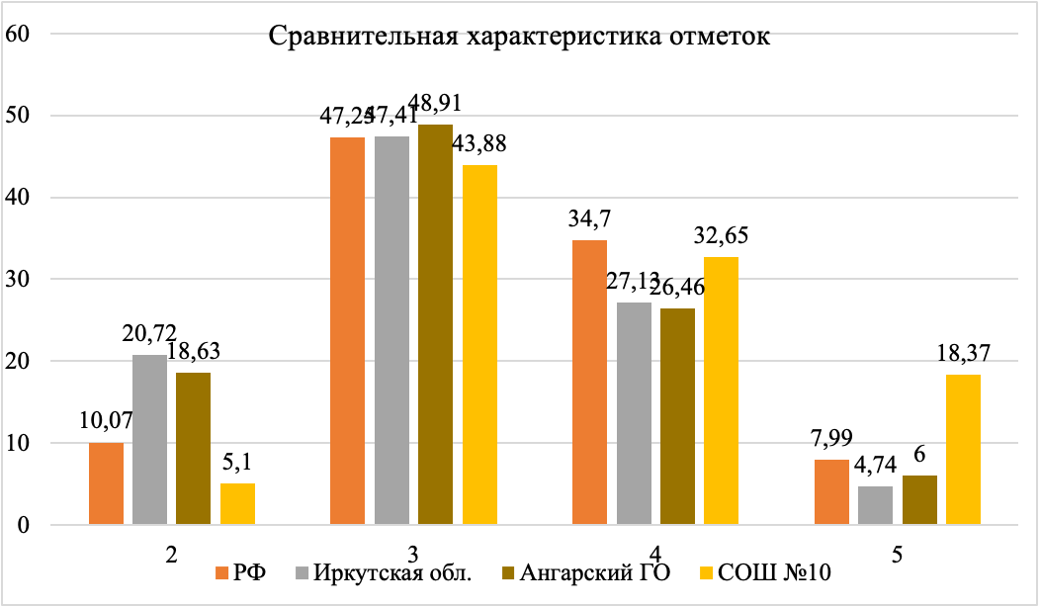

**2022 – 2023 учебный год**

|  |  |  |  |  |  |  |  |  |
| --- | --- | --- | --- | --- | --- | --- | --- | --- |
| Класс | «5» | | «4» | | «3» | | «2» | |
| 5«а» | 14 | 51,85% | 13 | 48,15% | 0 | 0,00% | 0 | 0,00% |
| 5«б» | 2 | 9,09% | 11 | 50,00% | 8 | 36,36% | 1 | 4,55% |
| 5 «в» | 5 | 20,83% | 13 | 54,17% | 6 | 25,00% | 0 | 0,00% |
| 5 «г» | 5 | 27,78% | 8 | 44,44% | 3 | 16,67% | 2 | 11,11% |
| общее | 26 | 28,57% | 45 | 49,45% | 17 | 18,68% | 3 | 3,30% |

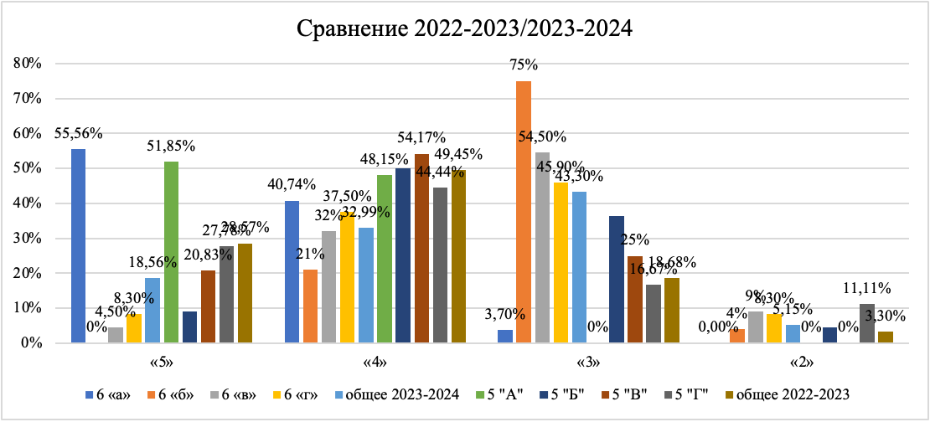

**Качественные**

|  |  |  |  |  |
| --- | --- | --- | --- | --- |
| **Блоки ПООП обучающийся научится / получит возможность научиться или проверяемые требования (умения) в соответствии с ФГОС (ФК ГОС)** | Иркутская обл. | Ангарский ГО | МБОУ  «СОШ №10» | РФ |
|  | 15937 уч. | 764 уч. | 70 уч. | 850238 уч. |
| 1. Развитие представлений о числе и числовых системах от натуральных до действительных чисел. Оперировать на базовом уровне понятием целое число | 76,66 | 77,49 | 74,29 | 82,31 |
| 2. Развитие представлений о числе и числовых системах от натуральных до действительных чисел. Оперировать на базовом уровне понятием обыкновенная дробь, смешанное число | 65,28 | 67,93 | 86,87 | 73,37 |
| 3. Развитие представлений о числе и числовых системах от натуральных до действительных чисел. Решать задачи на нахождение части числа и числа по его части | 44,78 | 52,36 | 28,57 | 52,67 |
| 4. Развитие представлений о числе и числовых системах от натуральных до действительных чисел. Оперировать на базовом уровне понятием десятичная дробь | 60,61 | 63,74 | 67,14 | 67,21 |
| 5. Умение пользоваться оценкой и прикидкой при практических расчетах. Оценивать размеры реальных объектов окружающего мира | 72,28 | 69,37 | 84,29 | 79,92 |
| 6. Умение извлекать информацию, представленную в таблицах, на диаграммах. Читать информацию, представленную в виде таблицы, диаграммы / извлекать, интерпретировать информацию, представленную в таблицах и на диаграммах, отражающую свойства и характеристики реальных процессов и явлений | 78,23 | 79,84 | 84,29 | 83,26 |
| 7. Овладение символьным языком алгебры. Оперировать понятием модуль числа, геометрическая интерпретация модуля числа | 43,93 | 49,21 | 47,14 | 51,68 |
| 8. Развитие представлений о числе и числовых системах от натуральных до действительных чисел. Сравнивать рациональные числа / упорядочивать числа, записанные в виде обыкновенных дробей, десятичных дробей | 66,45 | 68,06 | 67,14 | 70,69 |
| 9. Овладение навыками письменных вычислений. Использовать свойства чисел и правила действий с рациональными числами при выполнении вычислений / выполнять вычисления, в том числе с использованием приемов рациональных вычислений | 31,49 | 41,36 | 64,29 | 34,68 |
| 10. Умение анализировать, извлекать необходимую информацию. Решать несложные логические задачи, находить пересечение, объединение, подмножество в простейших ситуациях | 68 | 70,29 | 78,57 | 75,39 |
| 11. Умение применять изученные понятия, результаты, методы для решения задач практического характера и задач их смежных дисциплин. Решать задачи на покупки, находить процент от числа, число по проценту от него, находить процентное отношение двух чисел, находить процентное снижение или процентное повышение величины | 29,03 | 38,48 | 38,57 | 34,05 |
| 12. Овладение геометрическим языком, развитие навыков изобразительных умений, навыков геометрических построений. Оперировать на базовом уровне понятиями: фигура, точка, отрезок, прямая, луч, ломанная, угол, многоугольник, треугольник и четырехугольник, прямоугольник и квадрат, окружность и круг, прямоугольный параллелепипед, куб, шар. Изображать изучаемые фигуры от руки и с помощью линейки | 49,24 | 57,72 | 48,57 | 51,82 |
| 13. Умение проводить логические обоснования, доказательства математических утверждений. Решать простые и сложные задачи разных типов, а также задачи повышенной трудности | 9,27 | 12,7 | 20,0 | 11,24 |

**2023 – 2024**

|  |  |  |  |  |  |  |  |  |
| --- | --- | --- | --- | --- | --- | --- | --- | --- |
| Класс | Количество учащихся | Оценки | | | | | Уровень обученности% | Качество обученности% |
| 5 | 4 | 3 | 2 | Средняя оценка |
| 6 «а» | **27** | **15** | **11** | **1** | **0** | **4,52** | **100,00%** | **96,30%** |
| 6 «б» | **24** | **0** | **5** | **18** | **1** | **3,17** | **95,83%** | **20,83%** |
| 6 «в» | **22** | **1** | **7** | **12** | **2** | **3,32** | **90,91%** | **36,36%** |
| 6 «г» | **24** | **2** | **9** | **11** | **2** | **3,46** | **91,67%** | **45,83%** |
| **Итого** | **97** | **18** | **32** | **42** | **5** | **3,65** | **94,85%** | **51,55%** |

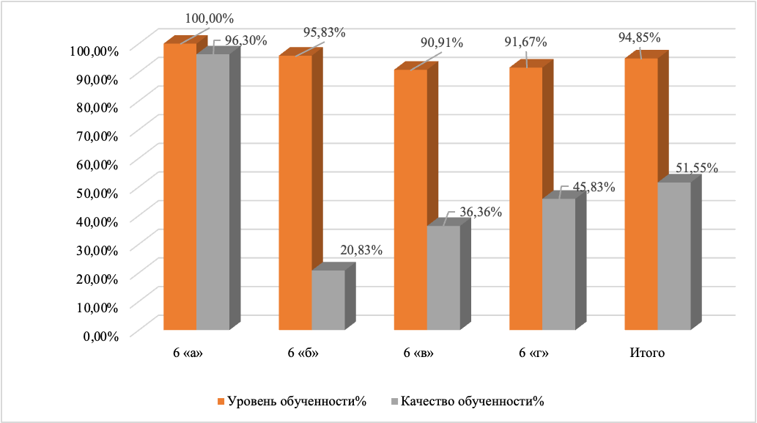

**2022 – 2023**

|  |  |  |  |  |  |  |  |  |
| --- | --- | --- | --- | --- | --- | --- | --- | --- |
| Класс | Количество учащихся | Оценки | | | | | Уровень обученности% | Качество обученности% |
| 5 | 4 | 3 | 2 | Средняя оценка |
| **5 «а»** | **27** | **14** | **13** | **0** | **0** | **4,52** | **100,00%** | **100,00%** |
| **5 «б»** | **22** | **2** | **11** | **8** | **1** | **3,64** | **95,45%** | **59,09%** |
| **5 «в»** | **24** | **5** | **13** | **6** | **0** | **3,96** | **100,00%** | **75,00%** |
| **5 «г»** | **18** | **5** | **8** | **3** | **2** | **3,89** | **88,89%** | **72,22%** |
| **Итого** | **91** | **26** | **45** | **17** | **3** | **4,03** | **96,70%** | **78,02%** |

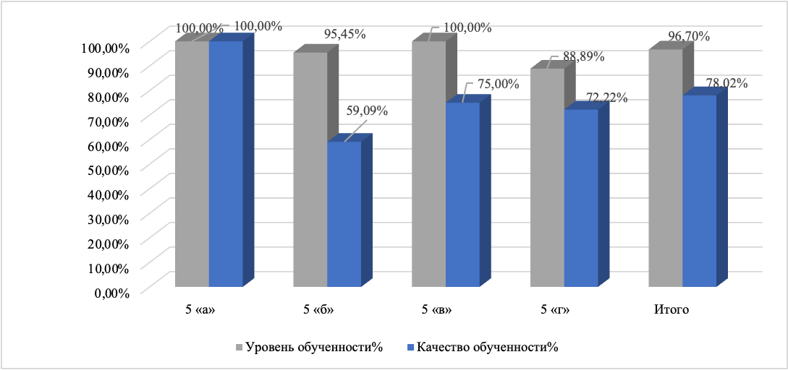

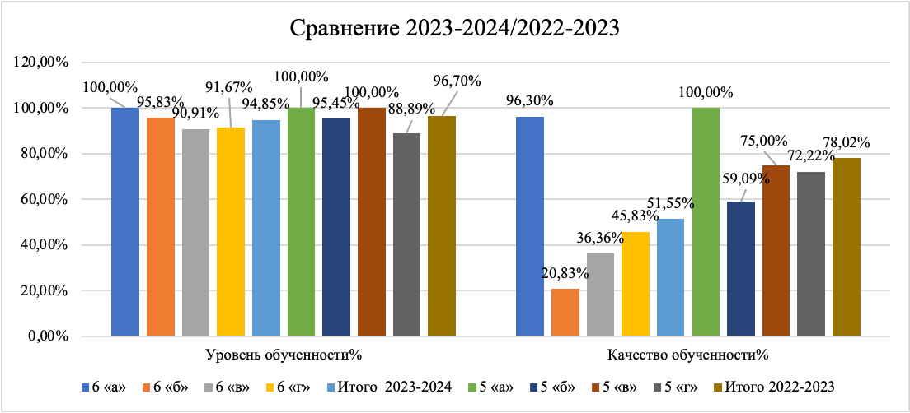

**Сравнение отметок с отметками по журналу**

|  |  |  |  |  |
| --- | --- | --- | --- | --- |
|  | 2023 – 2024 учебный год | | 2022 – 2023 учебный год | |
| Понизили (Отметка < Отметка по журналу) % | 26 | 26,53% | 18 | 19,78% |
| Подтвердили (Отметка = Отметке по журналу) % | 59 | 60,2% | 54 | 59,34% |
| Повысили (Отметка > Отметка по журналу) % | 13 | 13,27% | 19 | 20,88% |

**Выводы, сделанные в результате проверки:**

Учащиеся 6- х классов показали удовлетворительный уровень качества знаний (48,57%). Планируемые результаты, проверяемые требования (умения) в соответствии с ФГОС, в целом достигнуты.

Маркеры по проверяемым требованиям ФГОС выше, чем в Иркутской области в заданиях: № 2, № 4, № 5, № 6, № 7, № 8, № 9, № 10, № 11, № 13 Выше, чем по РФ в заданиях: № 2, № 5, № 6, № 7, № 9, № 10, № 11, № 13

В целом в сравнении с прошлым годом уровень обученности изменился незначительно. Снижение качество обученности связанно с расширением и усложнением изучаемого учащимися предмета, частично с адаптацией детей к новым условиям обучения

**Рекомендации**

* Продолжить развитие представлений о числе и числовых системах от натуральных до действительных чисел. Формировать знания свойства чисел и арифметических действий через систему устных и письменных заданий на уроках и в домашних работах;
* Продолжить формирование овладения навыками письменных вычислений через устный счет и решения примеров;
* Продолжить решение задач алгебраическим способом, подбор практико-ориентированных задач, решаемых путем составления уравнений. Повторить темы «Нахождение части от числа», «Нахождение числа по его части», подбор и решение подобных задач предполагающих использование алгебраического способа в рамках подготовки к ВПР
* Продолжить формирование умений и навыков применять изученные понятия, результаты, методы для решения задач практического характера и задач их смежных дисциплин;
* Продолжить работу по формированию умений проводить логические обоснования, доказательства математических утверждений. Формировать умения и навыки решения задачи повышенной трудности;
* Уделить дополнительное время повторению темы «Модуль числа, геометрическая интерпретация модуля», решение заданий по указанной теме в рамках подготовки к ВПР
* Продолжить решение задач на покупки, нахождение процента от числа, числа по проценту от него, нахождение процентного отношения двух чисел, нахождения процентного снижения или процентного повышения величин.
* Дополнительно повторить темы «процент снижения цены» и «процентный рост»
* Необходимо отработать темы «Осевая симметрия. Центральная симметрия», «Построение симметричных фигур». Выделить дополнительное время на уроках и факультативах для отработки и практического применения полученных знаний
* Предусмотреть корректировку поурочного планирования по предметам алгебра и геометрия с целью выделения на уроке времени для работы с текстами задач повышенного уровня с учетом изучаемой темы.
* Продолжить формирование на уроках математики читательской и математической грамотности через серии задач практической направленности в рамках подготовки к ВПР, математическим играм, соревнованиям и олимпиадам.

**7 классы (углубление)**

**Достижение планируемых результатов**

**Блоки ПООП обучающийся научится / получит возможность научиться или проверяемые требования (умения) в соответствии с ФГОС (ФК ГОС)**

|  |  |  |  |  |  |  |  |  |  |  |  |  |  |  |  |  |  |
| --- | --- | --- | --- | --- | --- | --- | --- | --- | --- | --- | --- | --- | --- | --- | --- | --- | --- |
| **Предмет:** | Мате  матика (углуб  ленная) |  |  |  |  |  |  |  |  |  |  |  |  |  |  |  |  |
| **Максимальный первичный балл:** | 21 |  |  |  |  |  |  |  |  |  |  |  |  |  |  |  |  |
| **Группы участников** | **Кол-во ОО** | **Кол-во участников** | 1 | 2 | 3 | 4 | 5 | 6 | 7 | 8 | 9 | 10 | 11 | 12 | 13 | 14 | 15 |
|  |  | **Макс балл** | 1 | 1 | 1 | 1 | 2 | 1 | 1 | 2 | 1 | 1 | 1 | 2 | 2 | 2 | 2 |
| Вся выборка | 687 | 27682 | 66,83 | 74,09 | 95,05 | 74,6 | 73,53 | 71,84 | 66,08 | 63,41 | 59,92 | 60,3 | 77,03 | 30,26 | 44,07 | 16,57 | 29 |
| Иркутская обл. | 34 | 1501 | 64,02 | 74,28 | 95,2 | 76,62 | 71,69 | 70,22 | 61,03 | 59,79 | 54,76 | 59,63 | 73,68 | 25,98 | 42,57 | 14,79 | 28,28 |
| Ср.% вып. уч. гр.баллов 2 |  | 91 | 14,29 | 24,18 | 81,32 | 26,37 | 17,03 | 21,98 | 12,09 | 7,14 | 9,89 | 15,38 | 24,18 | 0,55 | 1,65 | 0 | 1,1 |
| Ср.% вып. уч. гр.баллов 3 |  | 566 | 47,88 | 60,42 | 93,82 | 65,55 | 59,81 | 59,72 | 44,52 | 36,66 | 36,75 | 41,52 | 59,72 | 7,69 | 18,82 | 2,83 | 8,57 |
| Ср.% вып. уч. гр.баллов 4 |  | 578 | 75,09 | 85,81 | 97,58 | 86,16 | 81,49 | 79,93 | 72,15 | 75,43 | 66,09 | 70,76 | 86,16 | 27,16 | 51,9 | 13,24 | 30,97 |
| Ср.% вып. уч. гр.баллов 5 |  | 266 | 91,35 | 95,86 | 97,74 | 96,62 | 94,36 | 87,97 | 88,72 | 93,05 | 83,83 | 89,1 | 93,23 | 71,05 | 86,84 | 48,68 | 73,68 |
| Ангарский ГО | 5 | 322 | 58,07 | 70,81 | 96,58 | 77,64 | 67,7 | 61,49 | 52,8 | 54,04 | 46,27 | 47,83 | 60,56 | 14,44 | 46,27 | 9,63 | 30,43 |
| Ср.% вып. уч. гр.баллов 2 |  | 28 | 14,29 | 28,57 | 89,29 | 35,71 | 32,14 | 10,71 | 10,71 | 7,14 | 10,71 | 3,57 | 17,86 | 0 | 0 | 0 | 1,79 |
| Ср.% вып. уч. гр.баллов 3 |  | 152 | 51,97 | 61,84 | 94,74 | 73,03 | 56,91 | 55,26 | 41,45 | 35,2 | 32,89 | 38,82 | 44,74 | 1,97 | 22,37 | 0,99 | 9,54 |
| Ср.% вып. уч. гр.баллов 4 |  | 94 | 64,89 | 85,11 | 100 | 87,23 | 82,45 | 73,4 | 64,89 | 77,13 | 59,57 | 57,45 | 85,11 | 14,89 | 76,06 | 6,38 | 43,09 |
| Ср.% вып. уч. гр.баллов 5 |  | 48 | 89,58 | 95,83 | 100 | 97,92 | 93,75 | 87,5 | 89,58 | 95,83 | 83,33 | 83,33 | 87,5 | 61,46 | 90,63 | 48,96 | 88,54 |
| **СОШ №10** |  | **26** | **73,08** | **92,31** | **96,15** | **96,15** | **86,54** | **73,08** | **46,15** | **80,77** | **46,15** | **50** | **76,92** | **36,54** | **78,85** | **5,77** | **76,92** |
| **Ср.% вып. уч. гр.баллов 2** |  | **1** | **0** | **0** | **100** | **100** | **50** | **0** | **0** | **0** | **0** | **0** | **100** | **0** | **0** | **0** | **0** |
| **Ср.% вып. уч. гр.баллов 3** |  | **6** | **50** | **83,33** | **83,33** | **83,33** | **58,33** | **50** | **16,67** | **50** | **16,67** | **16,67** | **50** | **0** | **41,67** | **0** | **50** |
| **Ср.% вып. уч. гр.баллов 4** |  | **8** | **75** | **100** | **100** | **100** | **93,75** | **75** | **25** | **87,5** | **37,5** | **37,5** | **87,5** | **25** | **100** | **6,25** | **75** |
| **Ср.% вып. уч. гр.баллов 5** |  | **11** | **90,91** | **100** | **100** | **100** | **100** | **90,91** | **81,82** | **100** | **72,73** | **81,82** | **81,82** | **68,18** | **90,91** | **9,09** | **100** |

**Выводы**

1. Высокий процент выполнения (более 80%) наблюдается по заданиям:

№2. (92,31%) Оперирование на базовом уровне понятием «десятичная дробь»

№3. (96,15%) Решение логических задач; нахождение пересечений, объединений, подмножеств в простейших ситуациях

№4. (96,15%) Оперирование понятиями геометрических фигур; извлечение информации о геометрических фигурах, представленной на чертежах в явном виде; применение для решения задач геометрических фактов

№5. (86,54%) Чтение информацию, представленной в виде таблицы, диаграммы, графика / умение извлекать, интерпретировать информацию, представленную в таблицах и на диаграммах, отражающую свойства и характеристики реальных процессов и явлений

№8. (80,77%) Умение выполнять несложные преобразования выражений: раскрывать скобки, приводить подобные слагаемые, использовать формулы сокращённого умножения

1. Средний процент выполнения (более 50%) показан по заданиям

№1. (73,08%) Оперирование понятиями «обыкновенная дробь», «смешанное число» Умение производить преобразования выражений, содержащих степень с натуральным показателем

№6. (73,08%) Оперирование понятиями геометрических фигур; применение для решения задач геометрических фактов

№10. (50%) Оперирование понятием «граф»

№11. (76,92%) Решение логических задач; выполнение прикидки и оценки результата вычислений, оценка значений числовых выражений

№13. (78,85%) Оперирование понятиями геометрических фигур; извлечение информации о геометрических фигурах, представленной на чертежах в явном виде; применение для решения задач геометрических фактов в том числе предполагающих несколько шагов решения

№15. (76,92%) Умение решать задачи разных типов (на работу, покупки, движение) / умение решать простые и сложные задачи разных типов, выбирать соответствующие уравнения или системы уравнений для составления математической модели заданной реальной ситуации или прикладной задачи

1. Результата ниже 50% выявлен по заданиям

№7. (46,15%) Оперирование понятиями «уравнение», «корень уравнения»; решение системы несложных линейных уравнений / решение линейных уравнений и уравнений, сводимых к линейным, с помощью тождественных преобразований

Снижение процента выполнения данного задания связано с ошибками при раскрытии скобок и нахождении неизвестного, неверное применение правила переноса пи решении уравнения

№9. (46,15%) Умение читать и анализировать информацию, представленную в виде таблицы, диаграммы, графика Оценка результата вычислений при решении практических задач

Ошибки по данному заданию вызваны неверным пониманием понятия «средняя скорость» и порядком нахождения данной величины

№12. (36,54%) Использование для описания данных статистические характеристики: среднее арифметическое, медиана, наи- большее и наименьшее значения, размах

По указанной задаче выявлены неотаботанность нахождения среднего арифметического и недостаточная прорешенность задач по указанной теме

№14. (5,77%) Оперирование понятиями геометрических фигур; извлечение информации о геометрических фигурах, представленной на чертежах в явном виде; применение для решения задач геометрических фактов в том числе предполагающих несколько шагов решения

Снижение процента выполнения данного задания связанно с неотработанностью навыков детей по новому направлению математики (геометрии с 7-го класса).

**Результаты**

Максимальный балл за выполнение работы – …

Рекомендации по переводу первичных баллов в отметки по пятибалльной шкале

Отметка по пятибалльной шкале «2» «3» «4» «5»

Первичные баллы 0-4 5-10 11-15 16-21

**Количественные**

**2023 – 2024 учебный год**

|  |  |  |  |  |  |  |  |  |
| --- | --- | --- | --- | --- | --- | --- | --- | --- |
| Класс | «5» | | «4» | | «3» | | «2» | |
| 7 «а» | 11 | 42,31% | 8 | 30,77% | 6 | 23,08% | 1 | 3,85% |
| общее | 11 | 42,31% | 8 | 30,77% | 6 | 23,08% | 1 | 3,85% |

**Качественные**

|  |  |  |  |  |
| --- | --- | --- | --- | --- |
| **Блоки ПООП обучающийся научится / получит возможность научиться или проверяемые требования (умения) в соответствии с ФГОС (ФК ГОС)** | Иркутская обл. | Ангарский ГО | СОШ №10" | РФ |
|  | 1501 уч. | 322 уч. | 26 уч. | 27682 уч. |
| 1. Развитие представлений о числе и числовых системах от натуральных до действительных чисел. Оперировать понятиями «обыкновенная дробь», «смешанное число». Производить преобразования выражений, содержащих степень с натуральным показателем | 64,02 | 58,07 | 73,08 | 66,83 |
| 2. Развитие представлений о числе и числовых системах от натуральных до действительных чисел. Оперировать понятием «десятичная дробь» | 74,28 | 70,81 | 92,31 | 74,09 |
| 3. Умение анализировать, извлекать необходимую информацию. Решать логические задачи; находить пересечение, объединение, подмножество в простейших ситуациях | 95,2 | 96,58 | 96,15 | 95,05 |
| 4. Овладение геометрическим языком, формирование систематических знаний о плоских фигурах и их свойствах, использование геометрических понятий и теорем. Оперировать понятиями геометрических фигур; извлекать информацию о геометрических фигурах, представленную на чертежах в явном виде; применять для решения задач геометрические факты | 76,62 | 77,64 | 96,15 | 74,6 |
| 5. Умение извлекать и анализировать информацию, представленную в таблицах, на диаграммах, графиках. Читать информацию, представленную в виде таблицы, диаграммы, графика / извлекать, интерпретировать информацию, представленную в таблицах и на диаграммах, отражающую свойства и характеристики реальных процессов и явлений | 71,69 | 67,7 | 86,54 | 73,53 |
| 6. Овладение геометрическим языком, формирование систематических знаний о плоских фигурах и их свойствах, использование геометрических понятий и теорем. Оперировать понятиями геометрических фигур; применять для решения задач геометрические факты | 70,22 | 61,49 | 73,08 | 71,84 |
| 7. Овладение приёмами решения уравнений, систем уравнений. Оперировать понятиями «уравнение», «корень уравнения»; решать системы несложных линейных уравнений / решать линейные уравнения и уравнения, сводимые к линейным, с помощью тождественных преобразований | 61,03 | 52,8 | 46,15 | 66,08 |
| 8. Овладение символьным языком алгебры. Выполнять несложные преобразования выражений: раскрывать скобки, приводить подобные слагаемые, использовать формулы сокращённого умножения | 59,79 | 54,04 | 80,77 | 63,41 |
| 9. Умение извлекать и анализировать информацию, представленную в таблицах, на диаграммах, графиках; умение пользоваться оценкой и прикидкой при практических расчётах. Читать и анализировать информацию, представленную в виде таблицы, диаграммы, графика. Оценивать результаты вычислений при решении практических задач | 54,76 | 46,27 | 46,15 | 59,92 |
| 10. Развитие представлений об инструментах описания данных. Оперировать понятием «граф» | 59,63 | 47,83 | 50 | 60,3 |
| 11. Развитие умений применять изученные понятия, результаты, методы для решения задач. Решать логические задачи; выполнять прикидку и оценку результата вычислений, оценку значений числовых выражений | 73,68 | 60,56 | 76,92 | 77,03 |
| 12. Умение извлекать и анализировать информацию, представленную в таблицах, на диаграммах, графиках. Использовать для описания данных статистические характеристики: среднее арифметическое, медиана, наибольшее и наименьшее значения, размах | 25,98 | 14,44 | 36,54 | 30,26 |
| 13. Овладение геометрическим языком, формирование систематических знаний о плоских фигурах и их свойствах, использование геометрических понятий и теорем. Оперировать понятиями геометрических фигур; извлекать информацию о геометрических фигурах, представленную на чертежах в явном виде / применять геометрические факты для решения задач, в том числе предполагающих несколько шагов решения | 42,57 | 46,27 | 78,85 | 44,07 |
| 14. Овладение геометрическим языком, формирование систематических знаний о плоских фигурах и их свойствах, использование геометрических понятий и теорем. Оперировать понятиями геометрических фигур; извлекать информацию о геометрических фигурах, представленную на чертежах в явном виде / применять геометрические факты для решения задач, в том числе предполагающих несколько шагов решения | 14,79 | 9,63 | 5,77 | 16,57 |
| 15. Развитие умений применять изученные понятия, результаты, методы для решения задач практического характера. Решать задачи разных типов (на работу, покупки, движение) / решать простые и сложные задачи разных типов, выбирать соответствующие уравнения или системы уравнений для составления математической модели заданной реальной ситуации или прикладной задачи | 28,28 | 30,43 | 76,92 | 29 |

**2023 - 2024**

|  |  |  |  |  |  |  |  |  |
| --- | --- | --- | --- | --- | --- | --- | --- | --- |
| Класс | Количество учащихся | Оценки | | | | | Уровень обученности% | Качество обученности% |
| 5 | 4 | 3 | 2 | Средняя оценка |
| **7 «А»** | **26** | 11 | 8 | 6 | 1 | **4,12** | **96,15%** | **73,08%** |
| **Итого** | **26** | **11** | **8** | **6** | **1** | **4,12** | **96,15%** | **73,08%** |

**Сравнение отметок с отметками по журналу**

|  |  |  |
| --- | --- | --- |
|  | 2023 – 2024 учебный год | |
|  | количество | % |
| Понизили (Отметка < Отметка по журналу) % | 1 | 3,85 |
| Подтвердили (Отметка = Отметке по журналу) % | 16 | 61,54 |
| Повысили (Отметка > Отметка по журналу) % | 9 | 34,62 |

**Выводы**

Учащиеся 7-х классов показали высокий уровень качества знаний (96%). Планируемые результаты, проверяемые требования (умения) в соответствии с ФГОС, в целом достигнуты.

По заданиям №№ 1, 2, 4, 5, 8, 11, 12, 13, 15 показан уровень выше, чем по Ангарскому ГО и Иркутской области.

Снижение уровня обученности произошло из-за получение одним человеком оценки «2». Количество детей, подтвердивших свои оценки составляет 61,54%, повысили свою оценку 9-ть человек, понизил только один человек

**Рекомендации**

* Повторение тем «уравнение», «корень уравнения»; решение систем несложных линейных уравнений, сводимых к линейным, с помощью тождественных преобразований, в рамках подготовки к ВПР
* Дополнительно разобрать тему преобразования выражений: раскрытие скобок, приведение подобные слагаемых, использование формулы сокращённого умножения
* Решение задач по тематике «Теория графов» на уроках и факультативах
* Продолжить формировать у обучающихся умения извлекать информацию, представленную в таблицах, на диаграммах, графиках
* Повторение темы «Среднее арифметическое», решение задач по указанной теме в рамке подготовке к ВПР
* Уделить больше времени на развитие у детей умений овладевать системой функциональных понятий, развитие умения использовать функционально-графические представления
* Продолжить формирование овладения геометрическим языком, формирование систематических знаний о плоских фигурах и их свойствах, использование геометрических понятий и теорем. Развивать умение оперировать понятиями геометрических фигур, применять для решения задач геометрические факты через систему задач по теме «свойства прямоугольного треугольника»;
* Предусмотреть корректировку поурочного планирования по предметам алгебра, геометрия, вероятность и статистика с целью выделения на уроке времени для работы с текстами задач повышенного уровня с учетом изучаемой темы.
* Продолжить формирование на уроках математики читательской и математической грамотности через серии задач практической направленности в рамках подготовки к ВПР, математическим играм, соревнованиям и олимпиадам.

**Достижение планируемых результатов**

**Блоки ПООП обучающийся научится / получит возможность научиться или проверяемые требования (умения) в соответствии с ФГОС (ФК ГОС)**

|  |  |  |  |  |  |  |  |  |  |  |  |  |  |  |  |  |  |  |
| --- | --- | --- | --- | --- | --- | --- | --- | --- | --- | --- | --- | --- | --- | --- | --- | --- | --- | --- |
| **Предмет:** | Мате-матика |  |  |  |  |  |  |  |  |  |  |  |  |  |  |  |  |  |
| **Максимальный первичный балл:** | 19 |  |  |  |  |  |  |  |  |  |  |  |  |  |  |  |  |  |
| **Группы участников** | **Кол-во ОО** | **Кол-во участников** | 1 | 2 | 3 | 4 | 5 | 6 | 7 | 8 | 9 | 10 | 11 | 12 | 13 | 14 | 15 | 16 |
|  |  | **Макс балл** | 1 | 1 | 1 | 1 | 1 | 1 | 1 | 1 | 1 | 1 | 1 | 2 | 1 | 2 | 1 | 2 |
| Вся выборка | 22371 | 756509 | 78,44 | 78,86 | 82,48 | 73,26 | 73,06 | 86,68 | 65,36 | 49,46 | 71,07 | 29,78 | 46,99 | 54,35 | 63,3 | 24,68 | 56,78 | 15,03 |
| Иркутская обл. | 543 | 14712 | 73,38 | 74,79 | 79,87 | 69,05 | 68,17 | 83,65 | 59,81 | 43,23 | 67,21 | 24,96 | 42,35 | 51,73 | 60,05 | 22,11 | 53 | 12,42 |
| Ср.% вып. уч. гр.баллов 2 |  | 2240 | 32,37 | 36,25 | 56,38 | 27,81 | 26,07 | 56,74 | 27,63 | 9,15 | 23,93 | 4,24 | 9,78 | 14,42 | 22,46 | 1,34 | 17,5 | 0,83 |
| Ср.% вып. уч. гр.баллов 3 |  | 7527 | 73,55 | 74,98 | 79,71 | 68,41 | 66,97 | 84,62 | 57,15 | 37 | 65,88 | 16,47 | 35,67 | 43,58 | 56,57 | 9,51 | 46,59 | 5,21 |
| Ср.% вып. уч. гр.баллов 4 |  | 4040 | 90,69 | 90,64 | 89,28 | 87,13 | 87,65 | 93,42 | 76,14 | 64,48 | 86,98 | 41,66 | 63,91 | 77,9 | 80,47 | 42,44 | 75,82 | 21,63 |
| Ср.% вып. уч. гр.баллов 5 |  | 905 | 96,13 | 97,79 | 97,24 | 95,69 | 95,36 | 98,56 | 88,62 | 84,53 | 97,13 | 72,27 | 82,32 | 95,03 | 90,94 | 87,51 | 92,27 | 59,83 |
| Ангарский ГО | 19 | 1163 | 73,69 | 71,63 | 78,93 | 66,9 | 70,51 | 84,87 | 56,41 | 43,25 | 64,66 | 29,49 | 39,9 | 50,86 | 55,89 | 26,23 | 52,54 | 12,25 |
| Ср.% вып. уч. гр.баллов 2 |  | 180 | 35 | 35,56 | 58,89 | 29,44 | 32,22 | 61,11 | 23,33 | 13,33 | 22,78 | 5 | 11,67 | 11,94 | 18,89 | 1,67 | 17,78 | 1,39 |
| Ср.% вып. уч. гр.баллов 3 |  | 618 | 73,95 | 69,74 | 76,7 | 66,34 | 70,39 | 85,92 | 55,5 | 40,45 | 63,92 | 20,71 | 34,47 | 42,39 | 52,91 | 12,62 | 45,95 | 5,42 |
| Ср.% вып. уч. гр.баллов 4 |  | 274 | 90,51 | 90,88 | 91,24 | 83,94 | 87,96 | 93,07 | 71,53 | 56,93 | 82,48 | 48,54 | 58,76 | 79,93 | 77,01 | 50,55 | 78,47 | 20,07 |
| Ср.% вып. уч. гр.баллов 5 |  | 91 | 97,8 | 97,8 | 96,7 | 93,41 | 94,51 | 100 | 82,42 | 80,22 | 98,9 | 80,22 | 75,82 | 97,8 | 85,71 | 93,96 | 87,91 | 56,59 |
| **МБОУ СОШ №10** |  | **45** | **86,67** | **82,22** | **60** | **68,89** | **80** | **84,44** | **68,89** | **44,44** | **84,44** | **44,44** | **42,22** | **73,33** | **68,89** | **47,78** | **86,67** | **35,56** |
| **Ср.% вып. уч. гр.баллов 2** |  | **1** | **0** | **0** | **0** | **0** | **100** | **0** | **0** | **100** | **0** | **0** | **0** | **100** | **0** | **0** | **100** | **0** |
| **Ср.% вып. уч. гр.баллов 3** |  | **18** | **77,78** | **72,22** | **38,89** | **38,89** | **66,67** | **72,22** | **72,22** | **33,33** | **66,67** | **33,33** | **33,33** | **38,89** | **61,11** | **16,67** | **77,78** | **0** |
| **Ср.% вып. уч. гр.баллов 4** |  | **15** | **93,33** | **86,67** | **66,67** | **86,67** | **93,33** | **93,33** | **60** | **33,33** | **100** | **26,67** | **46,67** | **93,33** | **86,67** | **60** | **93,33** | **40** |
| **Ср.% вып. уч. гр.баллов 5** |  | **11** | **100** | **100** | **90,91** | **100** | **81,82** | **100** | **81,82** | **72,73** | **100** | **90,91** | **54,55** | **100** | **63,64** | **86,36** | **90,91** | **90,91** |

**Выводы**

1. Высокий процент выполнения (более 80%) наблюдается по заданиям:

№1. (86,67%) Оперирование на базовом уровне понятиями «обыкновенная дробь», «смешанное число»

№2. (82,22%) Оперирование на базовом уровне понятием «десятичная дробь»

№5. (80%) Решение задач на покупки; нахождение процент от числа, число по проценту от него, процентное отношение двух чисел, процентное снижение или процентное повышение величины

№6. (84,44%) Решение несложных логических задач; нахождение пересечения, объединения, подмножества в простейших ситуациях

№9. (84,44%) Оперирование на базовом уровне понятиями «уравнение», «корень уравнения»; решение системы несложных линейных уравнений / решение линейных уравнений и уравнений, сводимых к линейным, с помощью тождественных преобразований

№15. (86,67%) Умение представлять данные в виде таблиц, диаграмм, графиков / иллюстрировать с помощью графика реальную зависимость или процесс по их характеристикам

1. Средний процент выполнения (более 50%) показан по заданиям

№3. (60%) Чтение информацию, представленной в виде таблицы, диаграммы, графика / умение извлекать, интерпретировать информацию, представленную в таблицах и на диаграммах, отражающую свойства и характеристики реальных процессов и явлений

№4. (68,89%) Записывание числовые значения реальных величин с использованием разных систем измерения

№7. (68,89%) Чтение информацию, представленной в виде таблицы, диаграммы, графика / умение извлекать, интерпретировать информацию, представленную в таблицах и на диаграммах, отражающую свойства и характеристики реальных процессов и явлений

№12. (73,33%) Сравнение рациональных чисел / знание геометрических интерпретаций целых, рациональных чисел

№13. (68,89%) Оперирование на базовом уровне понятиями геометрических фигур; извлечение информации о геометрических фигурах, представленной на чертежах в явном виде; применение для решения задач геометрических фактов

1. Результата ниже 50% выявлен по заданиям

№8. (44,44%) Умение строить график линейной функции

Снижение процента выполнения данного задания связанно с неотработанностью навыков детей по новым темам.

№10. (44,44%) Умение оценивать результаты вычислений при решении практических задач / решение задач на основе рассмотрения реальных ситуаций, в которых не требуется точный вычислительный результат

Ошибки в данном задании вызваны с низкой читательской грамотностью детей

№11. (42,22%) Выполнение несложных преобразований выражений: раскрывать скобки, умение приводить подобные слагаемые, использовать формулы сокращённого умножения

Ошибки вызваны с недостаточностью отработанностью формул сокращенного умножения и ошибками при раскрытии скобок

№14. (47,78%) Оперирование на базовом уровне понятиями геометрических фигур; извлечение информации о геометрических фигурах, представленной на чертежах в явном виде / умение применять геометрические факты для решения задач, в том числе предполагающих несколько шагов решения

Снижение процента выполнения данного задания связанно с неотработанностью навыков детей по новому направлению математики (геометрии с 7-го класса).

№16. (35,56%) Решение задач разных типов (на работу, покупки, движение) / решение простые и сложные задач разных типов, умение выбирать соответствующие уравнения или системы уравнений для составления математической модели заданной реальной ситуации или прикладной задачи

Пониженный процент по данному заданию связан с недостаточной отработанностью решение задач на составление уравнений

**Результаты**

Максимальный балл за выполнение работы – 19

Рекомендации по переводу первичных баллов в отметки по пятибалльной шкале

Отметка по пятибалльной шкале «2» «3» «4» «5»

Первичные баллы 0-6 7-11 12-15 16-19

**Количественные**

**2023 – 2024 учебный год**

|  |  |  |  |  |  |  |  |  |
| --- | --- | --- | --- | --- | --- | --- | --- | --- |
| Класс | «5» | | «4» | | «3» | | «2» | |
| 7 «б» | 5 | 20,83% | 8 | 33,33% | 10 | 41,67% | 1 | 4,17% |
| 7 «в» | 6 | 28,57% | 7 | 33,33% | 8 | 38,10% | 0 | 0,00% |
| общее | 11 | 24,44% | 15 | 33,33% | 18 | 40,00% | 1 | 2,22% |

**2022 – 2023 учебный год**

|  |  |  |  |  |  |  |  |  |
| --- | --- | --- | --- | --- | --- | --- | --- | --- |
| Класс | «5» | | «4» | | «3» | | «2» | |
| 6 «б» | 2 | 7,69% | 11 | 42,31% | 13 | 50,00% | 0 | 0,00% |
| 6 «в» | 1 | 4,55% | 8 | 36,36% | 13 | 59,09% | 0 | 0,00% |
| общее | 3 | 6,25% | 19 | 39,58% | 26 | 54,17% | 0 | 0,00% |

**Качественные**

|  |  |  |  |  |
| --- | --- | --- | --- | --- |
| **Блоки ПООП обучающийся научится / получит возможность научиться или проверяемые требования (умения) в соответствии с ФГОС (ФК ГОС)** | Иркутская обл. | Ангарский ГО | СОШ №10 | РФ |
|  | 14712 уч. | 1163 уч. | 45 уч. | 756509 уч. |
| 1. Развитие представлений о числе и числовых системах от натуральных до действительных чисел. Оперировать на базовом уровне понятиями «обыкновенная дробь», «смешанное число» | 73,38 | 73,69 | 86,67 | 78,44 |
| 2. Развитие представлений о числе и числовых системах от натуральных до действительных чисел. Оперировать на базовом уровне понятием «десятичная дробь» | 74,79 | 71,63 | 82,22 | 78,86 |
| 3. Умение извлекать информацию, представленную в таблицах, на диаграммах, графиках. Читать информацию, представленную в виде таблицы, диаграммы, графика / извлекать, интерпретировать информацию, представленную в таблицах и на диаграммах, отражающую свойства и характеристики реальных процессов и явлений | 79,87 | 78,93 | 60 | 82,48 |
| 4. Умение применять изученные понятия, результаты, методы для решения задач практического характера и задач их смежных дисциплин. Записывать числовые значения реальных величин с использованием разных систем измерения | 69,05 | 66,9 | 68,89 | 73,26 |
| 5. Умение применять изученные понятия, результаты, методы для решения задач практического характера и задач их смежных дисциплин. Решать задачи на покупки; находить процент от числа, число по проценту от него, процентное отношение двух чисел, процентное снижение или процентное повышение величины | 68,17 | 70,51 | 80 | 73,06 |
| 6. Умение анализировать, извлекать необходимую информацию. Решать несложные логические задачи, находить пересечение, объединение, подмножество в простейших ситуациях | 83,65 | 84,87 | 84,44 | 86,68 |
| 7. Умение извлекать информацию, представленную в таблицах, на диаграммах, графиках. Читать информацию, представленную в виде таблицы, диаграммы, графика / извлекать, интерпретировать информацию, представленную в таблицах и на диаграммах, отражающую свойства и характеристики реальных процессов и явлений | 59,81 | 56,41 | 68,89 | 65,36 |
| 8. Овладение системой функциональных понятий, развитие умения использовать функционально-графические представления. Строить график линейной функции | 43,23 | 43,25 | 44,44 | 49,46 |
| 9. Овладение приёмами решения уравнений, систем уравнений. Оперировать на базовом уровне понятиями «уравнение», «корень уравнения»; решать системы несложных линейных уравнений / решать линейные уравнения и уравнения, сводимые к линейным, с помощью тождественных преобразований | 67,21 | 64,66 | 84,44 | 71,07 |
| 10. Умение анализировать, извлекать необходимую информацию, пользоваться оценкой и прикидкой при практических расчётах. Оценивать результаты вычислений при решении практических задач / решать задачи на основе рассмотрения реальных ситуаций, в которых не требуется точный вычислительный результат | 24,96 | 29,49 | 44,44 | 29,78 |
| 11. Овладение символьным языком алгебры. Выполнять несложные преобразования выражений: раскрывать скобки, приводить подобные слагаемые, использовать формулы сокращённого умножения | 42,35 | 39,9 | 42,22 | 46,99 |
| 12. Развитие представлений о числе и числовых системах от натуральных до действительных чисел. Сравнивать рациональные числа / знать геометрическую интерпретацию целых, рациональных чисел | 51,73 | 50,86 | 73,33 | 54,35 |
| 13. Овладение геометрическим языком, формирование систематических знаний о плоских фигурах и их свойствах, использование геометрических понятий и теорем. Оперировать на базовом уровне понятиями геометрических фигур; извлекать информацию о геометрических фигурах, представленную на чертежах в явном виде; применять для решения задач геометрические факты | 60,05 | 55,89 | 68,89 | 63,3 |
| 14. Овладение геометрическим языком, формирование систематических знаний о плоских фигурах и их свойствах, использование геометрических понятий и теорем. Оперировать на базовом уровне понятиями геометрических фигур; извлекать информацию о геометрических фигурах, представленную на чертежах в явном виде / применять геометрические факты для решения задач, в том числе предполагающих несколько шагов решения | 22,11 | 26,23 | 47,78 | 24,68 |
| 15. Развитие умения использовать функционально графические представления для описания реальных зависимостей. Представлять данные в виде таблиц, диаграмм, графиков / иллюстрировать с помощью графика реальную зависимость или процесс по их характеристикам | 53 | 52,54 | 86,67 | 56,78 |
| 16. Развитие умений применять изученные понятия, результаты, методы для решения задач практического характера. Решать задачи разных типов (на работу, покупки, движение) / решать простые и сложные задачи разных типов, выбирать соответствующие уравнения или системы уравнений для составления математической модели заданной реальной ситуации или прикладной задачи | 12,42 | 12,25 | 35,56 | 15,03 |

**2023-2024**

|  |  |  |  |  |  |  |  |  |
| --- | --- | --- | --- | --- | --- | --- | --- | --- |
| Класс | Количество учащихся | Оценки | | | | | Уровень обученности% | Качество обученности% |
| 5 | 4 | 3 | 2 | Средняя оценка |
| **7 «Б»** | **24** | 5 | 8 | 10 | 1 | **3,71** | **95,83%** | **54,17%** |
| **7 «В»** | **21** | 6 | 7 | 8 | 0 | **3,90** | **100,00%** | **61,90%** |
| **Итого** | **45** | **11** | **15** | **18** | **1** | **3,80** | **97,78%** | **57,78%** |

**2022 – 2023**

|  |  |  |  |  |  |  |  |  |
| --- | --- | --- | --- | --- | --- | --- | --- | --- |
| Класс | Количество учащихся | Оценки | | | | | Уровень обученности% | Качество обученности% |
| 5 | 4 | 3 | 2 | Средняя оценка |
| **6 «Б»** | **26** | 2 | 11 | 13 | 0 | **3,58** | **100,00%** | **50,00%** |
| **6 «В»** | **22** | 1 | 8 | 13 | 0 | **3,45** | **100,00%** | **40,91%** |
| **Итого** | **48** | **3** | **19** | **26** | **0** | **3,52** | **100,00%** | **45,83%** |

**Сравнение отметок с отметками по журналу**

|  |  |  |  |  |
| --- | --- | --- | --- | --- |
|  | 2023 – 2024 уч год | | 2022 – 2023 уч год | |
| **Итого** | количество | % | количество | % |
| Понизили (Отметка < Отметка по журналу) % | 12 | 26,67% | 11 | 22,92% |
| Подтвердили (Отметка = Отметке по журналу) % | 21 | 46,67% | 31 | 64,58% |
| Повысили (Отметка > Отметка по журналу) % | 12 | 26,67% | 6 | 12,50% |
| **7 «Б»/ 6 «Б»** |  |  |  |  |
| Понизили (Отметка < Отметка по журналу) % | 9 | 37,50% | 4 | 15,38 |
| Подтвердили (Отметка = Отметке по журналу) % | 9 | 37,50% | 18 | 69,24 |
| Повысили (Отметка > Отметка по журналу) % | 6 | 25,00% | 4 | 15,38 |
| 7 «В»/ 6 «В» |  |  |  |  |
| Понизили (Отметка < Отметка по журналу) % | 3 | 14,29% | 7 | 31,80 |
| Подтвердили (Отметка = Отметке по журналу) % | 12 | 57,14% | 13 | 59,10 |
| Повысили (Отметка > Отметка по журналу) % | 6 | 28,57% | 2 | 9,10 |

**Выводы**

Учащиеся 7-х классов показали высокий уровень качества знаний (96-100%). Планируемые результаты, проверяемые требования (умения) в соответствии с ФГОС, в целом достигнуты.

По всем выполненным заданиям (кроме задания №3) показан уровень выше, чем по Ангарскому ГО и Иркутской области.

Снижение уровня обученности произошло из-за получение одним человеком оценки «2». При этом качество обученности относительно предыдущего учебного года повысилось. Количество детей, подтвердивших свои оценки уменьшилось, при этом увеличился процент учащихся повысивших свою отметку относительно выставленной в журнале

**Рекомендации** на основе выводов и результатов

* Уделить больше времени на развитие у детей умений овладевать системой функциональных понятий, развитие умения использовать функционально-графические представления
* Усилить контроль за развитием у учащихся умения анализировать, извлекать необходимую информацию, пользоваться оценкой и прикидкой при практических расчётах
* Дополнительно разобрать тему преобразования выражений: раскрытие скобок, приведение подобные слагаемых, использование формулы сокращённого умножения
* Продолжить формирование у детей понятий о геометрическом языке, систематических знаний о плоских фигурах и их свойствах, использование геометрических понятий и теорем
* Прорешивать на уроке задачи на составление уравнений, подобные приведенным в ВПР, задачи на покупку, работу, движение
* Необходимо параллельно вырабатывать у детей читательскую грамотность, что будет способствовать пониманию прочитанных задач, умению строить логические связи между данными
* Продолжить формировать у обучающихся умения извлекать ин- формацию, представленную в таблицах, на диаграммах, графиках
* Обратить внимание на умение детьми применять изученные понятия, результаты, методы для решения задач практического характера и задач их смежных дисциплин
* Продолжить развитие представлений о числе и числовых системах от натуральных до действительных чисел. Формировать знания свойства чисел и арифметических действий через систему устных и письменных заданий на уроках и в домашних работах;
* Предусмотреть корректировку поурочного планирования по предметам алгебра, геометрия, вероятность и статистика с целью выделения на уроке времени для работы с текстами задач повышенного уровня с учетом изучаемой темы.
* Продолжить формирование на уроках математики читательской и математической грамотности через серии задач практической направленности в рамках подготовки к ВПР, математическим играм, соревнованиям и олимпиадам.

**8 классы**

**Достижение планируемых результатов**

**Блоки ПООП обучающийся научится / получит возможность научиться или проверяемые требования (умения) в соответствии с ФГОС (ФК ГОС)**

|  |  |  |  |  |  |  |  |  |  |  |  |  |  |  |  |  |  |  |  |  |  |
| --- | --- | --- | --- | --- | --- | --- | --- | --- | --- | --- | --- | --- | --- | --- | --- | --- | --- | --- | --- | --- | --- |
| **Предмет:** |  |  |  |  |  |  |  |  |  |  |  |  |  |  |  |  |  |  |  |  |  |
| **Максимальный первичный балл:** |  |  |  |  |  |  |  |  |  |  |  |  |  |  |  |  |  |  |  |  |  |
| **Группы участников** | **Кол-во участ ников** | 1 | 2 | 3 | 4 | 5 | 6 | 7 | 8 | 9 | 10 | 11 | 12 | 13 | 14 | 15 | 16,1 | 16,2 | 17 | 18 | 19 |
|  | **Макс балл** | 1 | 1 | 1 | 1 | 1 | 2 | 1 | 2 | 1 | 1 | 1 | 1 | 1 | 1 | 2 | 1 | 1 | 1 | 2 | 2 |
| Вся выборка | 1351776 | 84,22 | 73,22 | 77,56 | 68,52 | 63,51 | 60,32 | 53,62 | 74,08 | 51,89 | 62,49 | 57,27 | 52,09 | 51,96 | 67,43 | 16,68 | 56,94 | 39,64 | 14,67 | 13 | 7,81 |
| Иркутская обл. | 26212 | 81,26 | 68,93 | 73,77 | 62,35 | 57,82 | 56,9 | 47,68 | 72,23 | 46,16 | 58,68 | 54,67 | 47,1 | 48,8 | 62,99 | 14,05 | 53,5 | 35,91 | 12,45 | 10,83 | 6,71 |
| Ср.% вып. уч. гр.баллов 2 | 3755 | 47,67 | 26,21 | 32,86 | 31,5 | 17,07 | 28,3 | 14,35 | 30,88 | 10,36 | 18,75 | 16,19 | 13,66 | 12,33 | 31,21 | 1 | 22,85 | 8,55 | 0,85 | 0,57 | 0,47 |
| Ср.% вып. уч. гр.баллов 3 | 15172 | 82,88 | 68,95 | 74,93 | 60,85 | 56,12 | 52,98 | 44,25 | 73,33 | 41,5 | 57,38 | 52,2 | 43,32 | 45,23 | 61,45 | 7,68 | 48,81 | 28,74 | 6,72 | 4,85 | 3,07 |
| Ср.% вып. уч. гр.баллов 4 | 6550 | 95,21 | 90,9 | 92,26 | 81,25 | 82,12 | 79,35 | 72 | 91,48 | 74,35 | 82,67 | 79,24 | 72,05 | 74,11 | 82,84 | 31,28 | 78,73 | 64,14 | 27,74 | 25,51 | 15,33 |
| Ср.% вып. уч. гр.баллов 5 | 504 | 98,61 | 97,22 | 97,42 | 93,06 | 94,84 | 92,76 | 88,1 | 97,82 | 91,67 | 92,26 | 92,66 | 90,87 | 92,66 | 92,46 | 79,37 | 93,45 | 84,33 | 72,62 | 78,57 | 52,28 |
| Ангарский ГО | 2190 | 80,09 | 68,86 | 72,97 | 63,84 | 54,11 | 56,87 | 45,07 | 72,26 | 43,24 | 64,75 | 54,7 | 44,38 | 47,17 | 63,65 | 11,26 | 57,76 | 34,61 | 9,45 | 7,63 | 5,8 |
| Ср.% вып. уч. гр.баллов 2 | 300 | 46,67 | 25,33 | 29,67 | 29,67 | 14,67 | 27,5 | 12,33 | 30,83 | 9 | 24,67 | 17,33 | 11,67 | 11,67 | 26,67 | 0,67 | 27,67 | 8,67 | 0,33 | 0,67 | 0 |
| Ср.% вып. уч. гр.баллов 3 | 1352 | 81,8 | 69,53 | 74,48 | 63,02 | 51,92 | 54,07 | 41,57 | 74,33 | 38,54 | 64,13 | 52,81 | 40,61 | 43,64 | 62,65 | 6,1 | 54,81 | 27,88 | 4,81 | 2,14 | 3,11 |
| Ср.% вып. уч. гр.баллов 4 | 516 | 94,19 | 91,28 | 93,22 | 84,5 | 81,01 | 79,46 | 72,29 | 89,92 | 73,45 | 88,37 | 79,84 | 71,32 | 75,78 | 86,43 | 28,29 | 81,2 | 65,12 | 24,81 | 23,16 | 14,15 |
| Ср.% вып. уч. гр.баллов 5 | 22 | 100 | 95,45 | 95,45 | 95,45 | 95,45 | 100 | 68,18 | 95,45 | 90,91 | 95,45 | 90,91 | 90,91 | 77,27 | 95,45 | 72,73 | 100 | 86,36 | 59,09 | 75 | 54,55 |
| **МБОУ СОШ №10** | **49** | **87,76** | **73,47** | **83,67** | **65,31** | **75,51** | **70,41** | **63,27** | **91,84** | **75,51** | **69,39** | **67,35** | **59,18** | **61,22** | **85,71** | **29,59** | **87,76** | **63,27** | **14,29** | **11,22** | **8,16** |
| **Ср.% вып. уч. гр.баллов 2** | **0** | **0** | **0** | **0** | **0** | **0** | **0** | **0** | **0** | **0** | **0** | **0** | **0** | **0** | **0** | **0** | **0** | **0** | **0** | **0** | **0** |
| **Ср.% вып. уч. гр.баллов 3** | **23** | **78,26** | **43,48** | **69,57** | **56,52** | **60,87** | **60,87** | **30,43** | **82,61** | **56,52** | **34,78** | **34,78** | **34,78** | **30,43** | **73,91** | **13,04** | **86,96** | **52,17** | **0** | **0** | **6,52** |
| **Ср.% вып. уч. гр.баллов 4** | **24** | **95,83** | **100** | **95,83** | **75** | **87,5** | **77,08** | **95,83** | **100** | **91,67** | **100** | **95,83** | **79,17** | **87,5** | **95,83** | **41,67** | **87,5** | **70,83** | **20,83** | **16,67** | **6,25** |
| **Ср.% вып. уч. гр.баллов 5** | **2** | **100** | **100** | **100** | **50** | **100** | **100** | **50** | **100** | **100** | **100** | **100** | **100** | **100** | **100** | **75** | **100** | **100** | **100** | **75** | **50** |

**Выводы**

1. Высокий процент выполнения (более 80%) наблюдается по заданиям:

№1. (87,76%) Оперирование на базовом уровне понятиями «обыкновенная дробь», «смешанное число», «десятичная дробь»

№3. (83,67%) Составление числовых выражений при решении практических задач

№8. (91,84%) Оценивание значения квадратного корня из положительного числа / знание геометрической интерпретации целых, рациональных, действительных чисел

№14.(85,71%) Умение оперировать на базовом уровне понятиями геометрических фигур, приводить примеры и контр- примеры для под- тверждения высказы- ваний

№16.1 (87,76%) Представление данных в виде таблиц, диаграмм, графиков / иллюстрирование с помощью графиков реальной зависимости или процессов по их характеристикам

1. Средний процент выполнения (более 50%) показан по заданиям

№2. (73,47%) Умение оперировать на базовом уровне понятия- ми «уравнение», «корень уравнения»; решать линейные и квадратные уравнения / умение решать квадратные уравнения и уравнения, сводимые к ним с помощью тождественных пре- образований

№4. (65,31%) Знание свойства чисел и арифметических действий̆

№5. (75,51%) Умение строить график линейной̆ функции. Овладение системой функциональных понятий, развитие умения использовать функционально- графические представления

№6. (70,41%) Чтение информации, представленной в виде таблицы, диаграммы, графика; использование графиков реальных процессов и зависимостей для определения их свойств / умение извлекать, интерпретировать информацию, представленную в таблицах и на диаграммах, отражающую свойства и характеристики реальных процессов и явлений

№7. (63,27%) Чтение информации, представленной в виде таблицы, диаграммы, графика

№9.(75,51%) Выполнение несложных преобразований дробно-линейных выражений, использование формул сокращённого умножения

№10. (69,39%) Умение оценивать вероятность события в простейших случаях / оценивать вероятность реальных событий и явлений в различных ситуациях

№11. (67,35%) Решение задач на покупки; нахождение процент от числа, число по проценту от него, процентное отношение двух чисел, процентное снижение или процентное повышение величины

№12. (59,18%) Оперирование на базовом уровне понятиями геометрических фигур, извлечение информации о геометрических фигурах, представленных на чертежах в явном виде, применение для решения задач геометрических фактов

№13. (61,22%) Умение оперировать на базовом уровне понятиями геометрических фигур, применять для решения задач геометрические факты

№16.2 (63,27%) Представление данных в виде таблиц, диаграмм, графиков / иллюстрирование с помощью графиков реальной зависимости или процессов по их характеристикам

1. Результата ниже 50% выявлен по заданиям

№15. (29,59%) Использование свойств геометрических фигур для решения задач практического содержания

Снижение результатов связанно с отсутствием навыков практического применения математических понятий в реальных ситуациях

№17. (14,29%) Умение оперировать на базовом уровне понятия- ми геометрических фигур / применять геометрические факты для решения задач, в том числе предполагающих несколько шагов решения

Недостаточная отработанность навыков решения геометрических задач данного типа послужила причиной низкого выполнения данного задания

№18. (11,22%) Решение задач разных типов (на производительность, движение) / решение простых и сложных задач разных типов, умение выбирать соответствующие уравнения или системы уравнений для составления математической модели заданной̆ реальной ситуации или прикладной задачи, выполнение оценки правдоподобия результатов

Низкий процент выполнения данного задания связан в большей степени с допущенными учащимися вычислительными ошибками при решении дробно-рациональных уравнений

№19. (8,16%) Решение простых и сложных задачи разных типов, а также задач повышенной трудности

В связи с необоснованностью полученного при решении задачи результата (был представлен только ответ, либо обоснование было приведено в недостаточной степени) процент выполнения данного задания достаточно низкий

**Результаты**

Максимальный балл за выполнение работы – …

Рекомендации по переводу первичных баллов в отметки по пятибалльной шкале

Отметка по пятибалльной шкале «2» «3» «4» «5»

Первичные баллы 0-7 8-14 15-20 21-25

**Количественные**

**2023 – 2024 учебный год**

|  |  |  |  |  |  |  |  |  |
| --- | --- | --- | --- | --- | --- | --- | --- | --- |
| Класс | «5» | | «4» | | «3» | | «2» | |
| 8 «б» | 1 | 3,85% | 8 | 30,77% | 17 | 65,38% | 0 | 0,00% |
| 8 «в» | 1 | 4,35% | 16 | 69,57% | 6 | 26,09% | 0 | 0,00% |
| общее | 2 | 4,08% | 24 | 48,98% | 23 | 46,94% | 0 | 0,00% |

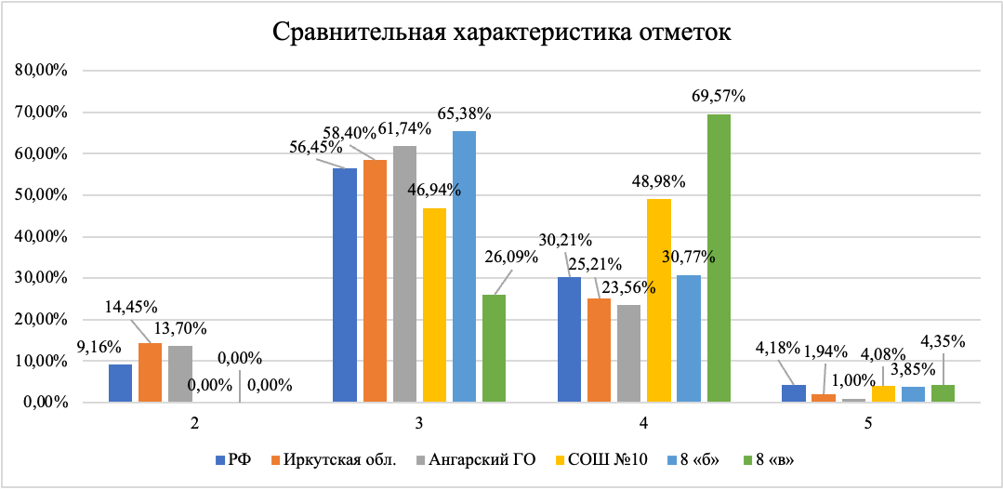

**2022 – 2023 учебный год**

|  |  |  |  |  |  |  |  |  |
| --- | --- | --- | --- | --- | --- | --- | --- | --- |
| Класс | «5» | | «4» | | «3» | | «2» | |
| 7 «б» | 3 | 13,04% | 12 | 52,17% | 8 | 34,78% | 0 | 0,00% |
| 7 «в» | 5 | 25,00% | 10 | 50,00% | 5 | 25,00% | 0 | 0,00% |
| общее | 8 | 18,60% | 22 | 51,16% | 13 | 30,23% | 0 | 0,00% |

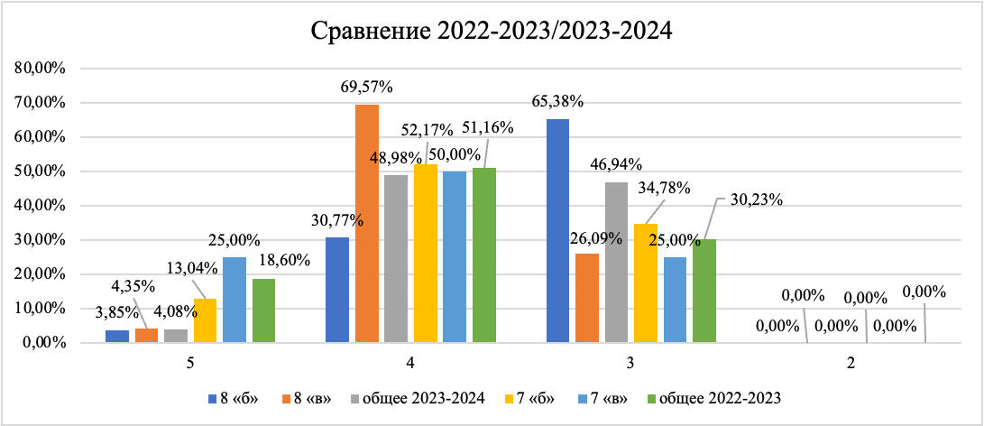

**Качественные**

|  |  |  |  |  |
| --- | --- | --- | --- | --- |
| **Блоки ПООП обучающийся научится / получит возможность научиться или проверяемые требования (умения) в соответствии с ФГОС (ФК ГОС)** | Иркутская обл. | Ангарский ГО | СОШ №10 | РФ |
|  | 26212 уч. | 2190 уч. | 49 уч. | 1351776 уч. |
| 1. Развитие представлений о числе и числовых системах от натуральных до действительных чисел. Оперировать на базовом уровне понятиями «обыкновенная дробь», «смешанное число», «десятичная дробь» | 81,26 | 80,09 | 87,76 | 84,22 |
| 2. Овладение приёмами решения уравнений, систем уравнений. Оперировать на базовом уровне понятиями «уравнение», «корень уравнения»; решать линейные и квадратные уравнения / решать квадратные уравнения и уравнения, сводимые к ним с помощью тождественных преобразований | 68,93 | 68,86 | 73,47 | 73,22 |
| 3. Развитие умений применять изученные понятия, результаты, методы для задач практического характера и задач из смежных дисциплин. Составлять числовые выражения при решении практических задач | 73,77 | 72,97 | 83,67 | 77,56 |
| 4. Развитие представлений о числе и числовых системах от натуральных до действительных чисел. Знать свойства чисел и арифметических действий | 62,35 | 63,84 | 65,31 | 68,52 |
| 5. Овладение системой функциональных понятий, развитие умения использовать функционально-графические представления. Строить график линейной функции | 57,82 | 54,11 | 75,51 | 63,51 |
| 6. Развитие умения применять изученные понятия, результаты, методы для задач практического характера и задач из смежных дисциплин, умения извлекать информацию, представленную в таблицах, на диаграммах, графиках. Читать информацию, представленную в виде таблицы, диаграммы, графика; использовать графики реальных процессов и зависимостей для определения их свойств / извлекать, интерпретировать информацию, представленную в таблицах и на диаграммах, отражающую характеристики реальных процессов | 56,9 | 56,87 | 70,41 | 60,32 |
| 7. Умения извлекать информацию, представленную в таблицах, на диаграммах, графиках, описывать и анализировать массивы данных с помощью подходящих статистических характеристик. Читать информацию, представленную в виде таблицы, диаграммы, графика | 47,68 | 45,07 | 63,27 | 53,62 |
| 8. Развитие представлений о числе и числовых системах от натуральных до действительных чисел. Оценивать значение квадратного корня из положительного числа / знать геометрическую интерпретацию целых, рациональных, действительных чисел | 72,23 | 72,26 | 91,84 | 74,08 |
| 9. Овладение символьным языком алгебры. Выполнять несложные преобразования дробно-линейных выражений, использовать формулы сокращённого умножения | 46,16 | 43,24 | 75,51 | 51,89 |
| 10. Формирование представлений о простейших вероятностных моделях. Оценивать вероятность события в простейших случаях / оценивать вероятность реальных событий и явлений в различных ситуациях | 58,68 | 64,75 | 69,39 | 62,49 |
| 11. Умение применять изученные понятия, результаты, методы для решения задач практического характера и задач из смежных дисциплин. Решать задачи на покупки; находить процент от числа, число по проценту от него, процентное отношение двух чисел, процентное снижение или процентное повышение величины | 54,67 | 54,7 | 67,35 | 57,27 |
| 12. Овладение геометрическим языком, формирование систематических знаний о плоских фигурах и их свойствах, использование геометрических понятий и теорем. Оперировать на базовом уровне понятиями геометрических фигур, извлекать информацию о геометрических фигурах, представленную на чертежах в явном виде, применять для решения задач геометрические факты | 47,1 | 44,38 | 59,18 | 52,09 |
| 13. Овладение геометрическим языком, формирование систематических знаний о плоских фигурах и их свойствах, использование геометрических понятий и теорем. Оперировать на базовом уровне понятиями геометрических фигур, применять для решения задач геометрические факты | 48,8 | 47,17 | 61,22 | 51,96 |
| 14. Овладение геометрическим языком; формирование систематических знаний о плоских фигурах и их свойствах, использование геометрических понятий и теорем. Оперировать на базовом уровне понятиями геометрических фигур, приводить примеры и контрпримеры для подтверждения высказываний | 62,99 | 63,65 | 85,71 | 67,43 |
| 15. Развитие умений моделировать реальные ситуации на языке геометрии, исследовать построенную модель с использованием геометрических понятий и теорем, аппарата алгебры. Использовать свойства геометрических фигур для решения задач практического содержания | 14,05 | 11,26 | 29,59 | 16,68 |
| 16.1. Развитие умения использовать функционально графические представления для описания реальных зависимостей. Представлять данные в виде таблиц, диаграмм, графиков / иллюстрировать с помощью графика реальную зависимость или процесс по их характеристикам | 53,5 | 57,76 | 87,76 | 56,94 |
| 16.2. Развитие умения использовать функционально графические представления для описания реальных зависимостей. Представлять данные в виде таблиц, диаграмм, графиков / иллюстрировать с помощью графика реальную зависимость или процесс по их характеристикам | 35,91 | 34,61 | 63,27 | 39,64 |
| 17. Овладение геометрическим языком, формирование систематических знаний о плоских фигурах и их свойствах, использование геометрических понятий и теорем. Оперировать на базовом уровне понятиями геометрических фигур / применять геометрические факты для решения задач, в том числе предполагающих несколько шагов решения | 12,45 | 9,45 | 14,29 | 14,67 |
| 18. Развитие умения применять изученные понятия, результаты, методы для решения задач практического характера, умений моделировать реальные ситуации на языке алгебры, исследовать построенные модели с использованием аппарата алгебры. Решать задачи разных типов (на производительность, движение) / решать простые и сложные задачи разных типов, выбирать соответствующие уравнения или системы уравнений для составления математической модели заданной реальной ситуации или прикладной задачи | 10,83 | 7,63 | 11,22 | 13 |
| 19. Развитие умений точно и грамотно выражать свои мысли с применением математической терминологии и символики, проводить классификации, логические обоснования, доказательства. Решать простые и сложные задачи разных типов, а также задачи повышенной трудности | 6,71 | 5,8 | 8,16 | 7,81 |

**2023 - 2024**

|  |  |  |  |  |  |  |  |  |
| --- | --- | --- | --- | --- | --- | --- | --- | --- |
| Класс | Количество учащихся | Оценки | | | | | Уровень обученности% | Качество обученности% |
| 5 | 4 | 3 | 2 | Средняя оценка |
| **8 «Б»** | **24** | 1 | 8 | 17 | 0 | **3,38** | **100,00%** | **34,62%** |
| **8 «В»** | **21** | 1 | 16 | 6 | 0 | **3,78** | **100,00%** | **73,91%** |
| **Итого** | **45** | 2 | 24 | 23 | 0 | **3,57** | **100,00%** | **53,06%** |

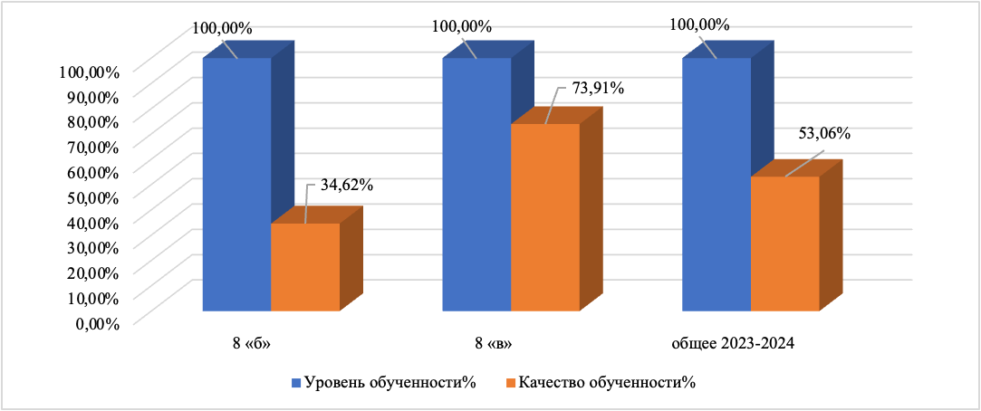

**2022 - 2023**

|  |  |  |  |  |  |  |  |  |
| --- | --- | --- | --- | --- | --- | --- | --- | --- |
| Класс | Количество учащихся | Оценки | | | | | Уровень обученности% | Качество обученности% |
| 5 | 4 | 3 | 2 | Средняя оценка |
| **7 «Б»** | **24** | 3 | 12 | 8 | 0 | **3,78** | **100,00%** | **65,22%** |
| **7 «В»** | **21** | 5 | 10 | 5 | 0 | **4,00** | **100,00%** | **75,00%** |
| **Итого** | **45** | 2 | 24 | 23 | 0 | **3,57** | **100,00%** | **53,06%** |

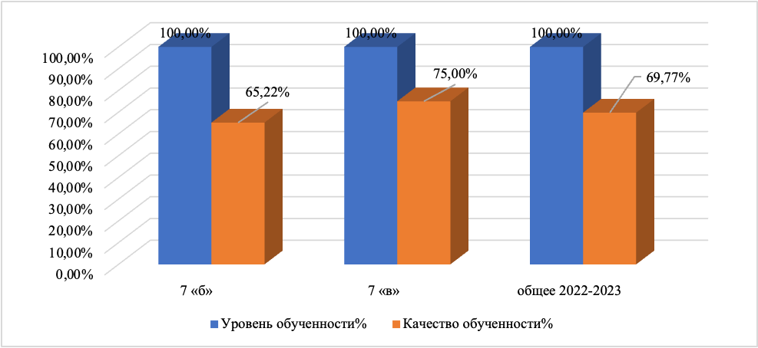

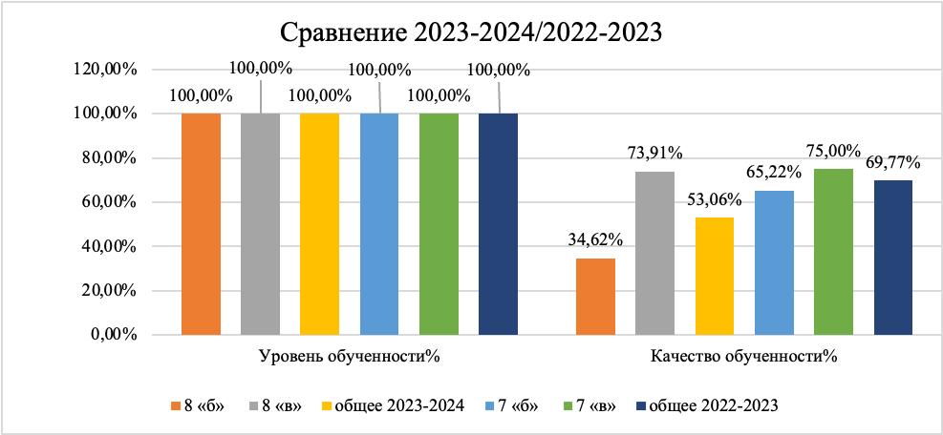

**Сравнение отметок с отметками по журналу**

|  |  |  |  |  |
| --- | --- | --- | --- | --- |
|  | 2023 – 2024 учебный год | | 2022 – 2023 учебный год | |
|  | Количество | % | Количество | % |
| Понизили (Отметка < Отметка по журналу) % | 15 | 30,61% | 12 | 27,91% |
| Подтвердили (Отметка = Отметке по журналу) % | 25 | 51,02% | 18 | 41,86: |
| Повысили (Отметка > Отметка по журналу) % | 9 | 18,37% | 13 | 30,23% |
| 8 «Б» |  |  |  |  |
| Понизили (Отметка < Отметка по журналу) % | 9 | 34,62% | 4 | 17,39% |
| Подтвердили (Отметка = Отметке по журналу) % | 16 | 61,54% | 12 | 52,17% |
| Повысили (Отметка > Отметка по журналу) % | 1 | 3,85% | 7 | 30,43% |
| 8 «В» |  |  |  |  |
| Понизили (Отметка < Отметка по журналу) % | 6 | 26,09% | 8 | 40,00% |
| Подтвердили (Отметка = Отметке по журналу) % | 9 | 39,13% | 6 | 30,00% |
| Повысили (Отметка > Отметка по журналу) % | 8 | 34,78% | 6 | 30,00% |

**Выводы**

Учащиеся 8-х классов показали высокий уровень качества знаний (100%). Планируемые результаты, проверяемые требования (умения) в соответствии с ФГОС, в целом достигнуты.

По всем выполненным заданиям показан уровень выше, чем по Ангарскому ГО и Иркутской области. Низкий процент (менее 10%) показан по решению задачи №19. При этом стоит отметить, что процент выполнения данного задания по МБОУ СОШ №10 выше, чем по городу и региону.

Снижение качество обученности произошло из-за увеличения количество учащихся, получивших отметку «3» в 8 «б» классе. Следует уделить повышенное внимания к данным обучающимся при подготовке к ОГЭ. По данному классу также наблюдается увеличение числа детей понизивших оценку, при этом процент подтвердивших свою оценку возрос (с 52,17% до 61,54%). По 8 «в» классу видно увеличение числа учащихся подтвердивших и повысивших свою оценку.

**Рекомендации**

* Продолжить формирование овладения геометрическим языком, формирование систематических знаний о плоских фигурах и их свойствах, использование геометрических понятий и теорем. Развивать умение оперировать понятиями геометрических фигур, применять для решения задач геометрические факты через систему задач по теме «свойства прямоугольного треугольника» и их связь с медианой, биссектрисой, высотой треугольника;
* Продолжить развитие представлений о числе и числовых системах от натуральных до действительных чисел. Формировать знания свойства чисел и арифметических действий / умения применять геометрическую интерпретацию целых, рациональных, действительных чисел через систему устных и письменных заданий, а также в рамках подготовки к ОГЭ;
* Отработать тему по решению дробно-рациональных уравнений и задач на составление уравнений на уроках и факультативе. Предусмотреть решение задач по указанной теме в рамках подготовки к ОГЭ;
* Продолжить работу по формированию умений решать задачи из темы "Реальная математика", а именно, умений анализировать, извлекать необходимую информацию из условия задачи для составления соответствующей математической модели;
* Практиковать составление задач, обратных данным.
* Предусмотреть корректировку поурочного планирования по предметам алгебра, геометрия, вероятность и статистика с целью выделения на уроке времени для работы с текстами задач повышенного уровня с учетом изучаемой темы.
* Продолжить формирование на уроках математики читательской и математической грамотности через серии задач практической направленности в рамках подготовки к ОГЭ, математическим играм, соревнованиям и олимпиадам.

**8 класс (углубление)**

**Достижение планируемых результатов**

**Блоки ПООП обучающийся научится / получит возможность научиться или проверяемые требования (умения) в соответствии с ФГОС (ФК ГОС)**

|  |  |  |  |  |  |  |  |  |  |  |  |  |  |  |  |  |  |  |  |
| --- | --- | --- | --- | --- | --- | --- | --- | --- | --- | --- | --- | --- | --- | --- | --- | --- | --- | --- | --- |
| **Предмет:** | Мате  матика (углуб  ленная) |  |  |  |  |  |  |  |  |  |  |  |  |  |  |  |  |  |  |
| **Максимальный первичный балл:** | 22 |  |  |  |  |  |  |  |  |  |  |  |  |  |  |  |  |  |  |
| **Группы участников** | **Кол-во ОО** | **Кол-во участ**  **ников** | 1 | 2 | 3 | 4 | 5 | 6 | 7 | 8 | 9 | 10 | 11 | 12 | 13 | 14 | 15 | 16 | 17 |
|  |  |  | 1 | 1 | 1 | 1 | 1 | 1 | 1 | 1 | 1 | 1 | 2 | 2 | 1 | 1 | 2 | 2 | 2 |
| Вся выборка | 781 | 30905 | 90,23 | 84,04 | 74,83 | 83,2 | 59,91 | 87,38 | 88,07 | 77,44 | 53,15 | 87,49 | 31,39 | 33,51 | 50,29 | 60,79 | 22,72 | 23,57 | 6,83 |
| Иркутская обл. | 33 | 1433 | 89,04 | 83,88 | 72,58 | 80,39 | 60,29 | 88,63 | 88,28 | 73,48 | 56,66 | 87,02 | 28,93 | 32,03 | 50,59 | 55,9 | 18,07 | 19,16 | 7,43 |
| Ср.% вып. уч. гр.баллов 2 |  | 52 | 46,15 | 21,15 | 21,15 | 26,92 | 17,31 | 51,92 | 50 | 13,46 | 9,62 | 50 | 0 | 0 | 7,69 | 0 | 0 | 0 | 1,92 |
| Ср.% вып. уч. гр.баллов 3 |  | 620 | 83,06 | 76,13 | 57,26 | 71,13 | 44,03 | 83,55 | 84,19 | 60,16 | 39,19 | 82,1 | 5,56 | 11,37 | 29,52 | 33,71 | 4,92 | 3,23 | 0,16 |
| Ср.% вып. уч. гр.баллов 4 |  | 550 | 95,82 | 93,82 | 86,36 | 89,27 | 70,73 | 93,82 | 93,27 | 86,55 | 67,82 | 92,91 | 37,82 | 38,64 | 64,36 | 72 | 22 | 21,18 | 4,64 |
| Ср.% вып. уч. гр.баллов 5 |  | 211 | 99,53 | 96,21 | 94,31 | 97,63 | 91,47 | 99,05 | 96,68 | 93,36 | 90,52 | 95,26 | 81,52 | 83,41 | 87,2 | 92,89 | 50,95 | 65,4 | 37,44 |
| Ангарский ГО | 5 | 333 | 87,69 | 79,28 | 63,36 | 73,57 | 57,06 | 86,19 | 83,78 | 71,77 | 48,05 | 81,68 | 22,07 | 32,28 | 39,34 | 42,64 | 16,67 | 9,61 | 8,11 |
| Ср.% вып. уч. гр.баллов 2 |  | 12 | 33,33 | 33,33 | 33,33 | 16,67 | 16,67 | 66,67 | 33,33 | 16,67 | 0 | 66,67 | 0 | 0 | 0 | 0 | 0 | 0 | 0 |
| Ср.% вып. уч. гр.баллов 3 |  | 193 | 83,94 | 73,58 | 49,74 | 65,28 | 47,67 | 82,38 | 78,76 | 62,18 | 38,34 | 76,17 | 3,89 | 15,28 | 21,24 | 26,42 | 5,18 | 1,55 | 0 |
| Ср.% вып. уч. гр.баллов 4 |  | 94 | 97,87 | 91,49 | 82,98 | 88,3 | 70,21 | 92,55 | 95,74 | 91,49 | 63,83 | 88,3 | 38,3 | 50 | 65,96 | 62,77 | 20,21 | 9,04 | 7,45 |
| Ср.% вып. уч. гр.баллов 5 |  | 34 | 100 | 94,12 | 97,06 | 100 | 88,24 | 97,06 | 97,06 | 91,18 | 76,47 | 100 | 88,24 | 91,18 | 82,35 | 94,12 | 77,94 | 60,29 | 58,82 |
| **СОШ №10** |  | **23** | **100** | **95,65** | **95,65** | **95,65** | **73,91** | **100** | **100** | **95,65** | **73,91** | **100** | **91,3** | **78,26** | **86,96** | **86,96** | **58,7** | **69,57** | **78,26** |
| **Ср.% вып. уч. гр.баллов 2** |  | **0** | **0** | **0** | **0** | **0** | **0** | **0** | **0** | **0** | **0** | **0** | **0** | **0** | **0** | **0** | **0** | **0** | **0** |
| **Ср.% вып. уч. гр.баллов 3** |  | **0** | **0** | **0** | **0** | **0** | **0** | **0** | **0** | **0** | **0** | **0** | **0** | **0** | **0** | **0** | **0** | **0** | **0** |
| **Ср.% вып. уч. гр.баллов 4** |  | **6** | **100** | **83,33** | **100** | **83,33** | **66,67** | **100** | **100** | **100** | **50** | **100** | **83,33** | **33,33** | **66,67** | **50** | **0** | **16,67** | **16,67** |
| **Ср.% вып. уч. гр.баллов 5** |  | **17** | **100** | **100** | **94,12** | **100** | **76,47** | **100** | **100** | **94,12** | **82,35** | **100** | **94,12** | **94,12** | **94,12** | **100** | **79,41** | **88,24** | **100** |

**Выводы**

1. Высокий процент выполнения (более 80%) наблюдается по заданиям:

№1. (100%) Оперирование на базовом уровне понятиями «обыкновенная дробь», «квадратный корень».

№2. (95,65%) Умение оперировать на базовом уровне понятиями «уравнение», «корень уравнения»; решать линейные и квадратные уравнения / решать квадратные уравнения и уравнения, своди- мые к ним с помощью тождественных преобразований

№3. (95,65%) Оперирование на базовом уровне понятиями геометрических фигур, умение приводить примеры и контрпримеры для подтверждения высказываний

№4. (95,65%) Знание свойств чисел и арифметических действий / знание геометрической интерпретации целых, рациональных, действительных чисел

№6. (100%) Оперирование на базовом уровне понятиями геометрических фигур, применение для решения задач геометрически фактов

№7. (100%) Умение строить графики линейной функции и обратной пропорциональности Читать информацию, представленную в виде таблицы, диаграммы, графика

№8. (95,65%) Выполнение преобразований дробно-линейных выражений, использование формул сокращённого умножения

№10. (100%) Оперирование понятием «граф», использование для решения задач

№11. (91,3%) Умение оперировать понятиями геометрических фигур, применять для решения задач геометрические факты

№13. (86,96%) Решение задач разных типов, использование свойств чисел для решения задач повышенной сложности

№14. (86,96%) Выполнение преобразований дробно-линейных выражений

1. Средний процент выполнения (более 50%) показан по заданиям

№5. (73,91%) Умение оценивать вероятность события в простейших случаях / оценивать вероятность реальных событий и явлений в различных ситуациях

№9. (73,91%) Оценивание вероятности события в простейших случаях / оценивание вероятностей реальных событий и явлений в различных ситуациях

№12. (78,26%) Решение задач разных типов (на производительность, движение) / решение задач разных типов, умение выбирать соответствующие уравнения или системы уравнений для составления математической модели заданной реальной ситуации или прикладной задачи, выполнение оценки правдоподобия результатов

№15. (58,7%) Использование свойств геометрических фигур для решения задач практического содержания

№16. (69,57%) Составление числовых выражений при решении задач

№17. (78,26%) Умение оперировать понятиями геометрических фигур / применять геометрические факты для решения задач, в том числе предполагающих несколько шагов решения

**Результаты**

Максимальный балл за выполнение работы – …

Рекомендации по переводу первичных баллов в отметки по пятибалльной шкале

Отметка по пятибалльной шкале «2» «3» «4» «5»

Первичные баллы 0-4 5-10 11-15 16-22

**Количественные**

**2023 – 2024 учебный год**

|  |  |  |  |  |  |  |  |  |
| --- | --- | --- | --- | --- | --- | --- | --- | --- |
| Класс | «5» | | «4» | | «3» | | «2» | |
| 8 «а» | 17 | 73,91% | 6 | 26,09% | 0 | 0,00% | 0 | 0,00% |
| общее | 17 | 73,91% | 6 | 26,09% | 0 | 0,00% | 0 | 0,00% |

**2022 – 2023 учебный год**

|  |  |  |  |  |  |  |  |  |
| --- | --- | --- | --- | --- | --- | --- | --- | --- |
| Класс | «5» | | «4» | | «3» | | «2» | |
| 7 «а» | 15 | 65,22% | 9 | 39,13% | 2 | 8,70% | 0 | 0,00% |
| общее | 15 | 65,22% | 9 | 39,13% | 2 | 8,70% | 0 | 0,00% |

**Качественные**

|  |  |  |  |  |
| --- | --- | --- | --- | --- |
| **Блоки ПООП обучающийся научится / получит возможность научиться или проверяемые требования (умения) в соответствии с ФГОС (ФК ГОС)** | Иркутская обл. | Ангарский ГО | СОШ №10 | РФ |
|  | 1433 уч. | 333 уч. | 23 уч. | 30905 уч. |
| 1. Развитие представлений о числе и числовых системах от натуральных до действительных чисел. Оперировать на базовом уровне понятиями «обыкновенная дробь», «квадратный корень» | 89,04 | 87,69 | 100 | 90,23 |
| 2. Овладение приёмами решения уравнений, систем уравнений. Оперировать на базовом уровне понятиями «уравнение», «корень уравнения»; решать линейные и квадратные уравнения / решать квадратные уравнения и уравнения, сводимые к ним с помощью тождественных преобразований | 83,88 | 79,28 | 95,65 | 84,04 |
| 3. Овладение геометрическим языком; формирование систематических знаний о плоских фигурах и их свойствах, использование геометрических понятий и теорем. Оперировать на базовом уровне понятиями геометрических фигур, приводить примеры и контрпримеры для подтверждения высказываний | 72,58 | 63,36 | 95,65 | 74,83 |
| 4. Развитие представлений о числе и числовых системах от натуральных до действительных чисел. Знать свойства чисел и арифметических действий / знать геометрическую интерпретацию целых, рациональных, действительных чисел | 80,39 | 73,57 | 95,65 | 83,2 |
| 5. Формирование представлений о простейших вероятностных моделях. Оценивать вероятность события в простейших случаях / оценивать вероятность реальных событий и явлений в различных ситуациях | 60,29 | 57,06 | 73,91 | 59,91 |
| 6. Овладение геометрическим языком, формирование систематических знаний о плоских фигурах и их свойствах, использование геометрических понятий и теорем. Оперировать на базовом уровне понятиями геометрических фигур, применять для решения задач геометрические факты | 88,63 | 86,19 | 100 | 87,38 |
| 7. Овладение системой функциональных понятий, развитие умения использовать функционально-графические представления. Строить графики линейной функции и обратной пропорциональности. Читать информацию, представленную в виде таблицы, диаграммы, графика | 88,28 | 83,78 | 100 | 88,07 |
| 8. Овладение символьным языком алгебры. Выполнять преобразования дробно-линейных выражений, использовать формулы сокращённого умножения | 73,48 | 71,77 | 95,65 | 77,44 |
| 9. Формирование представлений о простейших вероятностных моделях. Оценивать вероятность события в простейших случаях / оценивать вероятность реальных событий и явлений в различных ситуациях | 56,66 | 48,05 | 73,91 | 53,15 |
| 10. Развитие представлений об инструментах описания данных. Оперировать понятием «граф», использовать для решения задач | 87,02 | 81,68 | 100 | 87,49 |
| 11. Овладение геометрическим языком, формирование систематических знаний о плоских фигурах и их свойствах, использование геометрических понятий и теорем. Оперировать понятиями геометрических фигур, применять для решения задач геометрические факты | 28,93 | 22,07 | 91,3 | 31,39 |
| 12. Развитие умения применять изученные понятия, результаты, методы для решения задач практического характера, умений моделировать реальные ситуации на языке алгебры, исследовать построенные модели с использованием аппарата алгебры. Решать задачи разных типов (на производительность, движение) / решать задачи разных типов, выбирать соответствующие уравнения или системы уравнений для составления математической модели заданной реальной ситуации или прикладной задачи, выполнять оценку правдоподобия результатов | 32,03 | 32,28 | 78,26 | 33,51 |
| 13. Умение выполнять вычисления и преобразования. Решать задачи разных типов, использовать свойства чисел для решения задач повышенной сложности | 50,59 | 39,34 | 86,96 | 50,29 |
| 14. Умение решать уравнения и неравенства. Выполнять преобразования дробно-линейных выражений | 55,9 | 42,64 | 86,96 | 60,79 |
| 15. Развитие умений моделировать реальные ситуации на языке геометрии, исследовать построенную модель с использованием геометрических понятий и теорем, аппарата алгебры. Использовать свойства геометрических фигур для решения задач практического содержания | 18,07 | 16,67 | 58,7 | 22,72 |
| 16. Развитие умений применять изученные понятия, результаты, методы решения задач. Составлять числовые выражения при решении задач | 19,16 | 9,61 | 69,57 | 23,57 |
| 17. Овладение геометрическим языком, формирование систематических знаний о плоских фигурах и их свойствах, использование геометрических понятий и теорем. Оперировать понятиями геометрических фигур / применять геометрические факты для решения задач, в том числе предполагающих несколько шагов решения | 7,43 | 8,11 | 78,26 | 6,83 |

**2023 - 2024**

|  |  |  |  |  |  |  |  |  |
| --- | --- | --- | --- | --- | --- | --- | --- | --- |
| Класс | Количество учащихся | Оценки | | | | | Уровень обученности% | Качество обученности% |
| 5 | 4 | 3 | 2 | Средняя оценка |
| **8 «А»** | **23** | 17 | 6 | 0 | 0 | **4,74** | **100,00%** | **100,00%** |
| **Итого** | **23** | **17** | **6** | **0** | **0** | **4,74** | **100,00%** | **100,00%** |

**2022 – 2023**

|  |  |  |  |  |  |  |  |  |
| --- | --- | --- | --- | --- | --- | --- | --- | --- |
| Класс | Количество учащихся | Оценки | | | | | Уровень обученности% | Качество обученности% |
| 5 | 4 | 3 | 2 | Средняя оценка |
| **7 «А»** | **26** | 15 | 9 | 2 | 0 | **4,50** | **100,00%** | **92,31%** |
| **Итого** | **26** | **15** | **9** | **2** | **0** | **4,50** | **100,00%** | **92,31%** |

**Сравнение отметок с отметками по журналу**

|  |  |  |  |  |
| --- | --- | --- | --- | --- |
|  | 2023 – 2024 учебный год | | 2022 – 2023 учебный год | |
|  | количество | % | количество | % |
| Понизили (Отметка < Отметка по журналу) % | 0 | 0% | 2 | 7,69% |
| Подтвердили (Отметка = Отметке по журналу) % | 20 | 86,96% | 16 | 61,54% |
| Повысили (Отметка > Отметка по журналу) % | 3 | 13,04% | 8 | 30,77% |
| **8 «а» / 7 «а»** | **количество** | **%** | **количество** | **%** |
| Понизили (Отметка < Отметка по журналу) % | 0 | 0% | 2 | 7,69% |
| Подтвердили (Отметка = Отметке по журналу) % | 20 | 86,96% | 16 | 61,54% |
| Повысили (Отметка > Отметка по журналу) % | 3 | 13,04% | 8 | 30,77% |

**Выводы**

Учащиеся 8-х классов показали высокий уровень качества знаний (100%). Планируемые результаты, проверяемые требования (умения) в соответствии с ФГОС, в целом достигнуты.

По всем выполненным заданиям показан уровень выше, чем по Ангарскому ГО и Иркутской области.

В сравнении в прошлым годом повысилось качество обученности – в текущем году оно составляет 100%. Учащиеся снизили количество троек за работу (ВПР выполнен без троек), количество четверок в сравнении с прошлым годом уменьшилось, при этом количество пятерок увеличилось с 65,22% до 73,91%.

В 2023-2024 году отсутствуют обучающиеся понизившие свои отметки относительно выставленных в журнал. Увеличился процент детей, подтвердивших свою оценку (с 61,54% до 86,96%). При этом количество повысивших оценку снизилось с 8-ми обучающихся в прошлом году до 3-х в текущем.

**Рекомендации** на основе выводов и результатов

* Уделить внимание формированию представлений о простейших вероятностных моделях, теме «Случайные события. Вероятности и частоты », «Вероятность и частота события»
* Продолжить развитие умения применять изученные понятия, результаты, методы для решения задач практического характера, умений моделировать реальные ситуации на языке алгебры, исследовать построенные модели с использованием аппарата алгебры. В рамках данной работы продолжить с учениками решение задач на производительность, движение, уделить внимание решению задач по теме «Движение по воде»
* Продолжить развитие представлений о числе и числовых системах от натуральных до действительных чисел. Формировать знания свойства чисел и арифметических действий / умения применять геометрическую интерпретацию целых, рациональных, действительных чисел через систему устных и письменных заданий, а также в рамках подготовки к ОГЭ;
* Продолжить формирование овладения геометрическим языком, формирование систематических знаний о плоских фигурах и их свойствах, использование геометрических понятий и теорем. Развивать умение оперировать понятиями геометрических фигур, применять для решения задач геометрические факты через систему задач по теме «свойства прямоугольного треугольника»;
* Продолжить формирование умений и навыков при решении задач с параметрами через задания на уроках и факультативах;
* Продолжить работу по формированию умений решать задачи из темы "Реальная математика", а именно, умений анализировать, извлекать необходимую информацию из условия задачи для составления соответствующей математической модели;
* Практиковать составление задач, обратных данным.
* По геометрии продолжить работу по формированию понятий, для чего использовать выделение существенных и несущественных признаков, повторить свойства фигур (трапеция, треугольник, прямоугольник, квадрат, ромб, параллелограмм)
* Предусмотреть корректировку поурочного планирования по предметам алгебра, геометрия и вероятность и статистика с целью выделения на уроке времени для работы с текстами задач повышенного уровня с учетом изучаемой темы.
* Продолжить формирование на уроках математики читательской и математической грамотности через серии задач практической направленности в рамках подготовки к ОГЭ.

**6 – 8 классы**

|  |  |  |  |  |
| --- | --- | --- | --- | --- |
| ***предмет*** | ***параллель*** | ***кол-во детей, писавших ВПР*** | ***ср.бал за год*** | ***ср.бал за ВПР*** |
|
| **Математика** | 5 | 100 | 4, 1 | 4, 42 |
| 6 | 98 | 3, 5 | 3, 65 |
| 7 | 45 | 3, 5 | 3, 8 |
| 7 угл | 26 | 4, 2 | 4, 12 |
| 8 | 45 | 3, 3 | 3, 5 |
| 8 угл | 23 | 4, 6 | 4, 7 |
| **итого по школе** | | **337** | **3,9** | **4, 03** |

|  |  |  |  |
| --- | --- | --- | --- |
| ***предмет*** | ***параллель*** | ***качество*** | ***обученность*** |
|
| **Математика** | 5кл | 90% | 100% |
| 6кл | 51,5% | 94,8% |
| 7кл | 57, 7% | 97, 7% |
| 7 кл угл | 73% | 96% |
| 8кл | 53% | 100% |
| 8 кл угл | 100% | 100% |
| **итого по школе** | **70, 6** | **97, 8** |

**Анализ результатов выполнения всероссийской проверочной работы**

**по обществознанию в 6-7 классах**

**В проверке приняли участие:** Белова Н.В., Берсенева Л.В.

**6 классы**

**Достижение планируемых результатов**

**Блоки ПООП обучающийся научится / получит возможность научиться или проверяемые требования (умения) в соответствии с ФГОС (ФК ГОС)**

|  |  |  |  |  |  |  |  |  |  |  |  |  |  |  |  |  |  |  |
| --- | --- | --- | --- | --- | --- | --- | --- | --- | --- | --- | --- | --- | --- | --- | --- | --- | --- | --- |
| **Выполнение заданий** |  |  |  |  |  |  |  |  |  |  |  |  |  |  |  |  |  |  |
| **Предмет:** | Обществ. |  |  |  |  |  |  |  |  |  |  |  |  |  |  |  |  |  |
| **Максимальный первичный балл:** | 21 |  |  |  |  |  |  |  |  |  |  |  |  |  |  |  |  |  |
| **Дата:** | 19.03.2024 |  |  |  |  |  |  |  |  |  |  |  |  |  |  |  |  |  |
|  |  |  |  |  |  |  |  |  |  |  |  |  |  |  |  |  |  |  |
| **Группы участников** | **Кол-во ОО** | **Кол-во участников** |  | 1,1 | 1,2 | 2 | 3,1 | 3,2 | 4 | 5,1 | 5,2 | 6,1 | 6,2 | 7,1 | 7,2 | 8,1 | 8,2 | 8,3 |
|  |  |  | **Макс балл** | 1 | 3 | 1 | 2 | 1 | 1 | 1 | 1 | 1 | 1 | 2 | 1 | 1 | 3 | 1 |
| Вся выборка | 16709 | 419308 |  | 80,33 | 62,12 | 58,8 | 73,31 | 63,46 | 74,23 | 76,16 | 56,15 | 54,67 | 31,57 | 64,51 | 66,82 | 72,48 | 41,18 | 48,56 |
| Иркутская обл. | 551 | 14369 |  | 74,54 | 60,26 | 48,39 | 71,81 | 54,81 | 66,85 | 71,56 | 48,62 | 46,89 | 24,33 | 60,12 | 61,31 | 68,91 | 38,28 | 45,41 |
| Ангарский ГО | 31 | 1283 |  | 79,58 | 57,73 | 45,52 | 71,86 | 57,44 | 65,86 | 72,02 | 52,38 | 45,44 | 25,18 | 65,32 | 68,67 | 71,47 | 39,52 | 48,25 |
| **МБОУ «СОШ № 10»** |  | **40** |  | **97,5** | **60,83** | **67,5** | **91,25** | **35** | **92,5** | **47,5** | **55** | **37,5** | **45** | **78,75** | **65** | **97,5** | **66,67** | **97,5** |

|  |  |  |  |  |  |  |  |  |  |  |  |  |  |  |  |  |  |  |
| --- | --- | --- | --- | --- | --- | --- | --- | --- | --- | --- | --- | --- | --- | --- | --- | --- | --- | --- |
| **Выполнение заданий группами участников** |  |  |  |  |  |  |  |  |  |  |  |  |  |  |  |  |  |  |
| **Предмет:** | Общ. |  |  |  |  |  |  |  |  |  |  |  |  |  |  |  |  |  |
| **Максимальный первичный балл:** | 21 |  |  |  |  |  |  |  |  |  |  |  |  |  |  |  |  |  |
| **Дата:** | 19.03.  2024 |  |  |  |  |  |  |  |  |  |  |  |  |  |  |  |  |  |
|  |  |  |  |  |  |  |  |  |  |  |  |  |  |  |  |  |  |  |
| **Группы участников** | **Кол-во ОО** | **Кол-во участ.** |  | 1,1 | 1,2 | 2 | 3,1 | 3,2 | 4 | 5,1 | 5,2 | 6,1 | 6,2 | 7,1 | 7,2 | 8,1 | 8,2 | 8,3 |
|  |  |  | **Макс балл** | 1 | 3 | 1 | 2 | 1 | 1 | 1 | 1 | 1 | 1 | 2 | 1 | 1 | 3 | 1 |
| Вся выборка | 16709 | 419308 |  | 80,33 | 62,12 | 58,8 | 73,31 | 63,46 | 74,23 | 76,16 | 56,15 | 54,67 | 31,57 | 64,51 | 66,82 | 72,48 | 41,18 | 48,56 |
| Иркутская обл. | 551 | 14369 |  | 74,54 | 60,26 | 48,39 | 71,81 | 54,81 | 66,85 | 71,56 | 48,62 | 46,89 | 24,33 | 60,12 | 61,31 | 68,91 | 38,28 | 45,41 |
| Ср.% вып. уч. гр.баллов 2 |  | 1387 |  | 41,82 | 24,68 | 21,56 | 39,08 | 16,8 | 38,79 | 37,06 | 11,39 | 13,77 | 2,38 | 20,8 | 20,4 | 17,23 | 3,24 | 2,16 |
| Ср.% вып. уч. гр.баллов 3 |  | 6220 |  | 68,01 | 50,22 | 42,7 | 65,07 | 43,63 | 61,93 | 64,16 | 34,71 | 35,77 | 12,4 | 49,45 | 51,46 | 56,86 | 22,13 | 24,82 |
| Ср.% вып. уч. гр.баллов 4 |  | 5237 |  | 85,56 | 73,71 | 55,64 | 82,47 | 69,39 | 74,7 | 84,15 | 64,9 | 59,63 | 33,26 | 74,8 | 75,83 | 91,31 | 55,81 | 70,17 |
| Ср.% вып. уч. гр.баллов 5 |  | 1320 |  | 96,29 | 91,44 | 74,09 | 94,51 | 88,18 | 88,18 | 94,62 | 88,56 | 86,67 | 68,86 | 93,75 | 93,71 | 100 | 86,62 | 95,23 |
| Ангарский ГО | 31 | 1283 |  | 79,58 | 57,73 | 45,52 | 71,86 | 57,44 | 65,86 | 72,02 | 52,38 | 45,44 | 25,18 | 65,32 | 68,67 | 71,47 | 39,52 | 48,25 |
| Ср.% вып. уч. гр.баллов 2 |  | 102 |  | 42,16 | 19,28 | 12,75 | 45,1 | 19,61 | 30,39 | 39,22 | 20,59 | 8,82 | 1,96 | 25,49 | 22,55 | 18,63 | 3,27 | 2,94 |
| Ср.% вып. уч. гр.баллов 3 |  | 550 |  | 72,55 | 45,39 | 38,73 | 62,73 | 43,82 | 63,09 | 63,64 | 35,45 | 35,64 | 14,73 | 55,09 | 59,82 | 55,09 | 20,48 | 23,64 |
| Ср.% вып. уч. гр.баллов 4 |  | 517 |  | 90,33 | 71,24 | 54,16 | 81,82 | 71,18 | 70,79 | 81,82 | 67,89 | 55,71 | 33,08 | 77,85 | 82,21 | 93,04 | 56,22 | 72,73 |
| Ср.% вып. уч. гр.баллов 5 |  | 114 |  | 98,25 | 90,35 | 68,42 | 94,74 | 94,74 | 88,6 | 97,37 | 92,11 | 78,95 | 60,53 | 93,42 | 91,23 | 100 | 88,01 | 96,49 |
| **МБОУ «СОШ № 10»** |  | **40** |  | **97,5** | **60,83** | **67,5** | **91,25** | **35** | **92,5** | **47,5** | **55** | **37,5** | **45** | **78,75** | **65** | **97,5** | **66,67** | 97,5 |
| **Ср.% вып. уч. гр.баллов 2** |  | **1** |  | **100** | **33,33** | **0** | **50** | **0** | **100** | **0** | **0** | **0** | **0** | **50** | **0** | **0** | **0** | 0 |
| **Ср.% вып. уч. гр.баллов 3** |  | **8** |  | **87,5** | **33,33** | **25** | **87,5** | **37,5** | **100** | **12,5** | **25** | **25** | **12,5** | **68,75** | **75** | **100** | **54,17** | 100 |
| **Ср.% вып. уч. гр.баллов 4** |  | **25** |  | **100** | **64** | **80** | **94** | **24** | **88** | **48** | **56** | **40** | **52** | **78** | **64** | **100** | **68** | 100 |
| **Ср.% вып. уч. гр.баллов 5** |  | **6** |  | **100** | **88,89** | **83,33** | **91,67** | **83,33** | **100** | **100** | **100** | **50** | **66,67** | **100** | **66,67** | **100** | **88,89** | 100 |

**Выводы**

1. ***Высокий процент выполнения (более 80%) наблюдается по заданиям:***

№ 1,1 (97,5%) Приобретение теоретических знаний и опыта применения полученных знаний и умений для определения собственной активной позиции в общественной жизни, для решения типичных задач в области социальных отношений, адекватных возрасту обучающихся, межличностных отношений, включая отношения между людьми различных национальностей и вероисповеданий, возрастов и социальных групп; развитие социального кругозора и формирование познавательного интереса к изучению общественных дисциплин.

№ 3,1 (91,25%) Освоение приемов работы с социально значимой информацией, ее осмысление; развитие способностей обучающихся делать необходимые выводы и давать обоснованные оценки социальным событиям и процессам; развитие социального кругозора и формирование познавательного интереса к изучению общественных дисциплин.

№ 4 (92,5%) Приобретение теоретических знаний и опыта применения полученных знаний и умений для определения собственной активной позиции в общественной жизни, для решения типичных задач в области социальных отношений, адекватных возрасту обучающихся, межличностных отношений, включая отношения между людьми различных национальностей и вероисповеданий, возрастов и социальных групп; развитие социального кругозора и формирование познавательного интереса к изучению общественных дисциплин. Использовать знания о биологическом и социальном в человеке для характеристики его природы.

№ 8,1 (97,5%) Формирование у обучающихся личностных представлений об основах российской гражданской идентичности, патриотизма, гражданственности, социальной ответственности, правового самосознания, толерантности, приверженности ценностям, закрепленным в Конституции Российской Федерации.

№ 8,3 (97,5%) Характеризовать государственное устройство Российской Федерации, называть органы государственной власти страны; раскрывать достижения российского народа; осознавать значение патриотической позиции в укреплении нашего государства.

1. ***Средний процент выполнения (более 50%) показан по заданиям***

№ 1,2 (60,83%) В модельных и реальных ситуациях выделять сущностные характеристики и основные виды деятельности людей, объяснять роль мотивов в деятельности человека. Выполнять несложные практические задания по анализу ситуаций, связанных с различными способами разрешения межличностных конфликтов; выражать собственное отношение к различным способам разрешения межличностных конфликтов.

№ 2 (67,5%) Приобретение теоретических знаний и опыта применения полученных знаний и умений для определения собственной активной позиции в общественной жизни, для решения типичных задач в области социальных отношений, адекватных возрасту обучающихся, межличностных отношений, включая отношения между людьми различных национальностей и вероисповеданий, возрастов и социальных групп; развитие социального кругозора и формирование познавательного интереса к изучению общественных дисциплин. Использовать знания о биологическом и социальном в человеке для характеристики его природы.

№ 5,2 (55%) Развитие социального кругозора и формирование познавательного интереса к изучению общественных дисциплин. Использовать знания о биологическом и социальном в человеке для характеристики его природы; характеризовать и иллюстрировать конкретными примерами группы потребностей человека; приводить примеры основных видов деятельности человека; различать экономические, социальные, политические, культурные явления и процессы общественной жизни. Наблюдать и характеризовать явления и события, происходящие в различных сферах общественной жизни.

№ 7,1 (78,75%) Освоение приемов работы с социально значимой информацией, ее осмысление; развитие способностей обучающихся делать необходимые выводы и давать обоснованные оценки социальным событиям и процессам; развитие социального кругозора и формирование познавательного интереса к изучению общественных дисциплин.

№ 7,2 (65%) Находить, извлекать и осмысливать информацию различного характера, полученную из доступных источников (фотоизображений), систематизировать, анализировать полученные данные; применять полученную информацию для соотнесения собственного поведения и поступков других людей с нормами поведения, установленными законом.

№ 8,2 (66,67%) Формирование у обучающихся личностных представлений об основах российской гражданской идентичности, патриотизма, гражданственности, социальной ответственности, правового самосознания, толерантности, приверженности ценностям, закрепленным в Конституции Российской Федерации.

***Результата ниже 50%***

№ 3,2 (35 %) Освоение приемов работы с социально значимой информацией, ее осмысление; развитие способностей обучающихся делать необходимые выводы и давать обоснованные оценки социальным событиям и процессам; развитие социального кругозора и формирование познавательного интереса к изучению общественных дисциплин.

№ 5,1 (47,5%) Понимание основных принципов жизни общества, основ современных научных теорий общественного развития; формирование основ правосознания для соотнесения собственного поведения и поступков других людей с нравственными ценностями и нормами поведения, установленными законодательством Российской Федерации, убежденности в необходимости защищать правопорядок правовыми способами и средствами, умений реализовывать основные социальные роли в пределах своей дееспособности.

№ 6,1 (37,5%) Приобретение теоретических знаний и опыта применения полученных знаний и умений для определения собственной активной позиции в общественной жизни, для решения типичных задач в области социальных отношений, адекватных возрасту обучающихся, межличностных отношений, включая отношения между людьми различных национальностей и вероисповеданий, возрастов и социальных групп; развитие социального кругозора и формирование познавательного интереса к изучению общественных дисциплин.

№ 6,2 (45 %) Выполнять несложные практические задания, основанные на ситуациях жизнедеятельности человека в разных сферах общества.

|  |  |  |  |  |  |
| --- | --- | --- | --- | --- | --- |
| **Блоки ПООП обучающийся научится / получит возможность научиться или проверяемые требования (умения) в соответствии с ФГОС (ФК ГОС)** | **Макс балл** | **Иркутская обл.** | **Ангарский ГО** | **МБОУ «СОШ № 10»** | **РФ** |
|  |  | **14369 уч.** | **1283 уч.** | **40 уч.** | **419308 уч.** |
| 1.1. Приобретение теоретических знаний и опыта применения полученных знаний и умений для определения собственной активной позиции в общественной жизни, для решения типичных задач в области социальных отношений, адекватных возрасту обучающихся, межличностных отношений, включая отношения между людьми различных национальностей и вероисповеданий, возрастов и социальных групп; развитие социального кругозора и формирование познавательного интереса к изучению общественных дисциплин | 1 | 74,54 | 79,58 | 97,5 | 80,33 |
| 1.2. В модельных и реальных ситуациях выделять сущностные характеристики и основные виды деятельности людей, объяснять роль мотивов в деятельности человека. Выполнять несложные практические задания по анализу ситуаций, связанных с различными способами разрешения межличностных конфликтов; выражать собственное отношение к различным способам разрешения межличностных конфликтов | 3 | 60,26 | 57,73 | 60,83 | 62,12 |
| 2. Приобретение теоретических знаний и опыта применения полученных знаний и умений для определения собственной активной позиции в общественной жизни, для решения типичных задач в области социальных отношений, адекватных возрасту обучающихся, межличностных отношений, включая отношения между людьми различных национальностей и вероисповеданий, возрастов и социальных групп; развитие социального кругозора и формирование познавательного интереса к изучению общественных дисциплин. Использовать знания о биологическом и социальном в человеке для характеристики его природы | 1 | 48,39 | 45,52 | 67,5 | 58,8 |
| 3.1. Освоение приемов работы с социально значимой информацией, ее осмысление; развитие способностей обучающихся делать необходимые выводы и давать обоснованные оценки социальным событиям и процессам; развитие социального кругозора и формирование познавательного интереса к изучению общественных дисциплин | 2 | 71,81 | 71,86 | 91,25 | 73,31 |
| 3.2. Освоение приемов работы с социально значимой информацией, ее осмысление; развитие способностей обучающихся делать необходимые выводы и давать обоснованные оценки социальным событиям и процессам; развитие социального кругозора и формирование познавательного интереса к изучению общественных дисциплин | 1 | 54,81 | 57,44 | 35 | 63,46 |
| 4. Приобретение теоретических знаний и опыта применения полученных знаний и умений для определения собственной активной позиции в общественной жизни, для решения типичных задач в области социальных отношений, адекватных возрасту обучающихся, межличностных отношений, включая отношения между людьми различных национальностей и вероисповеданий, возрастов и социальных групп; развитие социального кругозора и формирование познавательного интереса к изучению общественных дисциплин. Использовать знания о биологическом и социальном в человеке для характеристики его природы | 1 | 66,85 | 65,86 | 92,5 | 74,23 |
| 5.1. Понимание основных принципов жизни общества, основ современных научных теорий общественного развития; формирование основ правосознания для соотнесения собственного поведения и поступков других людей с нравственными ценностями и нормами поведения, установленными законодательством Российской Федерации, убежденности в необходимости защищать правопорядок правовыми способами и средствами, умений реализовывать основные социальные роли в пределах своей дееспособности | 1 | 71,56 | 72,02 | 47,5 | 76,16 |
| 5.2. Развитие социального кругозора и формирование познавательного интереса к изучению общественных дисциплин. Использовать знания о биологическом и социальном в человеке для характеристики его природы; характеризовать и иллюстрировать конкретными примерами группы потребностей человека; приводить примеры основных видов деятельности человека; различать экономические, социальные, политические, культурные явления и процессы общественной жизни. Наблюдать и характеризовать явления и события, происходящие в различных сферах общественной жизни | 1 | 48,62 | 52,38 | 55 | 56,15 |
| 6.1. Приобретение теоретических знаний и опыта применения полученных знаний и умений для определения собственной активной позиции в общественной жизни, для решения типичных задач в области социальных отношений, адекватных возрасту обучающихся, межличностных отношений, включая отношения между людьми различных национальностей и вероисповеданий, возрастов и социальных групп; развитие социального кругозора и формирование познавательного интереса к изучению общественных дисциплин | 1 | 46,89 | 45,44 | 37,5 | 54,67 |
| 6.2. Выполнять несложные практические задания, основанные на ситуациях жизнедеятельности человека в разных сферах общества | 1 | 24,33 | 25,18 | 45 | 31,57 |
| 7.1. Освоение приемов работы с социально значимой информацией, ее осмысление; развитие способностей обучающихся делать необходимые выводы и давать обоснованные оценки социальным событиям и процессам; развитие социального кругозора и формирование познавательного интереса к изучению общественных дисциплин | 2 | 60,12 | 65,32 | 78,75 | 64,51 |
| 7.2. Находить, извлекать и осмысливать информацию различного характера, полученную из доступных источников (фотоизображений), систематизировать, анализировать полученные данные; применять полученную информацию для соотнесения собственного поведения и поступков других людей с нормами поведения, установленными законом | 1 | 61,31 | 68,67 | 65 | 66,82 |
| 8.1. Формирование у обучающихся личностных представлений об основах российской гражданской идентичности, патриотизма, гражданственности, социальной ответственности, правового самосознания, толерантности, приверженности ценностям, закрепленным в Конституции Российской Федерации | 1 | 68,91 | 71,47 | 97,5 | 72,48 |
| 8.2. Формирование у обучающихся личностных представлений об основах российской гражданской идентичности, патриотизма, гражданственности, социальной ответственности, правового самосознания, толерантности, приверженности ценностям, закрепленным в Конституции Российской Федерации | 3 | 38,28 | 39,52 | 66,67 | 41,18 |
| 8.3. Характеризовать государственное устройство Российской Федерации, называть органы государственной власти страны; раскрывать достижения российского народа; осознавать значение патриотической позиции в укреплении нашего государства | 1 | 45,41 | 48,25 | 97,5 | 48,56 |

**Результаты**

Максимальный балл за выполнение работы – 21

Рекомендации по переводу первичных баллов в отметки по пятибалльной шкале

Отметка по пятибалльной шкале «2» «3» «4» «5»

Первичные баллы 0 – 7 8 – 12 13 –17 18 –21

**Количественные**

**2023 – 2024 учебный год**

|  |  |  |  |  |  |  |  |  |  |  |
| --- | --- | --- | --- | --- | --- | --- | --- | --- | --- | --- |
| **Класс** | **Всего человек** | **Выполняло работу (чел.)** | **«5»** | | **«4»** | | **«3»** | | **«2»** | |
| **6 «А»** | 28 | 20 | 5 | 25% | 10 | 50% | 5 | 25% | 0 | 0% |
| **6 «В»** | 23 | 20 | 1 | 5% | 15 | 75% | 3 | 15% | 1 | 5% |
| **общее** | **51** | **40** | **6** | **15%** | **25** | **62,5%** | **8** | **20%** | **1** | **2,5%** |

**Качественные**

**2023/2024 уч.год**

|  |  |  |
| --- | --- | --- |
| **класс** | **Обученность** | **Качество** |
| **6 «А»** | 100% | 75 % |
| **6 «В»** | 95 % | 80 % |

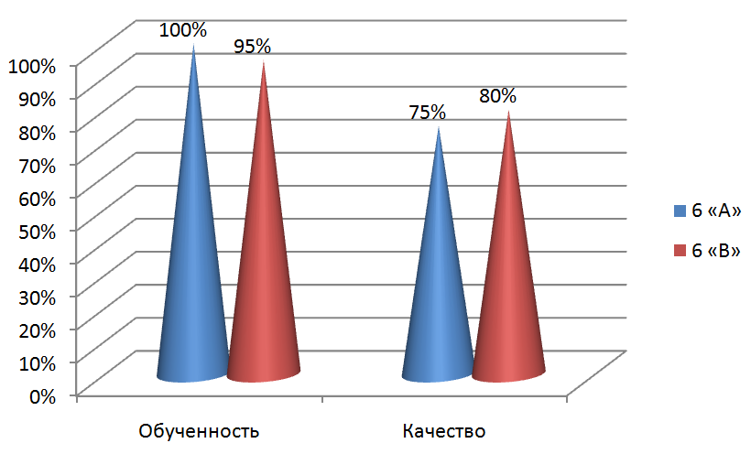

**Сравнение отметок с отметками по журналу**

|  |  |  |
| --- | --- | --- |
| Понизили (Отметка < Отметка по журналу) % | 12 | 30 |
| Подтвердили (Отметка = Отметке по журналу) % | 23 | 57,5 |
| Повысили (Отметка > Отметка по журналу) % | 5 | 12,5 |
| Всего | 40 | 100 |

**Выводы, сделанные в результате проверки:**

Обучающиеся 6-х классов показали высокий уровень качества знаний (77,5%). Планируемые результаты, проверяемые требования (умения) в соответствии с ФГОС, в целом достигнуты.

Маркеры по проверяемым требованиям ФГОС выше, чем:

* в Иркутской области в заданиях: № 1,1; № 2; № 3,1; № 4; № 5,2; № 6,2; № 7,1; № 7,2; № 8,1; № 8,2; № 8,3;
* по РФ в заданиях: № 1,1; № 2; № 3,1; № 4; № 6,2; № 7,1; № 8,1; № 8,2; № 8,3;
* в Ангарском ГО: № 1,2; № 5,2.

Результат ниже 60% показан по:

№ 3,2. Освоение приемов работы с социально значимой информацией, ее осмысление; развитие способностей обучающихся делать необходимые выводы и давать обоснованные оценки социальным событиям и процессам; развитие социального кругозора и формирование познавательного интереса к изучению общественных дисциплин. (35 %)

№ 5.1. Понимание основных принципов жизни общества, основ современных научных теорий общественного развития; формирование основ правосознания для соотнесения собственного поведения и поступков других людей с нравственными ценностями и нормами поведения, установленными законодательством Российской Федерации, убежденности в необходимости защищать правопорядок правовыми способами и средствами, умений реализовывать основные социальные роли в пределах своей дееспособности. (47,5 %)

№ 5.2. Развитие социального кругозора и формирование познавательного интереса к изучению общественных дисциплин. Использовать знания о биологическом и социальном в человеке для характеристики его природы; характеризовать и иллюстрировать конкретными примерами группы потребностей человека; приводить примеры основных видов деятельности человека; различать экономические, социальные, политические, культурные явления и процессы общественной жизни. Наблюдать и характеризовать явления и события, происходящие в различных сферах общественной жизни (55%)

№ 6.2. Выполнять несложные практические задания, основанные на ситуациях жизнедеятельности человека в разных сферах общества (45 %)

**Рекомендации**

1. Включить в учебный материал задания, направленные на:

* освоение приемов работы с социально значимой информацией, ее осмысление; развитие способностей обучающихся делать необходимые выводы и давать обоснованные оценки социальным событиям и процессам; развитие социального кругозора и формирование познавательного интереса к изучению общественных дисциплин;
* понимание основных принципов жизни общества, основ современных научных теорий общественного развития; формирование основ правосознания для соотнесения собственного поведения и поступков других людей с нравственными ценностями и нормами поведения, установленными законодательством Российской Федерации, убежденности в необходимости защищать правопорядок правовыми способами и средствами, умений реализовывать основные социальные роли в пределах своей дееспособности;
* развитие социального кругозора и формирование познавательного интереса к изучению общественных дисциплин. Использовать знания о биологическом и социальном в человеке для характеристики его природы; характеризовать и иллюстрировать конкретными примерами группы потребностей человека; приводить примеры основных видов деятельности человека; различать экономические, социальные, политические, культурные явления и процессы общественной жизни. Наблюдать и характеризовать явления и события, происходящие в различных сферах общественной жизни;

1. выполнение несложных практических заданий, основанных на ситуациях жизнедеятельности человека в разных сферах общества.
2. Включить в состав учебных занятий для проведения текущего, тематического, промежуточного контроля обучающихся задания для оценки несформированных умений и видов деятельности.
3. Ознакомить родителей с обобщенными обезличенными результатами ВПР. Рассказать, какие блоки заданий особенно не удались учащимся, какие основные ошибки допущены в работах. По желанию родителей предоставить им тесты для самостоятельной работы учащихся, пробные КИМ. Обратить внимание родителей на то, как надо общаться с ребенком перед проверочными работами, какие условия создать.

**7 классы**

**Достижение планируемых результатов**

**Блоки ПООП обучающийся научится / получит возможность научиться или проверяемые требования (умения) в соответствии с ФГОС (ФК ГОС)**

|  |  |  |  |  |  |  |  |  |  |  |  |  |  |  |  |  |  |  |
| --- | --- | --- | --- | --- | --- | --- | --- | --- | --- | --- | --- | --- | --- | --- | --- | --- | --- | --- |
| **Выполнение заданий** |  |  |  |  |  |  |  |  |  |  |  |  |  |  |  |  |  |  |
| **Предмет:** | **Общ.** |  |  |  |  |  |  |  |  |  |  |  |  |  |  |  |  |  |
| **Максимальный первичный балл:** | **21** |  |  |  |  |  |  |  |  |  |  |  |  |  |  |  |  |  |
| **Дата:** | **19.03.2024** |  |  |  |  |  |  |  |  |  |  |  |  |  |  |  |  |  |
|  |  |  |  |  |  |  |  |  |  |  |  |  |  |  |  |  |  |  |
| **Группы участников** | **Кол-во ОО** | **Кол-во участ.** |  | **1,1** | **1,2** | **2** | **3,1** | **3,2** | **4** | **5,1** | **5,2** | **6** | **7,1** | **7,2** | **8** | **9,1** | **9,2** | **9,3** |
|  |  |  | **Макс балл** | **1** | **3** | **1** | **2** | **1** | **1** | **1** | **1** | **1** | **2** | **1** | **1** | **1** | **3** | **1** |
| Вся выборка | 13522 | 284753 |  | 81,14 | 52,12 | 64,46 | 76,44 | 68,49 | 77,37 | 75,29 | 57,81 | 71,07 | 71,11 | 73,48 | 63,39 | 58,86 | 37,72 | 44,61 |
| Иркутская обл. | 447 | 9525 |  | 76,64 | 48,82 | 52,33 | 75,74 | 62,55 | 71,79 | 71,64 | 52,49 | 62,41 | 69,45 | 69,41 | 53,66 | 54,03 | 34,97 | 40,21 |
| Ангарский ГО | 34 | 781 |  | 79,77 | 52,11 | 51,47 | 83,03 | 69,27 | 71,7 | 75,29 | 62,87 | 62,48 | 69,21 | 68,5 | 55,44 | 51,98 | 31,11 | 40,97 |
| **МБОУ «СОШ № 10»** |  | **23** |  | **95,65** | **43,48** | **43,48** | **73,91** | **47,83** | **86,96** | **95,65** | **60,87** | **34,78** | **73,91** | **69,57** | **69,57** | **82,61** | **52,17** | **82,61** |

|  |  |  |  |  |  |  |  |  |  |  |  |  |  |  |  |  |  |  |
| --- | --- | --- | --- | --- | --- | --- | --- | --- | --- | --- | --- | --- | --- | --- | --- | --- | --- | --- |
| **Выполнение заданий группами участников** |  |  |  |  |  |  |  |  |  |  |  |  |  |  |  |  |  |  |
| **Предмет:** | Общ. |  |  |  |  |  |  |  |  |  |  |  |  |  |  |  |  |  |
| **Максимальный первичный балл:** | 21 |  |  |  |  |  |  |  |  |  |  |  |  |  |  |  |  |  |
| **Дата:** | 19.03.2024 |  |  |  |  |  |  |  |  |  |  |  |  |  |  |  |  |  |
|  |  |  |  |  |  |  |  |  |  |  |  |  |  |  |  |  |  |  |
| **Группы участников** | **Кол-во ОО** | **Кол-во участн.** |  | 1,1 | 1,2 | 2 | 3,1 | 3,2 | 4 | 5,1 | 5,2 | 6 | 7,1 | 7,2 | 8 | 9,1 | 9,2 | 9,3 |
|  |  |  | **Макс балл** | 1 | 3 | 1 | 2 | 1 | 1 | 1 | 1 | 1 | 2 | 1 | 1 | 1 | 3 | 1 |
| Вся выборка | 13522 | 284753 |  | 81,14 | 52,12 | 64,46 | 76,44 | 68,49 | 77,37 | 75,29 | 57,81 | 71,07 | 71,11 | 73,48 | 63,39 | 58,86 | 37,72 | 44,61 |
| Иркутская обл. | 447 | 9525 |  | 76,64 | 48,82 | 52,33 | 75,74 | 62,55 | 71,79 | 71,64 | 52,49 | 62,41 | 69,45 | 69,41 | 53,66 | 54,03 | 34,97 | 40,21 |
| Ср.% вып. уч. гр.баллов 2 |  | 1477 |  | 45,97 | 16,36 | 25,39 | 51,66 | 27,08 | 49,36 | 41,16 | 16,05 | 38,66 | 38,42 | 32,7 | 23,29 | 13,88 | 6,16 | 5,35 |
| Ср.% вып. уч. гр.баллов 3 |  | 4181 |  | 74,29 | 40,26 | 51,3 | 72,41 | 57,93 | 71,01 | 68,55 | 43,94 | 62,11 | 66,44 | 66,97 | 50,08 | 41,5 | 20,73 | 23,87 |
| Ср.% вып. уч. гр.баллов 4 |  | 3248 |  | 90,02 | 67,13 | 60,78 | 87,44 | 79,22 | 79,9 | 85,16 | 73,4 | 69,61 | 82,96 | 84,64 | 66,63 | 81,13 | 57,07 | 67,49 |
| Ср.% вып. уч. гр.баллов 5 |  | 580 |  | 99,31 | 91,49 | 83,1 | 96,9 | 94,14 | 90,17 | 97,76 | 92,24 | 86,21 | 95,78 | 96,55 | 85,86 | 98,45 | 89,66 | 96,72 |
| Ангарский ГО | 34 | 781 |  | 79,77 | 52,11 | 51,47 | 83,03 | 69,27 | 71,7 | 75,29 | 62,87 | 62,48 | 69,21 | 68,5 | 55,44 | 51,98 | 31,11 | 40,97 |
| Ср.% вып. уч. гр.баллов 2 |  | 99 |  | 49,49 | 18,52 | 32,32 | 64,65 | 23,23 | 59,6 | 46,46 | 29,29 | 30,3 | 37,88 | 35,35 | 29,29 | 8,08 | 4,38 | 4,04 |
| Ср.% вып. уч. гр.баллов 3 |  | 346 |  | 77,17 | 41,71 | 46,53 | 79,19 | 66,18 | 67,92 | 71,1 | 53,47 | 61,56 | 62,86 | 63,58 | 47,98 | 40,17 | 18,11 | 28,03 |
| Ср.% вып. уч. гр.баллов 4 |  | 295 |  | 90,17 | 69,83 | 59,66 | 91,53 | 84,75 | 77,63 | 86,78 | 80,34 | 71,19 | 83,73 | 82,03 | 68,14 | 74,58 | 46,78 | 60,68 |
| Ср.% вып. уч. гр.баллов 5 |  | 41 |  | 100 | 93,5 | 80,49 | 98,78 | 95,12 | 90,24 | 97,56 | 97,56 | 85,37 | 93,9 | 92,68 | 90,24 | 95,12 | 92,68 | 97,56 |
| **МБОУ «СОШ № 10»** |  | **23** |  | **95,65** | **43,48** | **43,48** | **73,91** | **47,83** | **86,96** | **95,65** | **60,87** | **34,78** | **73,91** | **69,57** | **69,57** | **82,61** | **52,17** | **82,61** |
| **Ср.% вып. уч. гр.баллов 2** |  | **3** |  | **66,67** | **33,33** | **33,33** | **33,33** | **0** | **100** | **66,67** | **0** | **33,33** | **33,33** | **33,33** | **66,67** | **0** | **0** | **0** |
| **Ср.% вып. уч. гр.баллов 3** |  | **7** |  | **100** | **19,05** | **14,29** | **64,29** | **42,86** | **71,43** | **100** | **42,86** | **28,57** | **57,14** | **57,14** | **57,14** | **85,71** | **42,86** | **85,71** |
| **Ср.% вып. уч. гр.баллов 4** |  | **10** |  | **100** | **53,33** | **50** | **85** | **50** | **90** | **100** | **80** | **30** | **90** | **80** | **70** | **100** | **63,33** | **100** |
| **Ср.% вып. уч. гр.баллов 5** |  | **3** |  | **100** | **77,78** | **100** | **100** | **100** | **100** | **100** | **100** | **66,67** | **100** | **100** | **100** | **100** | **88,89** | **100** |

**Выводы**

1. ***Высокий процент выполнения (более 80%) наблюдается по заданиям:***

№ 1,1 (95,65%) Приобретение теоретических знаний и опыта применения полученных знаний и умений для определения собственной активной позиции в общественной жизни, для решения типичных задач в области социальных отношений, адекватных возрасту обучающихся, межличностных отношений, включая отношения между людьми различных национальностей и вероисповеданий, возрастов и социальных групп; развитие социального кругозора и формирование познавательного интереса к изучению общественных дисциплин.

№ 4 (86,96%) Использовать знания о биологическом и социальном в человеке для характеристики его природы; характеризовать и иллюстрировать конкретными примерами группы потребностей человека; приводить примеры основных видов деятельности человека; различать экономические, социальные, политические, культурные явления и процессы общественной жизни.

№ 5,1 (95,65%) Понимание основных принципов жизни общества, основ современных научных теорий общественного развития; формирование основ правосознания для соотнесения собственного поведения и поступков других людей с нравственными ценностями и нормами поведения, установленными законодательством Российской Федерации, убежденности в необходимости защищать правопорядок правовыми способами и средствами, умений реализовывать основные социальные роли в пределах своей дееспособности.

№ 9,1 (82,61%) Умение осознанно использовать речевые средства в соответствии с задачей коммуникации; владение устной и письменной речью, монологической контекстной речью.

№ 9,3 (82,61%) Находить, извлекать и осмысливать информацию правового характера, полученную из доступных источников, систематизировать, анализировать полученные данные; применять полученную информацию для соотнесения собственного поведения и поступков других людей с нормами поведения, установленными законом.

1. ***Средний процент выполнения (более 50%) показан по заданиям***

№ 3,1 (73,91%) Освоение приемов работы с социально значимой информацией, ее осмысление; развитие способностей обучающихся делать необходимые выводы и давать обоснованные оценки социальным событиям и процессам; развитие социального кругозора и формирование познавательного интереса к изучению общественных дисциплин.

№ 5,2 (60,87%) Развитие социального кругозора и формирование познавательного интереса к изучению общественных дисциплин. Использовать знания о биологическом и социальном в человеке для характеристики его природы; характеризовать и иллюстрировать конкретными примерами группы потребностей человека; приводить примеры основных видов деятельности человека; различать экономические, социальные, политические, культурные явления и процессы общественной жизни; наблюдать и характеризовать явления и события, происходящие в различных сферах общественной жизни.

№ 7,1 (73,91%) Освоение приемов работы с социально значимой информацией, ее осмысление; развитие способностей обучающихся делать необходимые выводы и давать обоснованные оценки социальным событиям и процессам; развитие социального кругозора и формирование познавательного интереса к изучению общественных дисциплин.

№ 7,2 (69,57%) Находить, извлекать и осмысливать информацию различного характера, полученную из доступных источников (фотоизображений), систематизировать, анализировать полученные данные; применять полученную информацию для соотнесения собственного поведения и поступков других людей с нормами поведения, установленными законом.

№ 8 (69,57%) Приобретение теоретических знаний и опыта применения полученных знаний и умений для определения собственной активной позиции в общественной жизни, для решения типичных задач в области социальных отношений, адекватных возрасту обучающихся, межличностных отношений, включая отношения между людьми различных национальностей и вероисповеданий, возрастов и социальных групп; развитие социального кругозора и формирование познавательного интереса к изучению общественных дисциплин.

№ 9,2 (52,17%) Анализировать несложные практические ситуации, связанные с гражданскими, семейными, трудовыми правоотношениями; в предлагаемых модельных ситуациях определять признаки правонарушения, проступка, преступления; исследовать несложные практические ситуации, связанные с защитой прав и интересов детей, оставшихся без попечения родителей.

***Результата ниже 50%***

№ 1,2 (43,48 %) В модельных и реальных ситуациях выделять сущностные характеристики и основные виды деятельности людей, объяснять роль мотивов в деятельности человека. Выполнять несложные практические задания по анализу ситуаций, связанных с различными способами разрешения межличностных конфликтов. Выражать собственное отношение к различным способам разрешения межличностных конфликтов.

№ 2 (43,48%) Использовать знания о биологическом и социальном в человеке для характеристики его природы; характеризовать и иллюстрировать конкретными примерами группы потребностей человека; приводить примеры основных видов деятельности человека; различать экономические, социальные, политические, культурные явления и процессы общественной жизни.

№ 3,2 (47,83%) Находить, извлекать и осмысливать информацию различного характера, полученную из доступных источников (фотоизображений), систематизировать, анализировать полученные данные; применять полученную информацию для соотнесения собственного поведения и поступков других людей с нормами поведения, установленными законом.

№ 6 (34,78 %) Приобретение теоретических знаний и опыта применения полученных знаний и умений для определения собственной активной позиции в общественной жизни, для решения типичных задач в области социальных отношений, адекватных возрасту обучающихся, межличностных отношений, включая отношения между людьми различных национальностей и вероисповеданий, возрастов и социальных групп; развитие социального кругозора и формирование познавательного интереса к изучению общественных дисциплин.

|  |  |  |  |  |  |
| --- | --- | --- | --- | --- | --- |
| **Блоки ПООП обучающийся научится / получит возможность научиться или проверяемые требования (умения) в соответствии с ФГОС (ФК ГОС)** | **Макс балл** | **Иркутская обл.** | **Ангарский ГО** | **МБОУ «СОШ № 10»** | **РФ** |
|  |  | 9525 уч. | 781 уч. | 23 уч. | 284753 уч. |
| 1.1. Приобретение теоретических знаний и опыта применения полученных знаний и умений для определения собственной активной позиции в общественной жизни, для решения типичных задач в области социальных отношений, адекватных возрасту обучающихся, межличностных отношений, включая отношения между людьми различных национальностей и вероисповеданий, возрастов и социальных групп; развитие социального кругозора и формирование познавательного интереса к изучению общественных дисциплин | 1 | 76,64 | 79,77 | 95,65 | 81,14 |
| 1.2. В модельных и реальных ситуациях выделять сущностные характеристики и основные виды деятельности людей, объяснять роль мотивов в деятельности человека. Выполнять несложные практические задания по анализу ситуаций, связанных с различными способами разрешения межличностных конфликтов. Выражать собственное отношение к различным способам разрешения межличностных конфликтов | 3 | 48,82 | 52,11 | 43,48 | 52,12 |
| 2. Использовать знания о биологическом и социальном в человеке для характеристики его природы; характеризовать и иллюстрировать конкретными примерами группы потребностей человека; приводить примеры основных видов деятельности человека; различать экономические, социальные, политические, культурные явления и процессы общественной жизни | 1 | 52,33 | 51,47 | 43,48 | 64,46 |
| 3.1. Освоение приемов работы с социально значимой информацией, ее осмысление; развитие способностей обучающихся делать необходимые выводы и давать обоснованные оценки социальным событиям и процессам; развитие социального кругозора и формирование познавательного интереса к изучению общественных дисциплин | 2 | 75,74 | 83,03 | 73,91 | 76,44 |
| 3.2. Находить, извлекать и осмысливать информацию различного характера, полученную из доступных источников (фотоизображений), систематизировать, анализировать полученные данные; применять полученную информацию для соотнесения собственного поведения и поступков других людей с нормами поведения, установленными законом | 1 | 62,55 | 69,27 | 47,83 | 68,49 |
| 4. Использовать знания о биологическом и социальном в человеке для характеристики его природы; характеризовать и иллюстрировать конкретными примерами группы потребностей человека; приводить примеры основных видов деятельности человека; различать экономические, социальные, политические, культурные явления и процессы общественной жизни | 1 | 71,79 | 71,7 | 86,96 | 77,37 |
| 5.1. Понимание основных принципов жизни общества, основ современных научных теорий общественного развития; формирование основ правосознания для соотнесения собственного поведения и поступков других людей с нравственными ценностями и нормами поведения, установленными законодательством Российской Федерации, убежденности в необходимости защищать правопорядок правовыми способами и средствами, умений реализовывать основные социальные роли в пределах своей дееспособности | 1 | 71,64 | 75,29 | 95,65 | 75,29 |
| 5.2. Развитие социального кругозора и формирование познавательного интереса к изучению общественных дисциплин. Использовать знания о биологическом и социальном в человеке для характеристики его природы; характеризовать и иллюстрировать конкретными примерами группы потребностей человека; приводить примеры основных видов деятельности человека; различать экономические, социальные, политические, культурные явления и процессы общественной жизни; наблюдать и характеризовать явления и события, происходящие в различных сферах общественной жизни | 1 | 52,49 | 62,87 | 60,87 | 57,81 |
| 6. Приобретение теоретических знаний и опыта применения полученных знаний и умений для определения собственной активной позиции в общественной жизни, для решения типичных задач в области социальных отношений, адекватных возрасту обучающихся, межличностных отношений, включая отношения между людьми различных национальностей и вероисповеданий, возрастов и социальных групп; развитие социального кругозора и формирование познавательного интереса к изучению общественных дисциплин | 1 | 62,41 | 62,48 | 34,78 | 71,07 |
| 7.1. Освоение приемов работы с социально значимой информацией, ее осмысление; развитие способностей обучающихся делать необходимые выводы и давать обоснованные оценки социальным событиям и процессам; развитие социального кругозора и формирование познавательного интереса к изучению общественных дисциплин | 2 | 69,45 | 69,21 | 73,91 | 71,11 |
| 7.2. Находить, извлекать и осмысливать информацию различного характера, полученную из доступных источников (фотоизображений), систематизировать, анализировать полученные данные; применять полученную информацию для соотнесения собственного поведения и поступков других людей с нормами поведения, установленными законом | 1 | 69,41 | 68,5 | 69,57 | 73,48 |
| 8. Приобретение теоретических знаний и опыта применения полученных знаний и умений для определения собственной активной позиции в общественной жизни, для решения типичных задач в области социальных отношений, адекватных возрасту обучающихся, межличностных отношений, включая отношения между людьми различных национальностей и вероисповеданий, возрастов и социальных групп; развитие социального кругозора и формирование познавательного интереса к изучению общественных дисциплин | 1 | 53,66 | 55,44 | 69,57 | 63,39 |
| 9.1. Умение осознанно использовать речевые средства в соответствии с задачей коммуникации; владение устной и письменной речью, монологической контекстной речью | 1 | 54,03 | 51,98 | 82,61 | 58,86 |
| 9.2. Анализировать несложные практические ситуации, связанные с гражданскими, семейными, трудовыми правоотношениями; в предлагаемых модельных ситуациях определять признаки правонарушения, проступка, преступления; исследовать несложные практические ситуации, связанные с защитой прав и интересов детей, оставшихся без попечения родителей | 3 | 34,97 | 31,11 | 52,17 | 37,72 |
| 9.3. Находить, извлекать и осмысливать информацию правового характера, полученную из доступных источников, систематизировать, анализировать полученные данные; применять полученную информацию для соотнесения собственного поведения и поступков других людей с нормами поведения, установленными законом | 1 | 40,21 | 40,97 | 82,61 | 44,61 |

**Результаты**

Максимальный балл за выполнение работы – 21

Рекомендации по переводу первичных баллов в отметки по пятибалльной шкале

Отметка по пятибалльной шкале «2» «3» «4» «5»

Первичные баллы 0 – 7 8 – 12 13 –17 18 –21

**Количественные**

**2023 – 2024 учебный год**

|  |  |  |  |  |  |  |  |  |  |  |
| --- | --- | --- | --- | --- | --- | --- | --- | --- | --- | --- |
| **Класс** | **Всего человек** | **Выполняло работу (чел.)** | **«5»** | | **«4»** | | **«3»** | | **«2»** | |
| **7 «А»** | 26 | 23 | 3 | 25% | 10 | 50% | 7 | 25% | 3 | 0% |

**Качественные**

**2023/2024 уч.год**

|  |  |  |
| --- | --- | --- |
| **класс** | **Обученность** | **Качество** |
| **7 «А»** | 87% | 56,5 % |

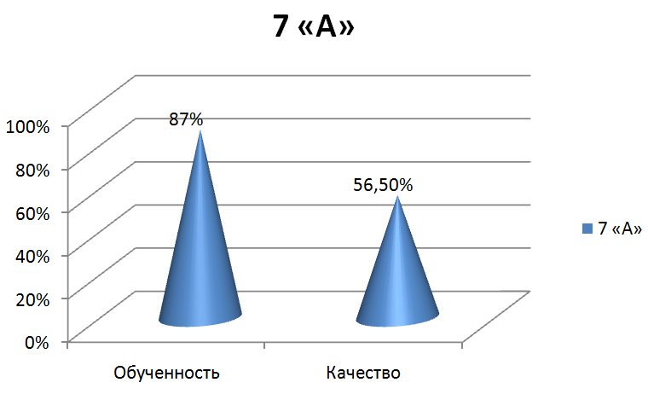

**Сравнение отметок с отметками по журналу**

|  |  |  |
| --- | --- | --- |
| Понизили (Отметка < Отметка по журналу) % | 4 | 17,39 |
| Подтвердили (Отметка = Отметке по журналу) % | 12 | 52,17 |
| Повысили (Отметка > Отметка по журналу) % | 7 | 30,43 |
| Всего | 23 | 100 |

**Выводы, сделанные в результате проверки:**

Обучающиеся 6-х классов показали высокий уровень качества знаний (77,5%). Планируемые результаты, проверяемые требования (умения) в соответствии с ФГОС, в целом достигнуты.

Маркеры по проверяемым требованиям ФГОС выше, чем:

* в Иркутской области в заданиях: № 1,1; № 4; № 5,1; № 5,2; № 7,1; № 8; № 9,1; № 9,2; № 9,3.
* по РФ в заданиях: № 1,1; № 4; № 5,1; № 5,2; № 7,1; № 8; № 9,1; № 9,2; № 9,3.
* в Ангарском ГО: № 7,2.

Результат ниже 60% показан по:

№ 1,2. В модельных и реальных ситуациях выделять сущностные характеристики и основные виды деятельности людей, объяснять роль мотивов в деятельности человека. Выполнять несложные практические задания по анализу ситуаций, связанных с различными способами разрешения межличностных конфликтов. Выражать собственное отношение к различным способам разрешения межличностных конфликтов. (43,48 %)

№ 2. Использовать знания о биологическом и социальном в человеке для характеристики его природы; характеризовать и иллюстрировать конкретными примерами группы потребностей человека; приводить примеры основных видов деятельности человека; различать экономические, социальные, политические, культурные явления и процессы общественной жизни. (43,48 %)

№ 3.2. Находить, извлекать и осмысливать информацию различного характера, полученную из доступных источников (фотоизображений), систематизировать, анализировать полученные данные; применять полученную информацию для соотнесения собственного поведения и поступков других людей с нормами поведения, установленными законом (47,83%)

№ 6. Приобретение теоретических знаний и опыта применения полученных знаний и умений для определения собственной активной позиции в общественной жизни, для решения типичных задач в области социальных отношений, адекватных возрасту обучающихся, межличностных отношений, включая отношения между людьми различных национальностей и вероисповеданий, возрастов и социальных групп; развитие социального кругозора и формирование познавательного интереса к изучению общественных дисциплин (34,78 %)

**Рекомендации**

1. Включить в учебный материал задания, направленные на:

* формирование умения в модельных и реальных ситуациях выделять сущностные характеристики и основные виды деятельности людей, объяснять роль мотивов в деятельности человека. Выполнять несложные практические задания по анализу ситуаций, связанных с различными способами разрешения межличностных конфликтов. Выражать собственное отношение к различным способам разрешения межличностных конфликтов;
* формирование умения использовать знания о биологическом и социальном в человеке для характеристики его природы; характеризовать и иллюстрировать конкретными примерами группы потребностей человека; приводить примеры основных видов деятельности человека; различать экономические, социальные, политические, культурные явления и процессы общественной жизни;
* формирование умения находить, извлекать и осмысливать информацию различного характера, полученную из доступных источников (фотоизображений), систематизировать, анализировать полученные данные; применять полученную информацию для соотнесения собственного поведения и поступков других людей с нормами поведения, установленными законом;
* приобретение обучающимися теоретических знаний и опыта применения полученных знаний и умений для определения собственной активной позиции в общественной жизни, для решения типичных задач в области социальных отношений, адекватных возрасту обучающихся, межличностных отношений, включая отношения между людьми различных национальностей и вероисповеданий, возрастов и социальных групп; развитие социального кругозора и формирование познавательного интереса к изучению общественных дисциплин

1. Включить в состав учебных занятий для проведения текущего, тематического, промежуточного контроля обучающихся задания для оценки несформированных умений и видов деятельности.
2. Ознакомить родителей с обобщенными обезличенными результатами ВПР. Рассказать, какие блоки заданий особенно не удались учащимся, какие основные ошибки допущены в работах. По желанию родителей предоставить им тесты для самостоятельной работы учащихся, пробные КИМ. Обратить внимание родителей на то, как надо общаться с ребенком перед проверочными работами, какие условия создать.

**8 класс**

**Система оценивания выполнения всей работы.**

Максимальный балл за выполнение работы – 23

Отметка по пятибалльной шкале «2» «3» «4» «5»

Первичные баллы 0–9 10-15 16–20 21 -23

**Результаты**

Количественные:

|  |  |  |  |  |  |  |
| --- | --- | --- | --- | --- | --- | --- |
| **Статистика по отметкам** |  |  |  |  |  |  |
| **Предмет:** | Обществознание |  |  |  |  |  |
| **Максимальный первичный балл:** | 24 |  |  |  |  |  |
| **Дата:** | 09.04.2024 |  |  |  |  |  |
|  |  |  |  |  |  |  |
| **Группы участников** | **Кол-во ОО** | **Кол-во участников** | **2** | **3** | **4** | **5** |
| РФ | 13293 | 272368 | 8,63 | 44,89 | 35,37 | 11,12 |
| Иркутская обл. | 458 | 9718 | 15,06 | 47,36 | 31,05 | 6,53 |
| Ангарский ГО | 30 | 765 | 11,63 | 52,03 | 33,07 | 3,27 |
| СОШ №10 |  | 24 | 12,5 | 33,33 | 41,67 | 12,5 |

Сравнительная характеристика отметок

**Сравнение отметок с отметками по журналу**

|  |  |  |
| --- | --- | --- |
| Понизили (Отметка < Отметка по журналу) % | 6 | 25 |
| Подтвердили (Отметка = Отметке по журналу) % | 14 | 58,33 |
| Повысили (Отметка > Отметка по журналу) % | 4 | 16,67 |
| Всего | 24 | 100 |

**Качественные**

|  |  |
| --- | --- |
| 1.1. Приобретение теоретических знаний и опыта применения полученных знаний и умений для определения собственной активной позиции в общественной жизни, для решения типичных задач в области социальных отношений, адекватных возрасту обучающихся, межличностных отношений, включая отношения между людьми различных национальностей и вероисповеданий, возрастов и социальных групп; развитие социального кругозора и формирование познавательного интереса к изучению общественных дисциплин. В модельных и реальных ситуациях выделять сущностные характеристики и основные виды деятельности людей, объяснять роль мотивов в деятельности человека | 58,33 |
| 1.2. Выполнять несложные практические задания по анализу ситуаций, связанных с различными способами разрешения межличностных конфликтов; выражать собственное отношение к различным способам разрешения межличностных конфликтов | 69,44 |
| 2. Приобретение теоретических знаний и опыта применения полученных знаний и умений для определения собственной активной позиции в общественной жизни, для решения типичных задач в области социальных отношений, адекватных возрасту обучающихся, межличностных отношений, включая отношения между людьми различных национальностей и вероисповеданий, возрастов и социальных групп; развитие социального кругозора и формирование познавательного интереса к изучению общественных дисциплин. Использовать знания о биологическом и социальном в человеке для характеристики его природы; характеризовать и иллюстрировать конкретными примерами группы потребностей человека; приводить примеры основных видов деятельности человека; различать экономические, социальные, политические, культурные явления и процессы общественной жизни | 12,5 |
| 3. Освоение приемов работы с социально значимой информацией, ее осмысление; развитие способностей обучающихся делать необходимые выводы и давать обоснованные оценки социальным событиям и процессам; развитие социального кругозора и формирование познавательного интереса к изучению общественных дисциплин. Находить, извлекать и осмысливать информацию различного характера, полученную из доступных источников (фотоизображений), систематизировать, анализировать полученные данные; применять полученную информацию для соотнесения собственного поведения и поступков других людей с нормами поведения, установленными законом | 58,33 |
| 4. Приобретение теоретических знаний и опыта применения полученных знаний и умений для определения собственной активной позиции в общественной жизни, для решения типичных задач в области социальных отношений, адекватных возрасту обучающихся, межличностных отношений, включая отношения между людьми различных национальностей и вероисповеданий, возрастов и социальных групп; развитие социального кругозора и формирование познавательного интереса к изучению общественных дисциплин. Использовать знания о биологическом и социальном в человеке для характеристики его природы; характеризовать и иллюстрировать конкретными примерами группы потребностей человека; приводить примеры основных видов деятельности человека; различать экономические, социальные, политические, культурные явления и процессы общественной жизни | 70,83 |
| 5. Приобретение теоретических знаний и опыта применения полученных знаний и умений для определения собственной активной позиции в общественной жизни, для решения типичных задач в области социальных отношений, адекватных возрасту обучающихся. Выполнять несложные практические задания, основанные на ситуациях жизнедеятельности человека в разных сферах общества | 79,17 |
| 6.1. Понимание основных принципов жизни общества, основ современных научных теорий общественного развития; формирование основ правосознания для соотнесения собственного поведения и поступков других людей с нравственными ценностями и нормами поведения, установленными законодательством Российской Федерации, убежденности в необходимости защищать правопорядок правовыми способами и средствами, умений реализовывать основные социальные роли в пределах своей дееспособности; развитие социального кругозора и формирование познавательного интереса к изучению общественных дисциплин | 75 |
| 6.2. Использовать знания о биологическом и социальном в человеке для характеристики его природы; характеризовать и иллюстрировать конкретными примерами группы потребностей человека; приводить примеры основных видов деятельности человека; различать экономические, социальные, политические, культурные явления и процессы общественной жизни. Наблюдать и характеризовать явления и события, происходящие в различных сферах общественной жизни | 83,33 |
| 7. Приобретение теоретических знаний и опыта применения полученных знаний и умений для определения собственной активной позиции в общественной жизни, для решения типичных задач в области социальных отношений, адекватных возрасту обучающихся. Выполнять несложные практические задания, основанные на ситуациях жизнедеятельности человека в разных сферах общества | 70,83 |
| 8. Умение осознанно использовать речевые средства в соответствии с задачей коммуникации; владение устной и письменной речью, монологической контекстной речью формулировать и аргументировать собственные суждения, касающиеся отдельных вопросов экономической жизни и опирающиеся на экономические знания и личный опыт; использовать полученные знания при анализе фактов поведения участников экономической деятельности; оценивать этические нормы трудовой и предпринимательской деятельности; раскрывать рациональное поведение субъектов экономической деятельности; характеризовать экономику семьи; анализировать структуру семейного бюджета; использовать полученные знания при анализе фактов поведения участников экономической деятельности; межличностных отношений, включая отношения между людьми различных национальностей и вероисповеданий, возрастов и социальных групп; развитие социального кругозора и формирование познавательного интереса к изучению общественных дисциплин. Выполнять несложные практические задания | 58,33 |
| 9.1. Освоение приемов работы с социально значимой информацией, ее осмысление; развитие способностей обучающихся делать необходимые выводы и давать обоснованные оценки социальным событиям и процессам; развитие социального кругозора и формирование познавательного интереса к изучению общественных дисциплин | 66,67 |
| 9.2. Находить, извлекать и осмысливать информацию различного характера, полученную из доступных источников (фотоизображений), систематизировать, анализировать полученные данные; применять полученную информацию для соотнесения собственного поведения и поступков других людей с нормами поведения, установленными законом | 47,92 |
| 10.1. Приобретение теоретических знаний и опыта применения полученных знаний и умений для определения собственной активной позиции в общественной жизни, для решения типичных задач в области социальных отношений, адекватных возрасту обучающихся. Выполнять несложные практические задания, основанные на ситуациях жизнедеятельности человека в разных сферах общества | 66,67 |
| 10.2. Приобретение теоретических знаний и опыта применения полученных знаний и умений для определения собственной активной позиции в общественной жизни, для решения типичных задач в области социальных отношений, адекватных возрасту обучающихся. Выполнять несложные практические задания, основанные на ситуациях жизнедеятельности человека в разных сферах общества | 63,89 |
| 10.3. Приобретение теоретических знаний и опыта применения полученных знаний и умений для определения собственной активной позиции в общественной жизни, для решения типичных задач в области социальных отношений, адекватных возрасту обучающихся. Выполнять несложные практические задания, основанные на ситуациях жизнедеятельности человека в разных сферах общества | 54,17 |

**Выводы, сделанные в результате проверки и рекомендации:**

Учащиеся 8« Б» класса показали допустимый уровень обученности (87,5%) и Хороший уровень качества знаний обучающихся (54,17%).

Планируемые результаты по данному классу, проверяемые требования (умения) в соответствии с ФГОС, в целом достигнуты, хотя и обученность, и качество знаний по итогам года на 24% выше, чем ВПР.

Проблемы возникли:

1. С заданием №2.

- Использовать знания о биологическом и социальном в человеке для характеристики его природы; характеризовать и иллюстрировать конкретными примерами группы потребностей человека; приводить примеры основных видов деятельности человека; различать экономические, социальные, политические, культурные явления и процессы общественной жизни

– данный показатель ниже, чем у остальных сравниваемых маркеров (на более 40% с АГО и с Иркутской областью). Точную причину затруднений определить сложно, т.к. работа проводилась в компьютерном варианте, учитель не был ознакомлен с оригиналом. Опираясь на демоверсию предполагаю, что суть суждений предлагаемых для оценки обучающимися не был понят правильно или же темы суждений не были еще пройдены по программе, оба предполагаемых варианта зависят от развития общего кругозора и начитанности учащихся, в проверяемом классе он средний.

Достойные результаты обучающиеся показали в заданиях 1.2 и 6.2. Данные показатели выше, чем у остальных сравниваемых маркеров (на более 21% и 30% с АГО и с Иркутской областью).

Осуществить сравнительный анализ ВПР с прошедшим годом было невозможно, т.к данный класс писал в прошлом году ВПР по истории.

**Рекомендации**

* В рамках заседаний МО рассмотреть и провести детальный анализ результатов ВПР, обменяться опытом по подготовке к отдельным заданиям ВПР, изучить опыт учителей, чьи ученики показали лучшие результаты.
* Необходимо усилить дифференцированный подход процесса обучения (Баглюк С, Дубовец Д, Золотухина К)
* Продолжить формирование на уроках читательской и функциональной грамотности через серии задач практической направленности в рамках подготовки к ОГЭ. На уроках организовать на достаточном уровне работу с текстовой информацией, что должно обеспечить формирование коммуникативной компетентности школьника: «погружаясь в текст», грамотно его интерпретировать, выделять разные виды информации и использовать её в своей работе;
* При необходимости проводить работу по консультированию родителей учащихся

**6 – 7 классы**

|  |  |  |  |
| --- | --- | --- | --- |
| **Обществознание** | ***параллель*** | ***качество*** | ***обученность*** |
|
| **6кл** | 77, 5% | 98 % |
| **7кл** | 56, 5% | 87% |
| **Итого по школе** | 67% | 92, 5 % |

|  |  |  |  |  |
| --- | --- | --- | --- | --- |
| **Обществознание** | ***параллель*** | ***кол-во детей, писавших ВПР*** | ***ср.бал за год*** | ***ср.бал за ВПР*** |
|
| **6 кл** | 40 | 3, 9 | 4, 2 |
| **7 кл** | 23 | 4, 2 | 3, 8 |
| **итого по школе** | | 63 | 4, 05 | 4 |

**Анализ результатов выполнения всероссийской проверочной работы**

**по истории в 6-8 классах**

**В проверке приняли участие:** Белова Н.В., Берсенева Л.В., Журова Г.Д.

**6 классы**

**Достижение планируемых результатов**

**Блоки ПООП обучающийся научится / получит возможность научиться или проверяемые требования (умения) в соответствии с ФГОС (ФК ГОС)**

|  |  |  |  |  |  |  |  |  |  |  |  |
| --- | --- | --- | --- | --- | --- | --- | --- | --- | --- | --- | --- |
| **Выполнение заданий** |  |  |  |  |  |  |  |  |  |  |  |
| **Предмет:** | История |  |  |  |  |  |  |  |  |  |  |
| **Максимальный первичный балл:** | 16 |  |  |  |  |  |  |  |  |  |  |
| **Дата:** | 19.03.2024 |  |  |  |  |  |  |  |  |  |  |
|  |  |  |  |  |  |  |  |  |  |  |  |
| **Группы участников** | **Кол-во ОО** | **Кол-во участников** |  | 1 | 2 | 3 | 4 | 5 | 6 | 7 | 8 |
|  |  |  | **Макс балл** | 2 | 1 | 3 | 3 | 1 | 1 | 2 | 3 |
| Вся выборка | 17067 | 432100 |  | 55,79 | 74,95 | 47,86 | 31,97 | 57,21 | 84,59 | 58,73 | 56,6 |
| Иркутская обл. | 538 | 14345 |  | 49,2 | 69,93 | 43,41 | 25,99 | 47,4 | 83,02 | 54,34 | 51,66 |
| Ангарский ГО | 33 | 1265 |  | 45,34 | 67,27 | 35,44 | 18,71 | 45,85 | 83,48 | 50,32 | 54,99 |
| **МБОУ «СОШ № 10»** |  | **47** |  | **28,72** | **87,23** | **31,21** | **25,53** | **68,09** | **95,74** | **48,94** | **73,05** |

|  |  |  |  |  |  |  |  |  |  |  |  |
| --- | --- | --- | --- | --- | --- | --- | --- | --- | --- | --- | --- |
| **Выполнение заданий группами участников** |  |  |  |  |  |  |  |  |  |  |  |
| **Предмет:** | История |  |  |  |  |  |  |  |  |  |  |
| **Максимальный первичный балл:** | 16 |  |  |  |  |  |  |  |  |  |  |
| **Дата:** | 19.03.2024 |  |  |  |  |  |  |  |  |  |  |
|  |  |  |  |  |  |  |  |  |  |  |  |
| **Группы участников** | **Кол-во ОО** | **Кол-во участников** |  | 1 | 2 | 3 | 4 | 5 | 6 | 7 | 8 |
|  |  |  | **Макс балл** | 2 | 1 | 3 | 3 | 1 | 1 | 2 | 3 |
| Вся выборка | 17067 | 432100 |  | 55,79 | 74,95 | 47,86 | 31,97 | 57,21 | 84,59 | 58,73 | 56,6 |
| Иркутская обл. | 538 | 14345 |  | 49,2 | 69,93 | 43,41 | 25,99 | 47,4 | 83,02 | 54,34 | 51,66 |
| Ср.% вып. уч. гр.баллов 2 |  | 1187 |  | 5,14 | 28,64 | 7,64 | 1,99 | 12,3 | 53,92 | 27,97 | 9,88 |
| Ср.% вып. уч. гр.баллов 3 |  | 7045 |  | 36,38 | 62,9 | 29,85 | 13,17 | 38,11 | 80,18 | 46,39 | 39,71 |
| Ср.% вып. уч. гр.баллов 4 |  | 4971 |  | 68,98 | 84,15 | 61,12 | 38,34 | 61,48 | 90,95 | 65,66 | 69,44 |
| Ср.% вып. уч. гр.баллов 5 |  | 1142 |  | 88 | 94,4 | 87,16 | 76,33 | 79,95 | 96,23 | 81,44 | 91,51 |
| Ангарский ГО | 33 | 1265 |  | 45,34 | 67,27 | 35,44 | 18,71 | 45,85 | 83,48 | 50,32 | 54,99 |
| Ср.% вып. уч. гр.баллов 2 |  | 122 |  | 3,69 | 31,15 | 6,83 | 3,55 | 13,11 | 45,08 | 20,49 | 14,75 |
| Ср.% вып. уч. гр.баллов 3 |  | 677 |  | 36,19 | 60,56 | 26,19 | 10 | 38,85 | 83,46 | 45,13 | 43,62 |
| Ср.% вып. уч. гр.баллов 4 |  | 412 |  | 66,87 | 84,71 | 52,51 | 30,58 | 61,41 | 93,45 | 64,2 | 80,26 |
| Ср.% вып. уч. гр.баллов 5 |  | 54 |  | 89,81 | 100 | 85,8 | 71,6 | 88,89 | 94,44 | 76,85 | 95,68 |
| **МБОУ «СОШ № 10»** |  | **47** |  | **28,72** | **87,23** | **31,21** | **25,53** | **68,09** | **95,74** | **48,94** | **73,05** |
| Ср.% вып. уч. гр.баллов 2 |  | 1 |  | 0 | 100 | 0 | 0 | 0 | 100 | 0 | 0 |
| Ср.% вып. уч. гр.баллов 3 |  | 25 |  | 26 | 80 | 14,67 | 13,33 | 64 | 96 | 44 | 58,67 |
| Ср.% вып. уч. гр.баллов 4 |  | 18 |  | 30,56 | 94,44 | 44,44 | 35,19 | 77,78 | 100 | 55,56 | 92,59 |
| Ср.% вып. уч. гр.баллов 5 |  | 3 |  | 50 | 100 | 100 | 77,78 | 66,67 | 66,67 | 66,67 | 100 |

**Выводы**

1. ***Высокий процент выполнения (более 80%) наблюдается по заданиям:***

№ 2 (87,23 %) Смысловое чтение. Проводить поиск информации в исторических текстах, материальных исторических памятниках Средневековья.

№ 6 (95,74 %) Умение объединять предметы и явления в группы по определенным признакам, сравнивать, классифицировать и обобщать факты и явления. Раскрывать характерные, существенные черты ценностей, господствовавших в средневековых обществах, религиозных воззрений, представлений средневекового человека о мире; сопоставлять развитие Руси и других стран в период Средневековья, показывать общие черты и особенности.

1. ***Средний процент выполнения (более 50%) показан по заданиям***

№ 5 (68,09%) Умение создавать, применять и преобразовывать знаки и символы, модели и схемы для решения учебных и познавательных задач; владение основами самоконтроля, самооценки, принятия решений и осуществления осознанного выбора в учебной и познавательной деятельности. Использовать историческую карту как источник информации о территории, об экономических и культурных центрах Руси и других государств в Средние века, о направлениях крупнейших передвижений людей – походов, завоеваний, колонизаций и др.

№ 8 (73,05%) Умение создавать обобщения, классифицировать, самостоятельно выбирать основания и критерии для классификации. Уметь взаимодействовать с людьми другой культуры, национальной и религиозной принадлежности на основе ценностей современного российского общества: гуманистических и демократических ценностей, идей мира и взаимопонимания между народами, людьми разных культур; уважать историческое наследие народов России.

1. ***Результата ниже 50%***

№ 1 (28,72 %) Умение создавать, применять и преобразовывать знаки и символы, модели и схемы для решения учебных и познавательных задач. Работать с изобразительными историческими источниками, понимать и интерпретировать содержащуюся в них информацию.

№ 3 (31,21 %) Умение определять понятия, создавать обобщения, устанавливать аналогии, классифицировать, самостоятельно выбирать основания и критерии для классификации; владение основами самоконтроля.

№ 4 (25,53 %) Умение осознанно использовать речевые средства в соответствии с задачей коммуникации; владение основами самоконтроля, самооценки, принятия решений и осуществления осознанного выбора в учебной и познавательной деятельности. Давать оценку событиям и личностям отечественной и всеобщей истории Средних веков.

№ 7 (48,94 %) Умение объединять предметы и явления в группы по определенным признакам, сравнивать, классифицировать и обобщать факты и явления. Локализовать во времени общие рамки и события Средневековья, этапы становления и развития Российского государства.

|  |  |  |  |  |
| --- | --- | --- | --- | --- |
| **Блоки ПООП обучающийся научится / получит возможность научиться или проверяемые требования (умения) в соответствии с ФГОС (ФК ГОС)** | **Иркутская обл.** | **Ангарский ГО** | **МБОУ «СОШ № 10»** | **РФ** |
|  | 14345 уч. | 1265 уч. | 47 уч. | 432100 уч. |
| 1. Умение создавать, применять и преобразовывать знаки и символы, модели и схемы для решения учебных и познавательных задач. Работать с изобразительными историческими источниками, понимать и интерпретировать содержащуюся в них информацию | 49,2 | 45,34 | 28,72 | 55,79 |
| 2. Смысловое чтение. Проводить поиск информации в исторических текстах, материальных исторических памятниках Средневековья | 69,93 | 67,27 | 87,23 | 74,95 |
| 3. Умение определять понятия, создавать обобщения, устанавливать аналогии, классифицировать, самостоятельно выбирать основания и критерии для классификации; владение основами самоконтроля, самооценки, принятия решений и осуществления осознанного выбора в учебной и познавательной деятельности. Умение объяснять смысл основных хронологических понятий, терминов | 43,41 | 35,44 | 31,21 | 47,86 |
| 4. Умение осознанно использовать речевые средства в соответствии с задачей коммуникации; владение основами самоконтроля, самооценки, принятия решений и осуществления осознанного выбора в учебной и познавательной деятельности. Давать оценку событиям и личностям отечественной и всеобщей истории Средних веков | 25,99 | 18,71 | 25,53 | 31,97 |
| 5. Умение создавать, применять и преобразовывать знаки и символы, модели и схемы для решения учебных и познавательных задач; владение основами самоконтроля, самооценки, принятия решений и осуществления осознанного выбора в учебной и познавательной деятельности. Использовать историческую карту как источник информации о территории, об экономических и культурных центрах Руси и других государств в Средние века, о направлениях крупнейших передвижений людей – походов, завоеваний, колонизаций и др. | 47,4 | 45,85 | 68,09 | 57,21 |
| 6. Умение объединять предметы и явления в группы по определенным признакам, сравнивать, классифицировать и обобщать факты и явления. Раскрывать характерные, существенные черты ценностей, господствовавших в средневековых обществах, религиозных воззрений, представлений средневекового человека о мире; сопоставлять развитие Руси и других стран в период Средневековья, показывать общие черты и особенности | 83,02 | 83,48 | 95,74 | 84,59 |
| 7. Умение объединять предметы и явления в группы по определенным признакам, сравнивать, классифицировать и обобщать факты и явления. Локализовать во времени общие рамки и события Средневековья, этапы становления и развития Российского государства | 54,34 | 50,32 | 48,94 | 58,73 |
| 8. Умение создавать обобщения, классифицировать, самостоятельно выбирать основания и критерии для классификации. Уметь взаимодействовать с людьми другой культуры, национальной и религиозной принадлежности на основе ценностей современного российского общества: гуманистических и демократических ценностей, идей мира и взаимопонимания между народами, людьми разных культур; уважать историческое наследие народов России | 51,66 | 54,99 | 73,05 | 56,6 |

**Результаты**

Максимальный балл за выполнение работы – 16

Рекомендации по переводу первичных баллов в отметки по пятибалльной шкале

Отметка по пятибалльной шкале «2» «3» «4» «5»

Первичные баллы 0 – 3 4 – 8 9 –12 13 –16

**Количественные**

**2023 – 2024 учебный год**

|  |  |  |  |  |  |  |  |  |  |  |
| --- | --- | --- | --- | --- | --- | --- | --- | --- | --- | --- |
| **Класс** | **Всего человек** | **Выполняло работу (чел.)** | **«5»** | | **«4»** | | **«3»** | | **«2»** | |
| **6 «б»** | 25 | 24 | 1 | 4,2% | 9 | 37,5% | 14 | 58,3% | 0 | 0% |
| **6 «г»** | 25 | 24 | 2 | 8,3% | 10 | 41,7% | 11 | 45,8% | 1 | 4,2% |
| **общее** | **50** | **48** | **3** | **6,3%** | **19** | **39,6%** | **25** | **52,1%** | **1** | **2%** |

**Качественные**

**2023/2024 уч.год**

|  |  |  |
| --- | --- | --- |
| **класс** | **Обученность** | **Качество** |
| **6 «Б»** | 100% | 40 % |
| **6 «Г»** | 96 % | 48 % |

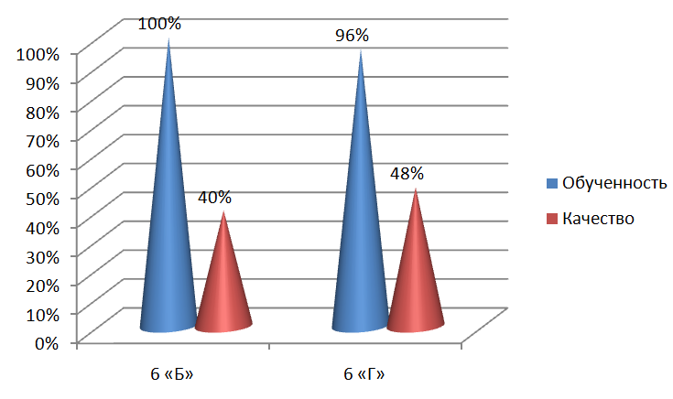

**Сравнение отметок с отметками по журналу**

|  |  |  |
| --- | --- | --- |
| Понизили (Отметка < Отметка по журналу) % | 17 | 36,17 |
| Подтвердили (Отметка = Отметке по журналу) % | 26 | 55,32 |
| Повысили (Отметка > Отметка по журналу) % | 4 | 8,51 |
| Всего | 47 | 100 |

**Выводы, сделанные в результате проверки:**

Обучающиеся 6-х классов показали удовлетворительный уровень качества знаний (44,68%). Планируемые результаты, проверяемые требования (умения) в соответствии с ФГОС, в целом достигнуты.

Маркеры по проверяемым требованиям ФГОС выше, чем:

* в Иркутской области в заданиях: № 2, № 5, № 6, № 8
* по РФ в заданиях: № 2, № 5, № 6, № 8
* в Ангарском ГО: № 4

Результат ниже 60% показан по:

№ 1. Умение создавать, применять и преобразовывать знаки и символы, модели и схемы для решения учебных и познавательных задач. Работать с изобразительными историческими источниками, понимать и интерпретировать содержащуюся в них информацию. (28,72 %)

№ 3. Умение определять понятия, создавать обобщения, устанавливать аналогии, классифицировать, самостоятельно выбирать основания и критерии для классификации; владение основами самоконтроля, самооценки, принятия решений и осуществления осознанного выбора в учебной и познавательной деятельности. Умение объяснять смысл основных хронологических понятий, терминов. (31,21 %)

№ 4. Умение осознанно использовать речевые средства в соответствии с задачей коммуникации; владение основами самоконтроля, самооценки, принятия решений и осуществления осознанного выбора в учебной и познавательной деятельности. Давать оценку событиям и личностям отечественной и всеобщей истории Средних веков (25,53%)

№ 7. Умение объединять предметы и явления в группы по определенным признакам, сравнивать, классифицировать и обобщать факты и явления. Локализовать во времени общие рамки и события Средневековья, этапы становления и развития Российского государства (48,94 %)

**Рекомендации**

1. Включить в учебный материал задания, направленные на формирование:

* умения создавать, применять и преобразовывать знаки и символы, модели и схемы для решения учебных и познавательных задач. Работать с изобразительными историческими источниками, понимать и интерпретировать содержащуюся в них информацию;
* умения определять понятия, создавать обобщения, устанавливать аналогии, классифицировать, самостоятельно выбирать основания и критерии для классификации; владение основами самоконтроля, самооценки, принятия решений и осуществления осознанного выбора в учебной и познавательной деятельности. Умение объяснять смысл основных хронологических понятий, терминов;
* умения осознанно использовать речевые средства в соответствии с задачей коммуникации; владение основами самоконтроля, самооценки, принятия решений и осуществления осознанного выбора в учебной и познавательной деятельности. Давать оценку событиям и личностям отечественной и всеобщей истории Средних веков;
* умения объединять предметы и явления в группы по определенным признакам, сравнивать, классифицировать и обобщать факты и явления. Локализовать во времени общие рамки и события Средневековья, этапы становления и развития Российского государства.

1. Включить в состав учебных занятий для проведения текущего, тематического, промежуточного контроля обучающихся задания для оценки несформированных умений и видов деятельности.
2. Ознакомить родителей с обобщенными обезличенными результатами ВПР. Рассказать, какие блоки заданий особенно не удались учащимся, какие основные ошибки допущены в работах. По желанию родителей предоставить им тесты для самостоятельной работы учащихся, пробные КИМ. Обратить внимание родителей на то, как надо общаться с ребенком перед проверочными работами, какие условия создать.

**8 классы**

**Проверяемые умения**

|  |  |
| --- | --- |
| **Блоки ПООП обучающийся научится / получит возможность научиться или проверяемые требования (умения) в соответствии с ФГОС (ФК ГОС)** | **Макс балл** |
| 1. Овладение базовыми историческими знаниями, а также представлениями о закономерностях развития человеческого общества в социальной, экономической, политической, научной и культурной сферах. | 2 |
| 2. Умение определять понятия, создавать обобщения, устанавливать аналогии, классифицировать, самостоятельно выбирать основания и критерии для классификации. Овладение базовыми историческими знаниями, а также представлениями о закономерностях развития человеческого общества в социальной, экономической, политической, научной и культурной сферах. | 1 |
| 3. Смысловое чтение. Умения искать, анализировать, сопоставлять и оценивать содержащуюся в различных источниках информацию о событиях и явлениях прошлого и настоящего. | 2 |
| 4. Умение создавать, применять и преобразовывать знаки и символы, модели и схемы для решения учебных и познавательных задач. Использовать историческую карту как источник информации о границах России и других государств в Новое время, об основных процессах социально-экономического развития, о местах важнейших событий | 1 |
| 5. Умение создавать, применять и преобразовывать знаки и символы, модели и схемы для решения учебных и познавательных задач. **Использовать историческую карту как источник информации о границах России и других государств в Новое время.** | 2 |
| 6. Овладение базовыми историческими знаниями, а также представлениями о закономерностях развития человеческого общества в социальной, экономической, политической, научной и культурной сферах. Умение работать с письменными, изобразительными и вещественными историческими источниками, понимать и интерпретировать содержащуюся в них информацию | 2 |
| 7. Овладение базовыми историческими знаниями, а также представлениями о закономерностях развития человеческого общества в социальной, экономической, политической, научной и культурной сферах. Умение работать с письменными, изобразительными и вещественными историческими источниками, понимать и интерпретировать содержащуюся в них информацию | 1 |
| 8. Способность определять и аргументировать свое отношение к содержащейся в различных источниках информации о событиях и явлениях прошлого и настоящего. Умение искать, анализировать, систематизировать и оценивать историческую информацию различных исторических и современных источников, раскрывая ее социальную принадлежность и познавательную ценность; способность определять и аргументировать свое отношение к ней | 3 |
| 9. Умение осознанно использовать речевые средства в соответствии с задачей коммуникации; владение устной и письменной речью, монологической контекстной речью. Владение опытом историко-культурного, цивилизационного подхода к оценке социальных явлений, современных глобальных процессов. Сформированность основ гражданской, этно-национальной, социальной, культурной самоидентификации личности обучающегося | 3 |

Система оценивания выполнения всей работы.

Максимальный балл за выполнение работы – 17.

Отметка по пятибалльной шкале «2» «3» «4» «5»

Первичные баллы 0–4 5–9 10–13 14-17

**Результаты**

Количественные:

|  |  |  |  |  |  |  |
| --- | --- | --- | --- | --- | --- | --- |
| **Статистика по отметкам** |  |  |  |  |  |  |
| **Предмет:** | История |  |  |  |  |  |
| **Максимальный первичный балл:** | 22 |  |  |  |  |  |
| **Дата:** | 09.04.2024 |  |  |  |  |  |
|  |  |  |  |  |  |  |
| **Группы участников** | **Кол-во ОО** | **Кол-во участников** | **2** | **3** | **4** | **5** |
| РФ | 21572 | 462535 | 5,18 | 40,53 | 38,93 | 15,36 |
| Иркутская обл. | 459 | 9623 | 8,54 | 44,57 | 35,6 | 11,29 |
| Ангарский ГО | 34 | 885 | 7,01 | 48,93 | 34,69 | 9,38 |
| СОШ №10 |  | 22 | 0 | 4,55 | 31,82 | 63,64 |

Сравнительная характеристика отметок

**Сравнение отметок с отметками по журналу**

|  |  |  |
| --- | --- | --- |
| Понизили (Отметка < Отметка по журналу) % | 3 | 13,64 |
| Подтвердили (Отметка = Отметке по журналу) % | 13 | 59,09 |
| Повысили (Отметка > Отметка по журналу) % | 6 | 27,27 |
| Всего | 22 | 100 |

**Качественные**

|  |  |
| --- | --- |
| **Блоки ПООП обучающийся научится / получит возможность научиться или проверяемые требования (умения) в соответствии с ФГОС (ФК ГОС)** | СОШ №10 |
| 1. Овладение базовыми историческими знаниями, а также представлениями о закономерностях развития человеческого общества в социальной, экономической, политической, научной и культурной сферах. Локализовать во времени хронологические рамки и рубежные события Нового времени как исторической эпохи, основные этапы отечественной и всеобщей истории Нового времени; соотносить хронологию истории России и всеобщей истории в Новое время | 90,91 |
| 2. Умение создавать, применять и преобразовывать знаки и символы, модели и схемы для решения учебных и познавательных задач. Овладение базовыми историческими знаниями, а также представлениями о закономерностях развития человеческого общества в социальной, экономической, политической, научной и культурной сферах. Умение работать с письменными, изобразительными и вещественными историческими источниками, понимать и интерпретировать содержащуюся в них информацию | 86,36 |
| 3. Умение создавать, применять и преобразовывать знаки и символы, модели и схемы для решения учебных и познавательных задач. Овладение базовыми историческими знаниями, а также представлениями о закономерностях развития человеческого общества в социальной, экономической, политической, научной и культурной сферах. Умение работать с письменными, изобразительными и вещественными историческими источниками, понимать и интерпретировать содержащуюся в них информацию | 68,18 |
| 4. Смысловое чтение. Умения искать, анализировать, сопоставлять и оценивать содержащуюся в различных источниках информацию о событиях и явлениях прошлого и настоящего. Умение искать, анализировать, систематизировать и оценивать историческую информацию различных исторических и современных источников, раскрывая ее социальную принадлежность и познавательную ценность | 90,91 |
| 5. Умение создавать, применять и преобразовывать знаки и символы, модели и схемы для решения учебных и познавательных задач. **Использовать историческую карту как источник информации** о границах России и других государств в Новое время, об основных процессах социально-экономического развития, о местах важнейших событий, направлениях значительных передвижений – походов, завоеваний, колонизации и др. | 31,82 |
| 6. Умение создавать, применять и преобразовывать знаки и символы, модели и схемы для решения учебных и познавательных задач. Овладение базовыми историческими знаниями, а также представлениями о закономерностях развития человеческого общества в социальной, экономической, политической, научной и культурной сферах. Использовать историческую карту как источник информации о границах России и других государств в Новое время, об основных процессах социально-экономического развития, о местах важнейших событий, направлениях значительных передвижений – походов, завоеваний, колонизации и др. | 84,09 |
| 7. Умение создавать, применять и преобразовывать знаки и символы, модели и схемы для решения учебных и познавательных задач. Овладение базовыми историческими знаниями, а также представлениями о закономерностях развития человеческого общества в социальной, экономической, политической, научной и культурной сферах. Умение работать с письменными, изобразительными и вещественными историческими источниками, понимать и интерпретировать содержащуюся в них информацию | 90,91 |
| 8. Умение создавать, применять и преобразовывать знаки и символы, модели и схемы для решения учебных и познавательных задач. Овладение базовыми историческими знаниями, а также представлениями о закономерностях развития человеческого общества в социальной, экономической, политической, научной и культурной сферах. Умение работать с письменными, изобразительными и вещественными историческими источниками, понимать и интерпретировать содержащуюся в них информацию | 95,45 |
| 9. Способность определять и аргументировать свое отношение к содержащейся в различных источниках информации о событиях и явлениях прошлого и настоящего. Умение искать, анализировать, систематизировать и оценивать историческую информацию различных исторических и современных источников, раскрывая ее социальную принадлежность и познавательную ценность; способность определять и аргументировать свое отношение к ней | 78,79 |
| 10. Умение осознанно использовать речевые средства в соответствии с задачей коммуникации; владение устной и письменной речью, монологической контекстной речью. Умение оценивать правильность выполнения учебной задачи, собственные возможности ее решения. Владение опытом историко-культурного, цивилизационного подхода к оценке социальных явлений, современных глобальных процессов. Сформированность основ гражданской, этнонациональной, социальной, культурной самоидентификации личности обучающегося. Реализация историко-культурологического подхода, формирующего способности к межкультурному диалогу, восприятию и бережному отношению к культурному наследию Родины | 86,36 |

**Выводы, сделанные в результате проверки и рекомендации:**

Учащиеся 8« А » класса показали максимально высокий уровень обученности (100%) и высокий уровень качества знаний обучающихся (95,4%).

Планируемые результаты по данному классу, проверяемые требования (умения) в соответствии с ФГОС **достигнуты** и соответствуют годовым показателям класса.

Достойные результаты обучающиеся показали в заданиях 1, 2,4, 6,7,8,10. Данные показатели выше, чем у остальных сравниваемых маркеров, а в заданиях № 1,4,7 и 8 на более чем 30% опережают показатели по Иркутской областью и Ангарским ГО.

Однако **проблемы возникли**:

1. С заданием №5 - Умение создавать, применять и преобразовывать знаки и символы, модели и схемы для решения учебных и познавательных задач. **Использовать историческую карту как источник информации** о границах России и других государств в Новое время, об основных процессах социально-экономического развития, о местах важнейших событий, направлениях значительных передвижений – походов, завоеваний, колонизации и др.

– данный показатель ниже, чем у остальных сравниваемых маркеров (на 20% с АГО и 30% с РФ).

Причину низкого показателя во-первых, вижу в том, что работа с картографическим материалом на уроках выполняется фрагментарно, только по учебнику и слайд-карте, отработать же картографический навык без контурных карт и атласов, считаю невозможно (и то, и другое можно приобрести только за деньги родителей) Во – вторых, ребята плохо ориентируются по карте вообще и не умеют применять полученные метапредметные навыки с урока географии.

Сравнительного анализа сделать невозможно, т.к данный класс не писал историю в прошлом году.

**Рекомендации**

* В рамках заседаний МО рассмотреть и провести детальный анализ результатов ВПР, обменяться опытом по подготовке к отдельным заданиям ВПР.
* Предусмотреть корректировку поурочного планирования по предмету история, с целью выделения на уроке времени для работы с картой, попытаться убедить родителей в необходимости закупки контурных карт для работе на уроке.Систематически использовать материалы демоверсии ВПР, для приобретения обучающимися опыта решения подобных заданий.
* При необходимости проводить работу по консультированию родителей учащихся

**6-8 классы**

|  |  |  |  |
| --- | --- | --- | --- |
| **История** | ***параллель*** | ***качество*** | ***обученность*** |
|
| **6кл** | **48%** | **96%** |
| **8кл** | **94%** | **100%** |
| **Итого по школе** |  |  |

|  |  |  |  |  |
| --- | --- | --- | --- | --- |
| **История** | ***параллель*** | ***кол-во детей, писавших ВПР*** | ***ср.бал за год*** | ***ср.бал за ВПР*** |
|
| **6 кл** | **48** | **3, 7** | **3,8** |
| **8кл** | **22** | **4, 3** | **4,3** |
| **итого по школе** | | **70** |  |  |

**Анализ результатов выполнения всероссийской проверочной работы**

**по географии в 6-7 классах**

**В проверке приняли участие:** Блащик Г.А., Круглова Е.В.

**6 классы**

**Достижение планируемых результатов**

**Блоки ПООП обучающийся научится / получит возможность научиться или проверяемые требования (умения) в соответствии с ФГОС (ФК ГОС).**

|  |  |
| --- | --- |
| 1.1. Изображения земной поверхности. Глобус и географическая карта. Развитие географических знаний о Земле. Умение определять понятия, устанавливать аналогии. Сформированность представлений о географии, ее роли в освоении планеты человеком. Сформированность представлений об основных этапах географического освоения Земли, открытиях великих путешественников. Сформированность представлений о географических объектах. Владение основами картографической грамотности и использования географической карты для решения разнообразных задач. Навыки использования различных источников географической информации для решения учебных задач | 1 |
| 1.2. Изображения земной поверхности. Глобус и географическая карта. Развитие географических знаний о Земле. Умение определять понятия, устанавливать аналогии. Сформированность представлений о географии, ее роли в освоении планеты человеком. Сформированность представлений об основных этапах географического освоения Земли, открытиях великих путешественников. Сформированность представлений о географических объектах. Владение основами картографической грамотности и использования географической карты для решения разнообразных задач. Навыки использования различных источников географической информации для решения учебных задач | 2 |
| 2.1. Изображения земной поверхности. Географическая карта. Владение основами картографической грамотности и использования географической карты для решения разнообразных задач. Навыки использования различных источников географической информации для решения учебных задач. Сформированность представлений о географических объектах. Смысловое чтение. Умение оценивать правильность выполнения учебной задачи | 2 |
| 2.2. Изображения земной поверхности. Географическая карта. Владение основами картографической грамотности и использования географической карты для решения разнообразных задач. Навыки использования различных источников географической информации для решения учебных задач. Сформированность представлений о географических объектах. Смысловое чтение. Умение оценивать правильность выполнения учебной задачи | 1 |
| 3.1. Изображения земной поверхности. План местности. Умение применять и преобразовывать знаки и символы, модели и схемы для решения учебных и познавательных задач. Умение устанавливать причинно-следственные связи, строить логическое рассуждение, умозаключение и делать выводы. Владение основами картографической грамотности и использования географической карты для решения разнообразных задач. Умение применять географическое мышление в познавательной практике. Сформированность представлений о необходимости географических знаний для решения практических задач | 2 |
| 3.2. Изображения земной поверхности. План местности. Умение применять и преобразовывать знаки и символы, модели и схемы для решения учебных и познавательных задач. Умение устанавливать причинно-следственные связи, строить логическое рассуждение, умозаключение и делать выводы. Владение основами картографической грамотности и использования географической карты для решения разнообразных задач. Умение применять географическое мышление в познавательной практике. Сформированность представлений о необходимости географических знаний для решения практических задач | 1 |
| 3.3. Изображения земной поверхности. План местности. Умение применять и преобразовывать знаки и символы, модели и схемы для решения учебных и познавательных задач. Умение устанавливать причинно-следственные связи, строить логическое рассуждение, умозаключение и делать выводы. Владение основами картографической грамотности и использования географической карты для решения разнообразных задач. Умение применять географическое мышление в познавательной практике. Сформированность представлений о необходимости географических знаний для решения практических задач | 2 |
| 4.1. Земля – часть Солнечной системы. Движения Земли и их следствия. Умение устанавливать причинно- следственные связи, строить логическое рассуждение, умозаключение и делать выводы. Навыки использования различных источников географической информации для решения учебных задач. Умение применять географическое мышление в познавательной практике. Сформированность представлений и основополагающих теоретических знаний о целостности и неоднородности Земли как планеты в пространстве и во времени | 1 |
| 4.2. Земля – часть Солнечной системы. Движения Земли и их следствия. Умение устанавливать причинно- следственные связи, строить логическое рассуждение, умозаключение и делать выводы. Навыки использования различных источников географической информации для решения учебных задач. Умение применять географическое мышление в познавательной практике. Сформированность представлений и основополагающих теоретических знаний о целостности и неоднородности Земли как планеты в пространстве и во времени | 2 |
| 4.3. Земля – часть Солнечной системы. Движения Земли и их следствия. Умение устанавливать причинно- следственные связи, строить логическое рассуждение, умозаключение и делать выводы. Навыки использования различных источников географической информации для решения учебных задач. Умение применять географическое мышление в познавательной практике. Сформированность представлений и основополагающих теоретических знаний о целостности и неоднородности Земли как планеты в пространстве и во времени | 1 |
| 5.1. Географическая оболочка. Природные зоны Земли. Умение определять понятия, устанавливать аналогии, классифицировать. Умение устанавливать причинно-следственные связи. Сформированность представлений и основополагающих теоретических знаний о целостности и неоднородности Земли как планеты в пространстве и во времени, особенностях природы Земли. Сформированность представлений о географических объектах, явлениях, закономерностях; владение понятийным аппаратом географии | 2 |
| 5.2. Географическая оболочка. Природные зоны Земли. Умение определять понятия, устанавливать аналогии, классифицировать. Умение устанавливать причинно-следственные связи. Сформированность представлений и основополагающих теоретических знаний о целостности и неоднородности Земли как планеты в пространстве и во времени, особенностях природы Земли. Сформированность представлений о географических объектах, явлениях, закономерностях; владение понятийным аппаратом географии | 1 |
| 6.1. Атмосфера – воздушная оболочка Земли. Температура воздуха. Суточный и годовой ход температур и его графическое отображение. Вода в атмосфере и атмосферные осадки. Диаграмма годового количества осадков. Ветер. Графическое отображение направления ветра. Роза ветров. Погода. Умение применять и преобразовывать знаки и символы, модели и схемы для решения учебных и познавательных задач. Практические умения и навыки использования количественных и качественных характеристик компонентов географической среды. Навыки использования различных источников географической информации для решения учебных задач. Смысловое чтение | 2 |
| 6.2. Атмосфера – воздушная оболочка Земли. Температура воздуха. Суточный и годовой ход температур и его графическое отображение. Вода в атмосфере и атмосферные осадки. Диаграмма годового количества осадков. Ветер. Графическое отображение направления ветра. Роза ветров. Погода. Умение применять и преобразовывать знаки и символы, модели и схемы для решения учебных и познавательных задач. Практические умения и навыки использования количественных и качественных характеристик компонентов географической среды. Навыки использования различных источников географической информации для решения учебных задач. Смысловое чтение | 1 |
| 6.3. Атмосфера – воздушная оболочка Земли. Температура воздуха. Суточный и годовой ход температур и его графическое отображение. Вода в атмосфере и атмосферные осадки. Диаграмма годового количества осадков. Ветер. Графическое отображение направления ветра. Роза ветров. Погода. Умение применять и преобразовывать знаки и символы, модели и схемы для решения учебных и познавательных задач. Практические умения и навыки использования количественных и качественных характеристик компонентов географической среды. Навыки использования различных источников географической информации для решения учебных задач. Смысловое чтение | 2 |
| 7. Сформированность представлений о географических объектах, процессах, явлениях, закономерностях; владение понятийным аппаратом географии. Смысловое чтение | 2 |
| 8. Стихийные природные явления. Сформированность представлений о географических объектах, процессах, явлениях, закономерностях; владение понятийным аппаратом географии. Умение определять понятия, устанавливать аналогии. Умения и навыки использования разнообразных географических знаний для объяснения и оценки явлений и процессов, самостоятельного оценивания уровня безопасности окружающей среды, соблюдения мер безопасности в случае природных стихийных бедствий | 2 |
| 9.1. Человечество на Земле. Практические умения и навыки использования количественных и качественных характеристик компонентов географической среды. Сформированность представлений и основополагающих теоретических знаний о целостности и неоднородности Земли как планеты в пространстве и во времени, особенностях жизни, культуры и хозяйственной деятельности людей на разных материках и в отдельных странах. Умение применять географическое мышление в познавательной практике. Навыки использования различных источников географической информации для решения учебных задач | 2 |
| 9.2. Человечество на Земле. Практические умения и навыки использования количественных и качественных характеристик компонентов географической среды. Сформированность представлений и основополагающих теоретических знаний о целостности и неоднородности Земли как планеты в пространстве и во времени, особенностях жизни, культуры и хозяйственной деятельности людей на разных материках и в отдельных странах. Умение применять географическое мышление в познавательной практике. Навыки использования различных источников географической информации для решения учебных задач | 2 |
| 9.3. Человечество на Земле. Практические умения и навыки использования количественных и качественных характеристик компонентов географической среды. Сформированность представлений и основополагающих теоретических знаний о целостности и неоднородности Земли как планеты в пространстве и во времени, особенностях жизни, культуры и хозяйственной деятельности людей на разных материках и в отдельных странах. Умение применять географическое мышление в познавательной практике. Навыки использования различных источников географической информации для решения учебных задач | 2 |

**Выводы**

**Результаты**

Максимальный балл за выполнение работы – **33 балла**

Рекомендации по переводу первичных баллов в отметки по пятибалльной шкале

Отметка по пятибалльной шкале «2» «3» «4» «5»

Первичные баллы 0–9 10–20 21–28 29–33

**Количественные**

**2023 – 2024 учебный год**

|  |  |  |  |  |  |  |  |  |
| --- | --- | --- | --- | --- | --- | --- | --- | --- |
| Класс | «5» | | «4» | | «3» | | «2» | |
| 6 «б» | - | 0% | 15 | 68% | 6 | 27% | - | 0% |
| 6 «г» | 3 | 13% | 9 | 39% | 11 | 48% | 1 | 4% |
| общее | 3 | 7% | 24 | 53% | 16 | 36% | 1 | 2% |

**Качественные : ученики 6 «б» и 6 «г» писали ВПР по географии впервые.**

**Сравнение отметок с отметками по журналу**

|  |  |  |
| --- | --- | --- |
|  | 2023 – 2024 учебный год | |
| Понизили (Отметка < Отметка по журналу) % | 17 | 37,78 |
| Подтвердили (Отметка = Отметке по журналу) % | 24 | 53,33 |
| Повысили (Отметка > Отметка по журналу) % | 4 | 8,89 |

**Выводы**

Учащиеся 6 классов показали высокий уровень качества знаний (**72.73 %**). Планируемые результаты, проверяемые требования (умения) в соответствии с ФГОС, в целом достигнуты.

**Проблемы возникли (задания с результатом ниже 50%):**

1. Изображения земной поверхности. Глобус и географическая карта. Развитие географических знаний о Земле. Умение определять понятия, устанавливать аналогии. Сформированность представлений о географии, ее роли в освоении планеты человеком. Сформированность представлений об основных этапах географического освоения Земли, открытиях великих путешественников. Сформированность представлений о географических объектах. Владение основами картографической грамотности и использования географической карты для решения разнообразных задач. Навыки использования различных источников географической информации для решения учебных задач. Задание №1.2 данный показатель ниже в сравнении с показателем по РФ меньше на 16,93%. Это связано с тем, что учащиеся невнимательно прочитали задание, вызвали затруднения путешественники, так как данная тема изучается в начале 5 класса.
2. Изображения земной поверхности. Географическая карта. Владение основами картографической грамотности и использования географической карты для решения разнообразных задач. Навыки использования различных источников географической информации для решения учебных задач. Сформированность представлений о географических объектах. Смысловое чтение. Умение оценивать правильность выполнения учебной задачи. Задание 2.2 учащиеся ошибочно указали географический объект по рисунку, многие ошибочно указали другое озеро.
3. Сформированность представлений о географических объектах, процессах, явлениях, закономерностях; владение понятийным аппаратом географии. Смысловое чтение. Задание 7 связанно с навыками читательской грамотности, невнимательно прочитали текст.

**Рекомендации:**

- Продолжить формирование знаний по темам географические объекты, увеличить работу с картами.

- Продолжить развитие представлений о земной поверхности, с помощью практических и домашних работ.

- Продолжить формировать умения ориентироваться в источниках географической информации: находить и извлекать необходимую информацию; определять и сравнивать качественные и количественные показатели, с помощью осуществления практических работ с использованием карт различной тематики;

- Предусмотреть корректировку поурочного планирования по географии с целью выделения на уроке времени для работы с текстами задач повышенного уровня с учетом изучаемой темы;

- Продолжить формирование умений и навыков использование карт через задания на уроках и

факультативах.

- Увеличить количество заданий, которые основаны на навыках читательской грамотности.

**7 классы**

**Результаты**

Максимальный балл за выполнение работы – **35 баллов**

Рекомендации по переводу первичных баллов в отметки по пятибалльной шкале

Отметка по пятибалльной шкале «2» «3» «4» «5»

Первичные баллы 0 – 10 11 – 22 23 – 30 31 – 35

**Количественные**

**2023 – 2024 учебный год**

|  |  |  |  |  |  |  |  |  |
| --- | --- | --- | --- | --- | --- | --- | --- | --- |
| Класс | «5» | | «4» | | «3» | | «2» | |
| 7 «а» | - | 0% | 10 | 37% | 16 | 59% | 1 | 4% |

**Качественные : ученики 7 «а» класса писали ВПР по географии впервые.**

**Сравнение отметок с отметками по журналу**

|  |  |  |
| --- | --- | --- |
|  | 2023 – 2024 учебный год | |
| Понизили (Отметка < Отметка по журналу) % | 24 | 88.89 |
| Подтвердили (Отметка = Отметке по журналу) % | 3 | 11.11 |
| Повысили (Отметка > Отметка по журналу) % | 0 | 0 |

**Выводы**

Учащиеся 7 класса показали низкий уровень качества знаний (**37.04 %**). Планируемые результаты, проверяемые требования (умения) в соответствии с ФГОС, в целом достигнуты.

**Проблемы возникли (задания с результатом ниже 50%):**

1. Умения устанавливать причинно-следственные связи, строить логическое рассуждение. Смысловое чтение. Представления об основных этапах географического освоения Земли, открытиях великих путешественников и землепроходцев, исследованиях материков Земли. Первичные компетенции использования территориального подхода как основы географического мышления, владение понятийным аппаратом географии. Умения ориентироваться в источниках географической информации, выявлять взаимодополняющую географическую информацию. Умения различать изученные географические объекты, описывать по карте положение и взаиморасположение географических объектов. Задание 1.3 затруднение вызвала тема координат, которая изучается в 5 классе. Учащиеся ошибочно указали координаты, невнимательно установили направления.
2. Литосфера и рельеф Земли. Географическое положение и природа материков Земли. Умения создавать, применять и преобразовывать знаки и символы, модели и схемы для решения учебных задач. Умения: ориентироваться в источниках географической информации; определять и сравнивать качественные и количественные показатели, характеризующие географические объекты, их положение в пространстве. Задания 2.1 и 2.2 учащиеся невнимательно изучили профиль рельефа и указали неверную высоту, ошибочно провели расчеты.
3. Атмосфера и климаты Земли. Географическая оболочка. Географическое положение и природа материков Земли. Умения определять понятия, создавать обобщения, устанавливать аналогии, классифицировать. Умения устанавливать причинно-следственные связи, строить логическое рассуждение. Задание 3.1 с использованием климатограмм. Данная тема изучается в программе 6 класса, затруднение вызывает определение природной зоны по климатограмме.
4. Умения ориентироваться в источниках географической информации: находить и извлекать необходимую информацию; определять и сравнивать качественные и количественные показатели, характеризующие географические объекты, процессы и явления, их положение в пространстве; выявлять взаимодополняющую географическую информацию, представленную в одном или нескольких источниках. Умение использовать источники географической информации для решения различных задач. Задание 3.3 основано на расчетах и внимательном заполнении таблицы по данным. Учащиеся ошибались в расчетах или неправильно указывали температурный режим.
5. Главные закономерности природы Земли. Население материков Земли. Умения устанавливать причинно-следственные связи, строить логическое рассуждение. Умение применять географическое мышление в познавательной, коммуникативной и социальной практике. Первичные компетенции использования территориального подхода как основы географического мышления; умения находить и распознавать ответы на вопросы, возникающие в ситуациях повседневного характера, узнавать в них проявление тех или иных. Задание 6.2 с использованием часовых поясов, неверно указывали время или разницу между населенными пунтками.

**Рекомендации:**

- Продолжить формирование знаний по темам географические объекты, увеличить работу с картами.

- Продолжить развитие представлений о земной поверхности, с помощью практических и домашних работ.

- Продолжить формировать умения ориентироваться в источниках географической информации: находить и извлекать необходимую информацию; определять и сравнивать качественные и количественные показатели, с помощью осуществления практических работ с использованием карт различной тематики;

- Продолжить формирование умений и навыков использование карт через задания на уроках и

факультативах.

- Увеличить количество заданий, которые основаны на навыках читательской грамотности.

- Предусмотреть корректировку поурочного планирования по географии с целью выделения на уроке времени для работы с текстами задач повышенного уровня с учетом изучаемой темы;

- Предусмотреть работу над ошибками и в резервные часы провести повтор тем, в которых учащиеся допускают ошибки.

**6 – 7 классы**

|  |  |  |  |
| --- | --- | --- | --- |
| **География** | ***параллель*** | ***качество*** | ***обученность*** |
|
| **6кл** | **72, 7%** | **98%** |
| **7кл** | **37%** | **96%** |
| **Итого по школе** | **54, 5%** | **97%** |

|  |  |  |  |  |
| --- | --- | --- | --- | --- |
| **География** | ***параллель*** | ***кол-во детей, писавших ВПР*** | ***ср.бал за год*** | ***ср.бал за ВПР*** |
|
| **6 кл** | **44** | **4, 1** | **4, 2** |
| **7кл** | **27** | **4, 3** | **3, 7** |
| **итого по школе** | | **71** | **4, 2** | **3, 9** |

**Анализ результатов выполнения всероссийской проверочной работы**

**по биологии в 6-7 классах**

**В проверке приняли участие:** Круглова Е.В., Григорян С.Д.

**5 классы**

**Достижение планируемых результатов:**

|  |  |  |  |  |
| --- | --- | --- | --- | --- |
| **Блоки ПООП обучающийся научится / получит возможность научиться или проверяемые требования (умения) в соответствии с ФГОС (ФК ГОС)** | Иркутская обл. | Ангарский ГО | СОШ № 10 | РФ |
|  | 29645 уч. | 2777 уч. | 96 уч. | 924842 уч. |
| 1.1. Свойства живых организмов (структурированность, целостность, обмен веществ, движение, размножение, развитие, раздражимость, приспособленность, наследственность и изменчивость) их проявление у растений, животных, грибов и бактерий. Умение определять понятия, создавать обобщения, устанавливать аналогии, классифицировать, самостоятельно выбирать основания и критерии для классификации | 97,4 | 98,09 | 95,83 | 97,68 |
| 1.2. Свойства живых организмов (структурированность, целостность, обмен веществ, движение, размножение, развитие, раздражимость, приспособленность, наследственность и изменчивость) их проявление у растений, животных, грибов и бактерий. Умение определять понятия, создавать обобщения, устанавливать аналогии, классифицировать, самостоятельно выбирать основания и критерии для классификации | 44,26 | 47,03 | 70,31 | 48,42 |
| 1.3. Свойства живых организмов (структурированность, целостность, обмен веществ, движение, размножение, развитие, раздражимость, приспособленность, наследственность и изменчивость) их проявление у растений, животных, грибов и бактерий. Умение определять понятия, создавать обобщения, устанавливать аналогии, классифицировать, самостоятельно выбирать основания и критерии для классификации | 37,68 | 38,3 | 67,19 | 41,62 |
| 2.1. Свойства живых организмов (структурированность, целостность, обмен веществ, движение, размножение, развитие, раздражимость, приспособленность, наследственность и изменчивость) их проявление у растений, животных, грибов и бактерий. Умение устанавливать причинно-следственные связи, строить логическое рассуждение, умозаключение (индуктивное, дедуктивное и по аналогии) и делать выводы | 70,33 | 71,23 | 89,58 | 75,14 |
| 2.2. Свойства живых организмов (структурированность, целостность, обмен веществ, движение, размножение, развитие, раздражимость, приспособленность, наследственность и изменчивость) их проявление у растений, животных, грибов и бактерий. Умение устанавливать причинно-следственные связи, строить логическое рассуждение, умозаключение (индуктивное, дедуктивное и по аналогии) и делать выводы | 36,74 | 36,44 | 62,5 | 44,65 |
| 3.1. Биология как наука. Методы изучения живых организмов. Роль биологии в познании окружающего мира и практической деятельности современного человека. Правила работы в кабинете биологии, с биологическими приборами и инструментами. Приобретение опыта использования методов биологической науки и проведения несложных биологических экспериментов для изучения живых организмов и человека, проведения экологического мониторинга в окружающей среде | 72,57 | 74,88 | 91,15 | 75,61 |
| 3.2. Биология как наука. Методы изучения живых организмов. Роль биологии в познании окружающего мира и практической деятельности современного человека. Правила работы в кабинете биологии, с биологическими приборами и инструментами. Приобретение опыта использования методов биологической науки и проведения несложных биологических экспериментов для изучения живых организмов и человека, проведения экологического мониторинга в окружающей среде | 48,93 | 50,45 | 71,88 | 56,18 |
| 4.1. Правила работы в кабинете биологии, с биологическими приборами и инструментами. Приобретение опыта использования методов биологической науки и проведения несложных биологических экспериментов для изучения живых организмов и человека, проведения экологического мониторинга в окружающей среде | 64,41 | 67,01 | 75 | 69,4 |
| 4.2. Правила работы в кабинете биологии, с биологическими приборами и инструментами. Приобретение опыта использования методов биологической науки и проведения несложных биологических экспериментов для изучения живых организмов и человека, проведения экологического мониторинга в окружающей среде | 56,21 | 55,82 | 66,67 | 61,51 |
| 4.3. Правила работы в кабинете биологии, с биологическими приборами и инструментами. Приобретение опыта использования методов биологической науки и проведения несложных биологических экспериментов для изучения живых организмов и человека, проведения экологического мониторинга в окружающей среде | 73,07 | 78,68 | 90,63 | 77,41 |
| 5. Организм. Классификация организмов. Принципы классификации. Одноклеточные и многоклеточные организмы. Формирование первоначальных систематизированных представлений о биологических объектах, процессах, явлениях, закономерностях, об основных биологических теориях, об экосистемной организации жизни, о взаимосвязи живого и неживого в биосфере, о наследственности и изменчивости; овладение понятийным аппаратом биологии | 72,11 | 76,31 | 93,75 | 75,14 |
| 6.1. Приспособления организмов к жизни в наземно-воздушной среде. Связь биологии с другими науками (математика, география и др.). Умение создавать, применять и преобразовывать знаки и символы, модели и схемы для решения учебных и познавательных задач | 71,21 | 70,9 | 85,42 | 74,34 |
| 6.2. Приспособления организмов к жизни в наземно-воздушной среде. Связь биологии с другими науками (математика, география и др.). Умение создавать, применять и преобразовывать знаки и символы, модели и схемы для решения учебных и познавательных задач | 43,29 | 38,21 | 71,88 | 48,7 |
| 7.1. Организм. Классификация организмов. Принципы классификации. Одноклеточные и многоклеточные организмы. Приспособления организмов к жизни в наземно-воздушной среде. Умение определять понятия, создавать обобщения, устанавливать аналогии, классифицировать, самостоятельно выбирать основания и критерии для классификации | 57,09 | 62,06 | 52,08 | 62,91 |
| 7.2. Организм. Классификация организмов. Принципы классификации. Одноклеточные и многоклеточные организмы. Приспособления организмов к жизни в наземно-воздушной среде. Умение определять понятия, создавать обобщения, устанавливать аналогии, классифицировать, самостоятельно выбирать основания и критерии для классификации | 35,39 | 37,35 | 56,25 | 39,66 |
| 8. Организмы и среда обитания. Формирование основ экологической грамотности: способности оценивать последствия деятельности человека в природе, влияние факторов риска на здоровье человека; выбирать целевые и смысловые установки в своих действиях и поступках по отношению к живой природе, здоровью своему и окружающих; осознание необходимости действий по сохранению биоразнообразия и природных местообитаний видов растений и животных | 46,43 | 45,5 | 66,67 | 49,69 |
| 9. Соблюдение правил поведения в окружающей среде. Бережное отношение к природе. Охрана биологических объектов. Формирование представлений о значении биологических наук в решении проблем необходимости рационального природопользования защиты здоровья людей в условиях быстрого изменения экологического качества окружающей среды | 70,42 | 71,39 | 77,6 | 73,49 |
| 10K1. Биология как наука. Методы изучения живых организмов. Роль биологии в познании окружающего мира и практической деятельности современного человека. Умение осознанно использовать речевые средства в соответствии с задачей коммуникации для выражения своих чувств, мыслей и потребностей; планирование и регуляция своей деятельности; владение устной и письменной речью, монологической контекстной речью | 81,72 | 82,61 | 97,92 | 84,2 |
| 10K2. Биология как наука. Методы изучения живых организмов. Роль биологии в познании окружающего мира и практической деятельности современного человека. Умение осознанно использовать речевые средства в соответствии с задачей коммуникации для выражения своих чувств, мыслей и потребностей; планирование и регуляция своей деятельности; владение устной и письменной речью, монологической контекстной речью | 73,33 | 71,8 | 90,63 | 74,51 |
| 10K3. Биология как наука. Методы изучения живых организмов. Роль биологии в познании окружающего мира и практической деятельности современного человека. Умение осознанно использовать речевые средства в соответствии с задачей коммуникации для выражения своих чувств, мыслей и потребностей; планирование и регуляция своей деятельности; владение устной и письменной речью, монологической контекстной речью | 47,65 | 43,39 | 70,83 | 49,52 |

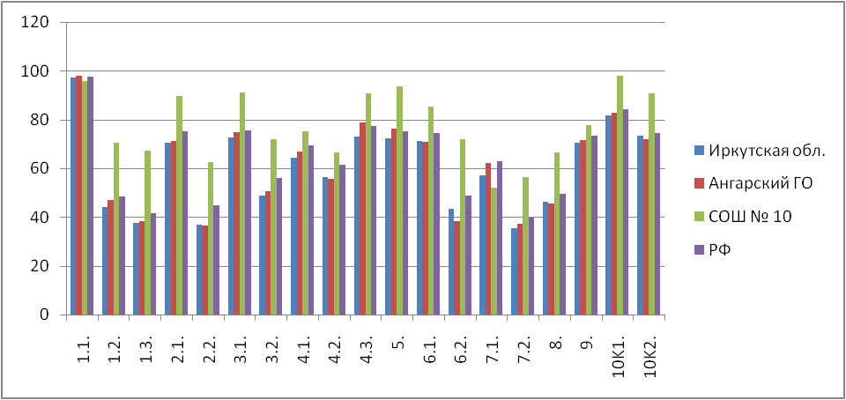

**Выводы:**

Учащиеся 5-х классов показали высокий качества уровень знаний (82%). Планируемые результаты, проверяемые требования (умения) в соответствии с ФГОС, в целом достигнуты.

Проблемы возникли:

1. Свойства живых организмов (структурированность, целостность, обмен веществ, движение, размножение, развитие, раздражимость, приспособленность, наследственность и изменчивость) их проявление у растений, животных, грибов и бактерий. Умение определять понятия, создавать обобщения, устанавливать аналогии, классифицировать, самостоятельно выбирать основания и критерии для классификации (№1.1) - данный показатель ниже, чем в РФ (на 1,57%) Это связано с тем, что учащиеся невнимательно прочитали задание.
2. Организм. Классификация организмов. Принципы классификации. Одноклеточные и многоклеточные организмы. Приспособления организмов к жизни в наземно-воздушной среде. Умение определять понятия, создавать обобщения, устанавливать аналогии, классифицировать, самостоятельно выбирать основания и критерии для классификации(№ 7.1.) - данный показатель ниже, чем в РФ (на 5,01 % ) Некоторые учащиеся не научились самостоятельно выбирать основания и критерии для классификации

**Результаты**

Максимальный балл за выполнение работы – 29

Рекомендации по переводу первичных баллов в отметки по пятибалльной шкале

|  |  |  |  |  |
| --- | --- | --- | --- | --- |
| Отметка по пятибалльной шкале | «2» | «3» | «4» | «5» |
| Первичные баллы | 0–11 | 12–17 | 18–23 | 24–29 |

Статистика по отметкам

|  |  |  |  |  |  |  |
| --- | --- | --- | --- | --- | --- | --- |
| **Группы участников** | **Кол-во ОО** | **Кол-во участников** | **2** | **3** | **4** | **5** |
| **Вся выборка** | 24257 | 924842 | 6,64 | 36,42 | 42,27 | 14,67 |
| Иркутская обл. | 738 | 29645 | 12,2 | 40,16 | 38,83 | 8,82 |
| Ангарский ГО | 34 | 2777 | 8,53 | 42,13 | 40,44 | 8,89 |
| МБОУ СОШ № 10 |  | 96 | 0 | 16,67 | 45,83 | 37,5 |

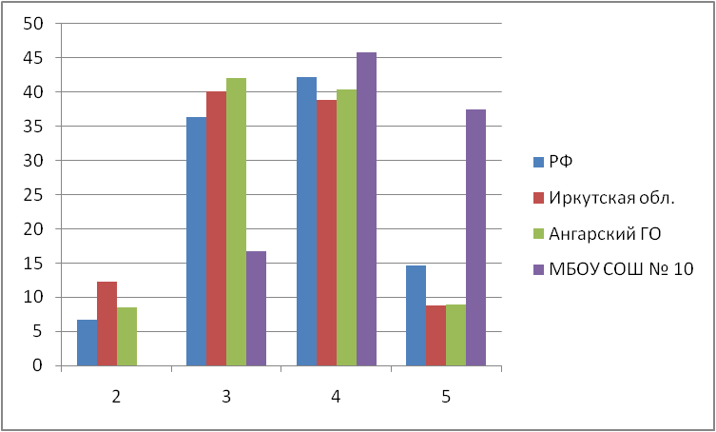

**Количественные**

**2023 – 2024 учебный год**

|  |  |  |  |  |  |  |  |  |
| --- | --- | --- | --- | --- | --- | --- | --- | --- |
| Класс | «5» | | «4» | | «3» | | «2» | |
| 5А | 18 | 62% | 10 | 35% | 1 | 3% | - | 0% |
| 5Б | 7 | 32% | 13 | 59% | 2 | 9% | - | 0% |
| 5В | 3 | 13% | 11 | 47,5% | 9 | 39,5% | - | 0% |
| 5Г | 9 | 36% | 11 | 44% | 5 | 20% | - | 0% |
| Общее | 37 | 37,5% | 45 | 46% | 14 | 18% | - | 0% |

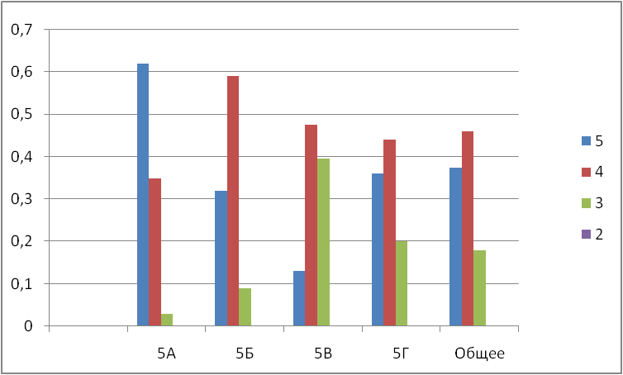

**Качественные**

**2023 - 2024**

|  |  |  |
| --- | --- | --- |
| классы | обученность | качество |
| 5А | 100% | 97% |
| 5Б | 100% | 91% |
| 5В | 100% | 61% |
| 5Г | 100% | 80% |
| Среднее значение | 100% | 82% |

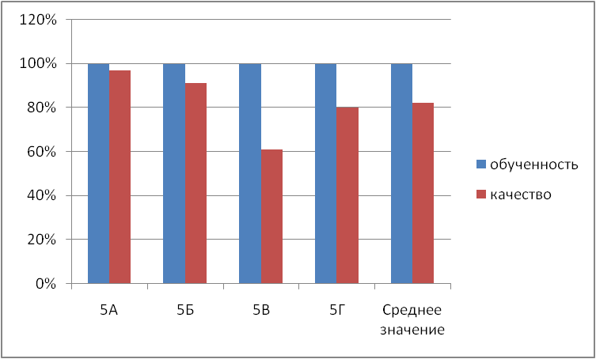

**Сравнение отметок с отметками по журналу**

|  |  |  |
| --- | --- | --- |
| **Группы участников** | **Кол-во участников** | **%** |
| **МБОУ СОШ № 10** |  |  |
| Понизили (Отметка < Отметка по журналу) % | 6 | 6,25 |
| Подтвердили (Отметка = Отметке по журналу) % | 63 | 65,63 |
| Повысили (Отметка > Отметка по журналу) % | 27 | 28,13 |
| Всего | 96 | 100 |

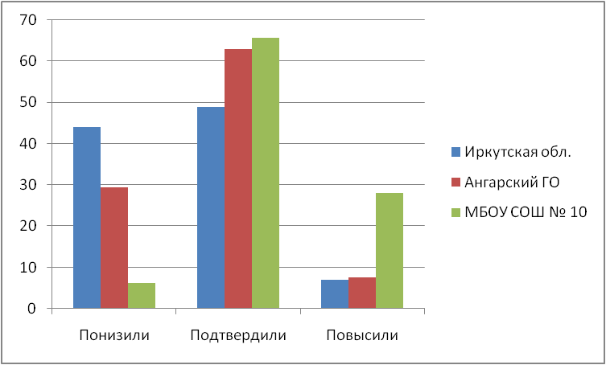

**Выводы**

Учащиеся справились с заданиями, в связи с хорошей подготовкой и дополнительной отработкой примерных заданий

**Рекомендации** на основе выводов и результатов:

* Продолжить развитие умений определять понятия, создавать обобщения, устанавливать аналогии, классифицировать, самостоятельно выбирать основания и критерии для классификации, необходимо чаще использовать такие задания на уроках.
* Дальнейшее развитие умения осознанно использовать речевые средства в соответствии с задачей коммуникации для выражения своих чувств, мыслей и потребностей; планирование и регуляция своей деятельности; владение устной и письменной речью, монологической контекстной речью на уроках биологии.
* Продолжить формирование на уроках биологии читательской, математической и естественно - научной грамотности через серии вопросов и задач практической направленности в рамках уроков, факультативов и внеурочной деятельности.

**6 классы**

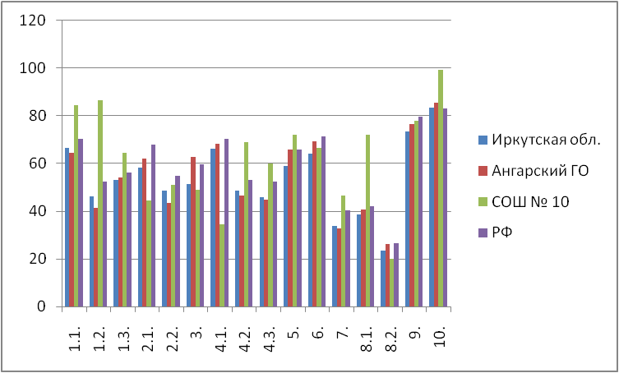

**Выводы**

Учащиеся 6-х классов показали средний уровень качества знаний (51%). Планируемые результаты, проверяемые требования (умения) в соответствии с ФГОС, в целом достигнуты.

Проблемы возникли:

1. Микроскопическое строение растений. Ткани растений. Устанавливать взаимосвязи между особенностями строения и функциями клеток и тканей, органов и систем органов (№2.1 и 2.2.) - данный показатель ниже, чем в РФ (на 23,5% и 3,55% соответственно) Это связано с тем, что учащиеся не повторили строение и функции растительных тканей, эту тему изучали в первой четверти.
2. Царство Растения. Органы цветкового растения. Различать по внешнему виду, схемам и описаниям реальные биологические объекты или их изображения, выявлять отличительные признаки биологических объектов (№ 4.1.) - данный показатель ниже, чем в РФ (на 35,95 % ) Причина кроется скорей всего в изображениях, дети не узнали биологический объект.
3. Царство Растения. Органы цветкового растения. Жизнедеятельность цветковых растений. Выделять существенные признаки биологических объектов (клеток и организмов растений, животных, грибов, бактерий) и процессов, характерных для живых организмов(№3 и №6) - данный показатель ниже, чем в РФ (на 10,93 % и 4,6% соответственно). Многие учащиеся не могут формулировать правильно свои мысли и оперировать биологическими терминами.
4. Биология как наука. Методы изучения живых организмов. Свойства живых организмов. Устанавливать причинно-следственные связи, строить логическое рассуждение, умозаключение (индуктивное, дедуктивное и по аналогии) и делать выводы. Приобретение опыта использования методов биологической науки и проведения несложных биологических экспериментов для изучения живых организмов и человека (№ 8.2.) - данный показатель ниже, чем в РФ (на 6,43%) Тему « Методы биологической науки» изучали так же в первой четверти, не повторили.
5. Царство Растения. Органы цветкового растения. Многообразие цветковых растений. Устанавливать причинно-следственные связи, строить логическое рассуждение, умозаключение (индуктивное, дедуктивное и по аналогии) и делать выводы (№ 9)- данный показатель ниже, чем в РФ (на 1,75%) Некоторые учащиеся не научились устанавливать причинно-следственные связи.

**Результаты**

Максимальный балл за выполнение работы – 24

Рекомендации по переводу первичных баллов в отметки по пятибальной шкале

|  |  |  |  |  |
| --- | --- | --- | --- | --- |
| Отметка по пятибалльной шкале | «2» | «3» | «4» | «5» |
| Первичные баллы | 0–9 | 10–14 | 15–19 | 20–24 |

|  |  |  |  |  |  |
| --- | --- | --- | --- | --- | --- |
| **Группы участников** | **Кол-во участников** | **2** | **3** | **4** | **5** |
| Вся выборка | 379492 | 8,68 | 40,96 | 38,97 | 11,39 |
| Иркутская обл. | 12023 | 16,8 | 44,39 | 33,01 | 5,8 |
| Ангарский ГО | 1024 | 11,33 | 46,48 | 35,35 | 6,84 |
| СОШ № 10 | 45 | 4,44 | 42,22 | 42,22 | 11,11 |

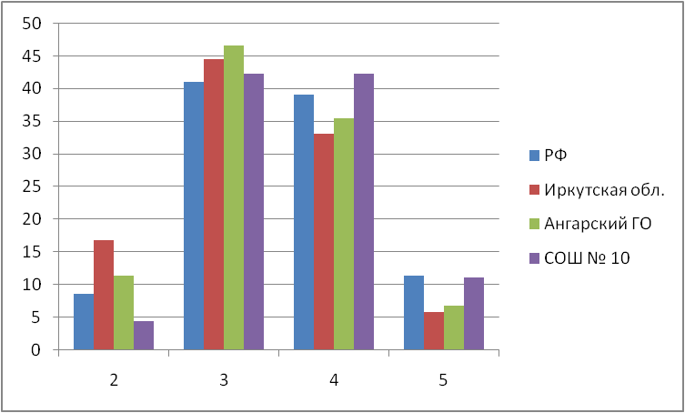

**Количественные**

**2023 – 2024 учебный год**

|  |  |  |  |  |  |  |  |  |
| --- | --- | --- | --- | --- | --- | --- | --- | --- |
| Класс | «5» | | «4» | | «3» | | «2» | |
| 6 «а» | 5 | 20% | 11 | 44% | 8 | 33% | 1 | 3% |
| 6 «в» | - | 0% | 8 | 40% | 11 | 55% | 1 | 5% |
| общее | 5 | 11% | 19 | 42,5% | 19 | 42,5% | 2 | 4% |

**2022 – 2023 учебный год**

|  |  |  |  |  |  |  |  |  |
| --- | --- | --- | --- | --- | --- | --- | --- | --- |
| Класс | «5» | | «4» | | «3» | | «2» | |
| 5«а» | 7 | 26% | 19 | 73% | - | 0% | - | 0% |
| 5 «в» | 2 | 9% | 18 | 78% | 3 | 13% | - | 0% |
| общее | 9 | 18% | 37 | 76% | 3 | 6% | - | 0% |

**Сравнение**

|  |  |  |  |  |  |  |  |  |
| --- | --- | --- | --- | --- | --- | --- | --- | --- |
| Класс | «5» | | «4» | | «3» | | «2» | |
|  | 2023 | 2024 | 2023 | 2024 | 2023 | 2024 | 2023 | 2024 |
| 5-6 «а» | 26% | 20% | 73% | 44% | 0% | 33% | 0% | 3% |
| 5-6 «в» | 9% | 0% | 78% | 40% | 13% | 55% | 0% | 5% |
| общее | 18% | 11% | 76% | 42,5% | 6% | 42,5% | 0% | 4% |

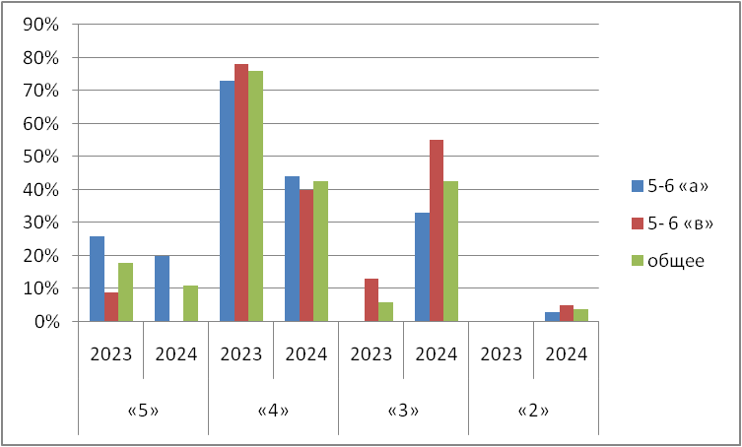

**Качественные**

**2023 – 2024 учебный год**

|  |  |  |
| --- | --- | --- |
| Классы | обученность | качество |
| 6А | 96% | 61,5% |
| 6В | 95% | 40% |
| Среднее значение | 95,5% | 51% |

**2022 – 2023 учебный год**

|  |  |  |
| --- | --- | --- |
| Классы | обученность | качество |
| 5А | 100% | 100% |
| 5В | 100% | 87% |
| Среднее значение | 100% | 93,5% |

**Сравнение**

|  |  |  |  |  |
| --- | --- | --- | --- | --- |
|  | 2023 | | 2024 | |
|  | обученность | качество | обученность | качество |
| 5-6«а» | 100% | 100% | 96% | 61,5% |
| 5-6 «в» | 100% | 87% | 95% | 40% |
| общее | 100% | 93,5% | 95,5% | 51% |

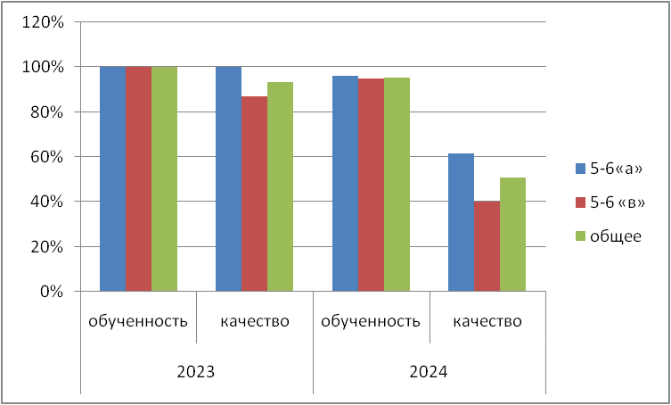

**Сравнение отметок с отметками по журналу**

**2023-2024г**

|  |  |  |
| --- | --- | --- |
| **Группы участников** | **Кол-во участников** | **%** |
| СОШ № 10 |  |  |
| Понизили (Отметка < Отметка по журналу) % | 16 | 35,56 |
| Подтвердили (Отметка = Отметке по журналу) % | 26 | 57,78 |
| Повысили (Отметка > Отметка по журналу) % | 3 | 6,67 |
| Всего | 45 | 100 |

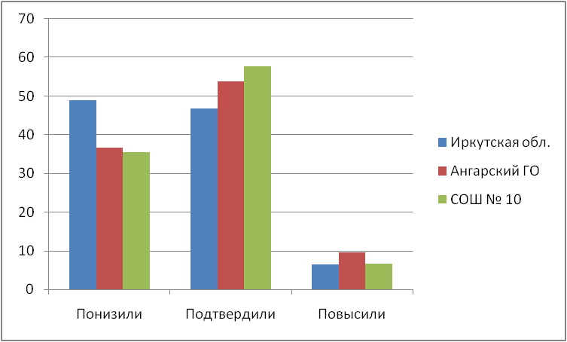

**Сравнение**

|  |  |  |  |  |
| --- | --- | --- | --- | --- |
|  | 2023 – 2024 учебный год | | 2022 – 2023 учебный год | |
| Понизили (Отметка < Отметка по журналу) % | 16 | 35,56% | 5 | 10% |
| Подтвердили (Отметка = Отметке по журналу) % | 26 | 57,78% | 37 | 35,5% |
| Повысили (Отметка > Отметка по журналу) % | 3 | 6,67% | 7 | 14,5% |

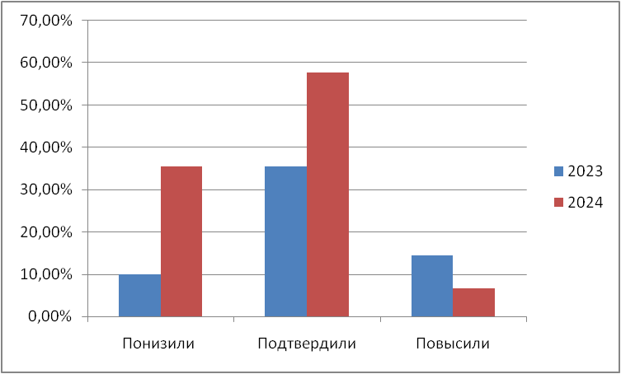

**Выводы:** Учащиеся плохо справились с заданиями, в связи с отсутствием факультативных занятий, дополнительного времени на повторение тем, прошедших в первой четверти; кроме того им сменили способ выполнения работы, а именно в компьютерной форме; учебники у детей были в электронном формате, что так же негативно сказывается на качестве знаний.

**Рекомендации** на основе выводов и результатов:

* Продолжить развитие умений устанавливать взаимосвязи между особенностями строения и функциями клеток и тканей, органов и систем органов, необходимо чаще использовать такие задания на уроках.
* В дальнейшем развивать умения устанавливать причинно-следственные связи, строить логическое рассуждение, умозаключение (индуктивное, дедуктивное и по аналогии) и делать выводы. Приобретение опыта использования методов биологической науки и проведения несложных биологических экспериментов для изучения живых организмов и человека;
* Продолжить формирование на уроках биологии читательской, математической и естественно - научной грамотности через серии вопросов и задач практической направленности в рамках уроков, факультативов и внеурочной деятельности.

**7 классы**

Учащиеся 7-х классов показали высокий качества уровень знаний (82%). Планируемые результаты, проверяемые требования (умения) в соответствии с ФГОС, в целом достигнуты.

Проблемы возникли:

1. Царство Растения. Царство Грибы. Умения устанавливать причинно-следственные связи, строить логическое рассуждение, умозаключение (индуктивное, дедуктивное и по аналогии) и делать выводы. Формирование первоначальных систематизированных представлений о биологических объектах, процессах, явлениях, закономерностях (№6.1) - данный показатель ниже, чем в РФ (на 5,99%) Это связано с тем, что учащиеся не смогли правильно выразить свои мысли
2. Царство Растения. Умения создавать, применять и преобразовывать знаки и символы, модели и схемы для решения учебных и познавательных задач(№ 7.2.) - данный показатель ниже, чем в РФ (на 10,95 % ) Некоторые учащиеся не научились понимать рисунки
3. Царство Растения. Царство Бактерии. Царство Грибы. Умения определять понятия, создавать обобщения, устанавливать аналогии, классифицировать, самостоятельно выбирать основания и критерии для классификации(№ 9.) - данный показатель ниже, чем в РФ (на 0,73%) Несколько учащихся не смогли выбрать основание для классификации организмов

**Результаты**

Максимальный балл за выполнение работы – 25

Рекомендации по переводу первичных баллов в отметки по пятибалльной шкале

|  |  |  |  |  |
| --- | --- | --- | --- | --- |
| Отметка по пятибалльной шкале | «2» | «3» | «4» | «5» |
| Первичные баллы | 0–8 | 9–14 | 15–19 | 20–25 |

Статистика по отметкам

|  |  |  |  |  |  |  |
| --- | --- | --- | --- | --- | --- | --- |
| **Группы участников** | **Кол-во ОО** | **Кол-во участников** | **2** | **3** | **4** | **5** |
| Вся выборка | 13735 | 337860 | 7,8 | 40,82 | 36,13 | 15,26 |
| Иркутская обл. | 420 | 9912 | 13,25 | 40,79 | 33,05 | 12,91 |
| Ангарский ГО | 28 | 1056 | 13,73 | 41,48 | 33,62 | 11,17 |
| СОШ № 10 |  | 42 | 4,76 | 30,95 | 50 | 14,29 |

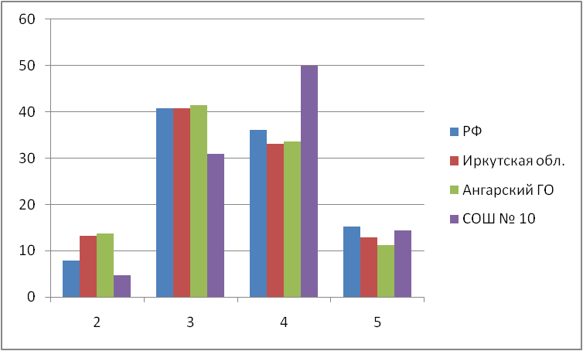

**Количественные**

**2023 – 2024 учебный год**

|  |  |  |  |  |  |  |  |  |
| --- | --- | --- | --- | --- | --- | --- | --- | --- |
| Класс | «5» | | «4» | | «3» | | «2» | |
| 7Б | 6 | 26% | 9 | 39% | 7 | 31% | 1 | 4% |
| 7В | - | 0% | 12 | 63% | 6 | 32% | 1 | 5% |
| Общее | 6 | 13% | 21 | 51% | 13 | 31,5% | 2 | 4,5% |

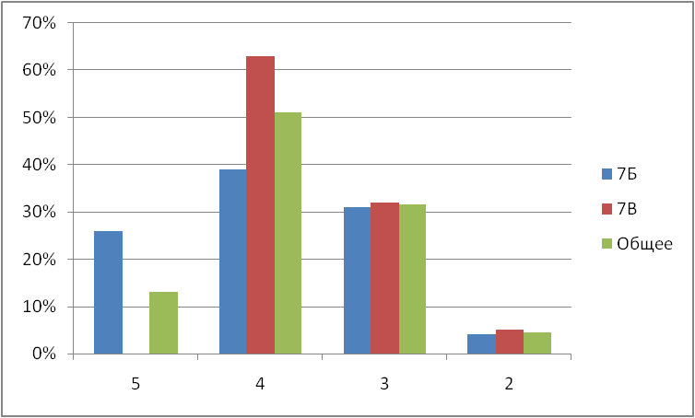

**Качественные**

**2023 - 2024**

|  |  |  |
| --- | --- | --- |
| Классы | обученность | качество |
| 7Б | 96% | 65% |
| 7В | 95% | 63% |
| Среднее значение | 95,5% | 64% |

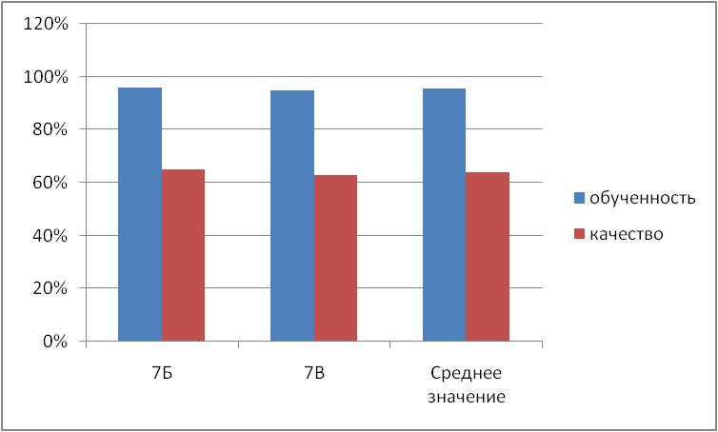

**Сравнение отметок с отметками по журналу**

|  |  |  |
| --- | --- | --- |
| **Группы участников** | **Кол-во участников** | **%** |
| СОШ № 10 |  |  |
| Понизили (Отметка < Отметка по журналу) % | 6 | 14,29 |
| Подтвердили (Отметка = Отметке по журналу) % | 26 | 61,9 |
| Повысили (Отметка > Отметка по журналу) % | 10 | 23,81 |
| Всего | 42 | 100 |

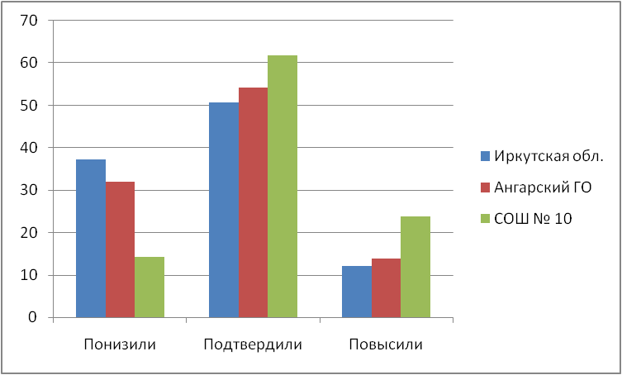

**Выводы**

Учащиеся в основном справились с заданиями. Неудовлетворительные отметки получили дети, которые переходят из четверти в четверть с предварительными неудами по биологии, в конце четверти они не без помощи родителей досдают работы.

**Рекомендации** на основе выводов и результатов:

* Продолжить развитие умений устанавливать причинно-следственные связи, строить логическое рассуждение, умозаключение (индуктивное, дедуктивное и по аналогии) и делать выводы, необходимо чаще использовать такие задания на уроках.
* Дальнейшее развитие умения создавать, применять и преобразовывать знаки и символы, модели и схемы для решения учебных и познавательных задач, необходимо чаще использовать такие задания на уроках.
* Развивать умения определять понятия, создавать обобщения, устанавливать аналогии, классифицировать, самостоятельно выбирать основания и критерии для классификации
* Продолжить формирование на уроках биологии читательской, математической и естественно - научной грамотности через серии вопросов и задач практической направленности в рамках уроков, факультативов и внеурочной деятельности.

**8 классы**

Учащиеся 8В класса показали средний уровень качества знаний (56%). Планируемые результаты, проверяемые требования (умения) в соответствии с ФГОС, в основном достигнуты, но у четырех человек отрицательные результаты, о причине мне судить сложно, так как ученики писали работу в электронном виде и я задания не видела

Проблемы возникли в вопросах, где учащиеся набрали менее 50 %:

1. Нейрогуморальная регуляция функций организма. Опора и движение. Кровь и кровообращение. Дыхание и пищеварение. Обмен веществ и энергии. Выделение. Размножение и развитие. Сенсорные системы. Здоровье человека и его охрана. Научится пользоваться научными методами для распознания биологических проблем; давать научное объяснение биологическим фактам, процессам, явлениям, закономерностям, их роли в жизни организмов и человека; проводить наблюдения за живыми объектами, собственным организмом; описывать биологические объекты, процессы и явления; ставить несложные биологические эксперименты и интерпретировать их результаты (№ 3.2.) - данный показатель ниже, чем в РФ (на 10,78%) Это связано с тем, что учащиеся не смогли правильно выразить свои мысли при описании эксперимента
2. Общий план строения организма человека. Различать по внешнему виду, схемам и описаниям реальные биологические объекты (клетки, ткани органы, системы органов) или их изображения, выявлять отличительные признаки биологических объектов(№ 4.2. и 6.2.) - данный показатель ниже, чем в РФ (на 5,96 % и на 6,51% соответственно) Некоторые учащиеся не научились определять ткани человека, не узнали их по картинкам.
3. Нейрогуморальная регуляция функций организма. Опора и движение. Кровь и кровообращение. Дыхание и пищеварение. Обмен веществ и энергии. Выделение продуктов жизнедеятельности. Размножение и развитие. Сенсорные системы (анализаторы). Высшая нервная деятельность. Устанавливать взаимосвязи между особенностями строения и функциями клеток и тканей, органов и систем органов (№ 8.2.)- данный показатель ниже, чем в РФ (на 9,02%)
4. Биология – наука о живых организмах. Общий план строения организма человека. Нейрогуморальная регуляция функций организма. Опора и движение. Кровь и кровообращение. Дыхание и пищеварение. Обмен веществ и энергии. Выделение продуктов жизнедеятельности. Размножение и развитие. Сенсорные системы (анализаторы). Высшая нервная деятельность. Здоровье человека и его охрана. Аргументировать, приводить доказательства взаимосвязи человека и окружающей среды, родства человека с животными. Аргументировать, приводить доказательства отличий человека от животных (№ 10.2.) - данный показатель ниже, чем в РФ (на 34%) Многие просто не стали отвечать на этот вопрос, считаю, что не захотели подумать.

**Результаты**

Максимальный балл за выполнение работы – 29

Рекомендации по переводу первичных баллов в отметки по пятибалльной шкале

|  |  |  |  |  |
| --- | --- | --- | --- | --- |
| Отметка по пятибалльной шкале | «2» | «3» | «4» | «5» |
| Первичные баллы | 0–9 | 10–17 | 18–23 | 24–29 |

Статистика по отметкам

|  |  |  |  |  |  |  |
| --- | --- | --- | --- | --- | --- | --- |
| **Группы участников** | **Кол-во ОО** | **Кол-во участников** | **2** | **3** | **4** | **5** |
| Вся выборка | 9635 | 214706 | 5,11 | 48,05 | 37,61 | 9,23 |
| Иркутская обл. | 257 | 5731 | 8,42 | 50,69 | 34,42 | 6,48 |
| Ангарский ГО | 26 | 766 | 8,09 | 52,09 | 35,38 | 4,44 |
| СОШ № 10 |  | 25 | 16 | 28 | 56 | 0 |

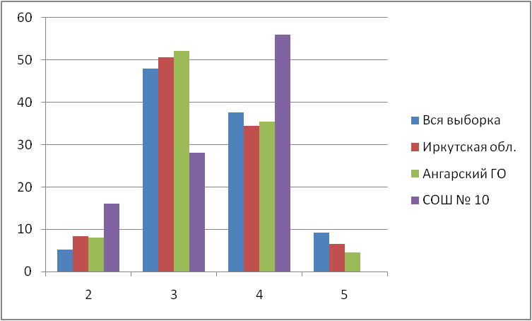

**Количественные**

**2023 – 2024 учебный год**

|  |  |  |  |  |  |  |  |  |
| --- | --- | --- | --- | --- | --- | --- | --- | --- |
| Класс | «5» | | «4» | | «3» | | «2» | |
| 8В | - | 0% | 14 | 56% | 7 | 28% | 4 | 16% |

**Качественные**

**2023 - 2024**

|  |  |  |
| --- | --- | --- |
| Классы | обученность | качество |
| 8В | 84% | 56% |

**Сравнение отметок с отметками по журналу**

|  |  |  |
| --- | --- | --- |
| **Группы участников** | **Кол-во участников** | **%** |
| СОШ № 10 |  |  |
| Понизили (Отметка < Отметка по журналу) % | 9 | 36 |
| Подтвердили (Отметка = Отметке по журналу) % | 13 | 52 |
| Повысили (Отметка > Отметка по журналу) % | 3 | 12 |
| Всего | 25 | 100 |

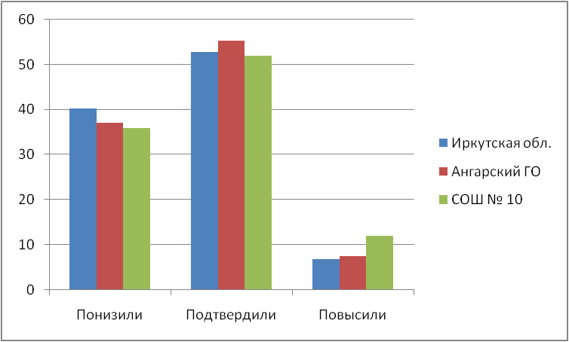

**Выводы**

Учащиеся в основном справились с заданиями. Неудовлетворительные отметки получили дети, которые имеют слабую мотивацию к обучению биологии, часто пропускающие.

**Рекомендации** на основе выводов и результатов:

* Продолжить развитие умений пользоваться научными методами для распознания биологических проблем; давать научное объяснение биологическим фактам, процессам, явлениям, закономерностям, их роли в жизни организмов и человека; проводить наблюдения за живыми объектами, собственным организмом; описывать биологические объекты, процессы и явления; ставить несложные биологические эксперименты и интерпретировать их результаты
* В дальнейшем развивать умения выявлять отличительные признаки биологических объектов, необходимо чаще использовать такие задания на уроках.
* Продолжить развивать умения устанавливать взаимосвязи между особенностями строения и функциями клеток и тканей, органов и систем органов
* Продолжить формирование на уроках биологии читательской, математической и естественно - научной грамотности через серии вопросов и задач практической направленности в рамках уроков, факультативов и внеурочной деятельности.

**6 – 8 классы**

|  |  |  |  |  |
| --- | --- | --- | --- | --- |
| ***предмет*** | ***параллель*** | ***кол-во детей, писавших ВПР*** | ***ср.бал за год*** | ***ср.бал за ВПР*** |
|
| **Биология** | **5** | **96** | **4, 1** | **4,3** |
| **6** | **45** | **3, 9** | **3, 6** |
| **7** | **42** | **3, 7** | **3, 9** |
| **8** | **25** | **3, 5** | **3, 7** |
| **итого по школе** | | **208** | **3, 8** | **3, 9** |

|  |  |  |  |
| --- | --- | --- | --- |
| ***предмет*** | ***параллель*** | ***качество*** | ***обученность*** |
|
| **Биология** | **5кл** | **82%** | **100%** |
| **6кл** | **51%** | **95, 5%** |
| **7кл** | **64%** | **95%** |
| **8кл** | **56%** | **84%** |
| **итого по школе** | **63, 2%** | **93%** |

**Анализ результатов выполнения всероссийской проверочной работы**

**по химии в 8 классах**

**В проверке приняли участие:** Харина Е.Ю.,

**Достижение планируемых результатов:**

|  |  |  |  |  |
| --- | --- | --- | --- | --- |
| **Блоки ПООП обучающийся научится / получит возможность научиться или проверяемые требования (умения) в соответствии с ФГОС (ФК ГОС)** | **Иркутская обл.** | **Ангарский ГО** | **СОШ**  **№ 10** | **РФ** |
|  | 8925 уч. | 733 уч. | 24 уч. | 457471 уч. |
| 1.1. Первоначальные химические понятия. Тела и вещества. Чистые вещества и смеси. Описывать свойства твердых, жидких, газообразных веществ, выделяя их существенные признаки; называть соединения изученных классов неорганических веществ; составлять формулы неорганических соединений изученных классов; объективно оценивать информацию о веществах и химических процессах; осознавать значение теоретических знаний по химии для практической деятельности человека | 74,11 | 76,53 | 83,33 | 77,5 |
| 1.2. Первоначальные химические понятия. Тела и вещества. Чистые вещества и смеси. Описывать свойства твердых, жидких, газообразных веществ, выделяя их существенные признаки; называть соединения изученных классов неорганических веществ; составлять формулы неорганических соединений изученных классов; объективно оценивать информацию о веществах и химических процессах; осознавать значение теоретических знаний по химии для практической деятельности человека | 58,1 | 60,39 | 81,94 | 59,35 |
| 2.1. Первоначальные химические понятия. Физические и химические явления. Химическая реакция. Признаки химических реакций. Различать химические и физические явления; называть признаки и условия протекания химических реакций; выявлять признаки, свидетельствующие о протекании химической реакции при выполнении химического опыта; объективно оценивать информацию о веществах и химических процессах; осознавать значение теоретических знаний по химии для практической деятельности человека | 56,56 | 49,66 | 33,33 | 63 |
| 2.2. Первоначальные химические понятия. Физические и химические явления. Химическая реакция. Признаки химических реакций. Различать химические и физические явления; называть признаки и условия протекания химических реакций; выявлять признаки, свидетельствующие о протекании химической реакции при выполнении химического опыта; объективно оценивать информацию о веществах и химических процессах; осознавать значение теоретических знаний по химии для практической деятельности человека | 49,65 | 48,57 | 50 | 53,67 |
| 3.1. Атомы и молекулы. Химические элементы. Знаки химических элементов. Относительная атомная масса. Простые и сложные вещества. Атомно-молекулярное учение. Химическая формула. Относительная молекулярная масса. Моль. Молярная масса. Закон Авогадро. Вычислять относительную молекулярную и молярную массы веществ; раскрывать смысл закона Авогадро; характеризовать вещества по составу, строению и свойствам, устанавливать причинно-следственные связи между данными характеристиками вещества | 71,15 | 69,21 | 83,33 | 71,36 |
| 3.2. Атомы и молекулы. Химические элементы. Знаки химических элементов. Относительная атомная масса. Простые и сложные вещества. Атомно-молекулярное учение. Химическая формула. Относительная молекулярная масса. Моль. Молярная масса. Закон Авогадро. Вычислять относительную молекулярную и молярную массы веществ; раскрывать смысл закона Авогадро; характеризовать вещества по составу, строению и свойствам, устанавливать причинно-следственные связи между данными характеристиками вещества | 52,76 | 50,55 | 66,67 | 55,12 |
| 4.1. Состав и строение атомов. Понятие об изотопах. Периодический закон и Периодическая система химических элементов Д.И. Менделеева. Периоды и группы. Физический смысл порядкового номера элемента. Строение электронных оболочек атомов первых двадцати химических элементов Периодической системы Д.И. Менделеева. Химическая формула. Валентность химических элементов. Понятие об оксидах | 70,42 | 69,37 | 95,83 | 70,59 |
| 4.2. Раскрывать смысл понятий «атом», «химический элемент», «простое вещество», «валентность», используя знаковую систему химии; называть химические элементы; объяснять физический смысл атомного (порядкового) номера химического элемента, номеров группы и периода в Периодической системе Д.И. Менделеева | 68,72 | 71,69 | 95,83 | 69,38 |
| 4.3. Характеризовать химические элементы (от водорода до кальция) на основе их положения в Периодической системе Д.И. Менделеева и особенностей строения их атомов | 66,41 | 68,08 | 75 | 68,31 |
| 4.4. Составлять схемы строения атомов первых 20 элементов Периодической системы Д.И. Менделеева; составлять формулы бинарных соединений | 52,18 | 52,18 | 75 | 53,47 |
| 5.1. Роль химии в жизни человека. Вода как растворитель. Растворы. Понятие о растворимости веществ в воде. Массовая доля вещества в растворе. Роль растворов в природе и жизни человека. Вычислять массовую долю растворенного вещества в растворе; приготовлять растворы с определенной массовой долей растворенного вещества; грамотно обращаться с веществами в повседневной жизни | 48,53 | 43,38 | 29,17 | 53,24 |
| 5.2. Использовать приобретенные знания для экологически грамотного поведения в окружающей среде; объективно оценивать информацию о веществах и химических процессах; осознавать значение теоретических знаний по химии для практической деятельности человека; понимать необходимость соблюдения предписаний, предлагаемых в инструкциях по использованию лекарств, средств бытовой химии и др. | 33,99 | 33,15 | 33,33 | 39,03 |
| 6.1. Химическая формула. Массовая доля химического элемента в соединении. Расчеты по химической формуле. Расчеты массовой доли химического элемента в соединении | 57,64 | 58,62 | 66,67 | 56,76 |
| 6.2. Кислород. Водород. Вода. Важнейшие классы неорганических соединений. Оксиды. Основания. Кислоты. Соли (средние). Количество вещества. Моль. Молярная масса. Молярный объем газов | 68,06 | 70,12 | 83,33 | 68,73 |
| 6.3. Раскрывать смысл основных химических понятий «атом», «молекула», «химический элемент», «простое вещество», «сложное вещество», используя знаковую систему химии; составлять формулы бинарных соединений; вычислять относительную молекулярную и молярную массы веществ; вычислять массовую долю химического элемента по формуле соединения; характеризовать физические и химические свойства простых веществ: кислорода и водорода | 43,64 | 39,02 | 79,17 | 46,47 |
| 6.4. Характеризовать физические и химические свойства воды; называть соединения изученных классов неорганических веществ; характеризовать физические и химические свойства основных классов неорганических веществ: оксидов, кислот, оснований, солей | 25,92 | 20,6 | 8,33 | 30,31 |
| 6.5. Определять принадлежность веществ к определенному классу соединений; составлять формулы неорганических соединений изученных классов; описывать свойства твердых, жидких, газообразных веществ, выделяя их существенные признаки; объективно оценивать информацию о веществах и химических процессах | 34,89 | 42,56 | 58,33 | 38,34 |
| 7.1. Химическая реакция. Химические уравнения. Закон сохранения массы веществ. Типы химических реакций (соединения, разложения, замещения, обмена). Кислород. Водород. Вода. Генетическая связь между классами неорганических соединений. Правила безопасного обращения с веществами и лабораторным оборудованием. Способы разделения смесей. Понятие о методах познания в химии. Раскрывать смысл понятия «химическая реакция», используя знаковую систему химии; составлять уравнения химических реакций | 34,25 | 35,47 | 60,42 | 35,47 |
| 7.2. Определять тип химических реакций; характеризовать физические и химические свойства простых веществ: кислорода и водорода; получать, собирать кислород и водород; характеризовать физические и химические свойства воды; характеризовать физические и химические свойства основных классов неорганических веществ: оксидов, кислот, оснований, солей; проводить опыты, подтверждающие химические свойства изученных классов неорганических веществ | 39,9 | 42,43 | 41,67 | 43,29 |
| 7.3.1. Характеризовать взаимосвязь между классами неорганических соединений; соблюдать правила безопасной работы при проведении опытов; пользоваться лабораторным оборудованием и посудой; характеризовать вещества по составу, строению и свойствам, устанавливать причинно-следственные связи между данными характеристиками вещества; составлять уравнения реакций, соответствующих последовательности превращений неорганических веществ различных классов | 53,86 | 45,02 | 79,17 | 52,93 |
| 7.3.2. Характеризовать взаимосвязь между классами неорганических соединений; соблюдать правила безопасной работы при проведении опытов; пользоваться лабораторным оборудованием и посудой; характеризовать вещества по составу, строению и свойствам, устанавливать причинно-следственные связи между данными характеристиками вещества; составлять уравнения реакций, соответствующих последовательности превращений неорганических веществ различных классов | 28,94 | 27,01 | 12,5 | 31,25 |
| 8. Химия в системе наук. Роль химии в жизни человека. Грамотно обращаться с веществами в повседневной жизни; объективно оценивать информацию о веществах и химических процессах; осознавать значение теоретических знаний по химии для практической деятельности человека | 61,94 | 59,21 | 81,25 | 60,98 |
| 9. Химия в системе наук. Роль химии в жизни человека. Правила безопасного обращения с веществами и лабораторным оборудованием. Способы разделения смесей. Понятие о методах познания в химии. Соблюдать правила безопасной работы при проведении опытов; пользоваться лабораторным оборудованием и посудой; оценивать влияние химического загрязнения окружающей среды на организм человека; грамотно обращаться с веществами в повседневной жизни | 71,65 | 68,55 | 85,42 | 68,64 |

**Выводы:**

Учащиеся 8Б класса показали высокий качества уровень знаний (79,2%). Планируемые результаты, проверяемые требования (умения) в соответствии с ФГОС, в целом достигнуты.

Проблемы возникли:

* Физические и химические явления. Химическая реакция. Признаки химических реакций. Различать химические и физические явления; называть признаки и условия протекания химических реакций (№ 2.1) - данный показатель ниже, чем в РФ на 30%. Это связано с тем, что учащиеся неправильно выявляют признаки, свидетельствующие о протекании химической реакции при выполнении химического опыта; не могут объективно оценивать информацию о веществах и химических процессах.
* Растворы. Понятие о растворимости веществ в воде. Массовая доля вещества в растворе. Роль растворов в природе и жизни человека. Вычислять массовую долю растворенного вещества в растворе; приготовлять растворы с определенной массовой долей растворенного вещества; грамотно обращаться с веществами в повседневной жизни (№ 5.1). Причина ошибок – неверно вычисляют массовую долю вещества в растворе. Данное задание требует отработки навыков выполнения.
* Характеризовать физические и химические свойства воды; называть соединения изученных классов неорганических веществ; характеризовать физические и химические свойства основных классов неорганических веществ: оксидов, кислот, оснований, солей (№ 6,4) - Некоторые учащиеся не научились характеризовать химические свойства основных классов неорганических веществ. Это задание одно из сложных, требует отработки навыков выполнения.
* Характеризовать взаимосвязь между классами неорганических соединений; соблюдать правила безопасной работы при проведении опытов; пользоваться лабораторным оборудованием и посудой; характеризовать вещества по составу, строению и свойствам, устанавливать причинно-следственные связи между данными характеристиками вещества; составлять уравнения реакций, соответствующих последовательности превращений неорганических веществ различных классов (№ 7.3.2)

**Результаты:**

Максимальный балл за выполнение работы – 36.

Рекомендации по переводу первичных баллов в отметки по пятибалльной шкале:

|  |  |  |  |  |
| --- | --- | --- | --- | --- |
| **Отметка по пятибалльной шкале** | «2» | «3» | «4» | «5» |
| **Первичные баллы** | 0–9 | 10–18 | 19–27 | 28–36 |

**Статистика по отметкам:**

|  |  |  |  |  |  |  |
| --- | --- | --- | --- | --- | --- | --- |
| **Группы**  **участников** | **Кол-во ОО** | **Кол-во**  **участников** | **2** | **3** | **4** | **5** |
| РФ | 21358 | 457471 | 4,88 | 36,93 | 39,33 | 18,86 |
| Иркутская обл. | 436 | 8925 | 6,92 | 36,69 | 39,51 | 16,88 |
| Ангарский ГО | 31 | 733 | 5,46 | 40,11 | 40,93 | 13,51 |
| СОШ № 10 | | 24 | 0 | 20,83 | 45,83 | 33,33 |

**Количественные**

**2023 – 2024 учебный год:**

|  |  |  |  |  |  |  |  |  |
| --- | --- | --- | --- | --- | --- | --- | --- | --- |
| Класс | «5» | | «4» | | «3» | | «2» | |
| 8Б | 8 | 33,3% | 11 | 45,8% | 5 | 20,8% | - | 0% |

**Качественные**

**2023 – 2024 учебный год:**

Обученность – 100%

Качество – 79,2%

**Сравнение отметок с отметками по журналу:**

|  |  |  |
| --- | --- | --- |
| **Группы участников** | **Кол-во участников** | **%** |
| **Иркутская обл.** |  |  |
| Понизили (Отметка < Отметка по журналу) % | 1542 | 17,31 |
| Подтвердили (Отметка = Отметке по журналу) % | 5632 | 63,22 |
| Повысили (Отметка > Отметка по журналу) % | 1735 | 19,47 |
| Всего | 8910 | 100 |
| **Ангарский ГО** |  |  |
| Понизили (Отметка < Отметка по журналу) % | 78 | 10,64 |
| Подтвердили (Отметка = Отметке по журналу) % | 482 | 65,76 |
| Повысили (Отметка > Отметка по журналу) % | 173 | 23,6 |
| Всего | 733 | 100 |
| **МБОУ «СОШ № 10»** | | |
| Понизили (Отметка < Отметка по журналу) % | 0 | 0 |
| Подтвердили (Отметка = Отметке по журналу) % | 11 | 45,83 |
| Повысили (Отметка > Отметка по журналу) % | 13 | 54,17 |
| Всего | 24 | 100 |

**Выводы:**

Учащиеся справились с большинством заданий, в связи с хорошей подготовкой и дополнительной отработкой примерных заданий. Планируемые результаты, проверяемые требования (умения) в соответствии с ФГОС, в целом достигнуты.

**Рекомендации:**

* Продолжить формирование овладения химическим языком, формирование систематических знаний по следующим темам: физические и химические явления, признаки химических реакций, вычисление массы вещества по массовой доле, вычисление массовой доли вещества, классификация оксидов, вычисление массы вещества по количеству вещества, повторить названия неорганических соединений, типы химических реакций, составление уравнений химических реакций, методы разделения смесей через систему различных устных и письменных заданий и практических работ, а так же в рамках подготовки к ОГЭ;
* Способствовать развитию у обучающихся навыков смыслового чтения, умения находить в перечне согласно условию задания, необходимую информацию через разбор условий заданий, задач и их решений;
* Способствовать обучению по созданию устных и письменных ответов учащимися, в которых дается характеристика строению вещества, перечисляются его физические и химические свойства, называются способы его получения и области применения; комментированию происходящих с веществами изменений в процессе проведения химических экспериментов, объяснение произошедших изменений с точки зрения химии и формулирование выводов по результатам наблюдений через выполнение проверочных и практических работ при изучении нового материала; в процессе закрепления материала, изученного на уроке; при самостоятельной работе на уроке и дома; при текущей проверке знаний учащихся; при повторении изученной темы и при обобщении знаний учащихся по теме;
* Продолжить формирование умений и навыков при решении расчетных задач: вычислять массовую долю растворенного вещества в растворе (смеси); вычислять массу вещества в растворе (смеси); проводить расчеты по уравнению химической реакции через систематическое включение решения расчетных задач в процессе обучения химии;
* Предусмотреть корректировку поурочного планирования по химии с целью выделения на уроке времени для работы с текстами задач повышенного уровня с учетом изучаемой темы;
* Продолжать формировать навыки самостоятельной работы обучающихся. Нацелить учащихся на необходимость систематического выполнения домашних заданий;
* Продолжить работу по вовлечению учащихся в систему дополнительного образования с целью обеспечение самореализации личности через факультативные занятия и проектную работу по предмету.

|  |  |  |  |  |
| --- | --- | --- | --- | --- |
| ***предмет*** | ***параллель*** | ***кол-во детей, писавших ВПР*** | ***ср.бал за год*** | ***ср.бал за ВПР*** |
|
| **8** | **24** | **3, 5** | **4, 1** |
| **итого по школе** | | **24** | **3, 5** | **4, 1** |

|  |  |  |  |
| --- | --- | --- | --- |
| ***предмет*** | ***параллель*** | ***качество*** | ***обученность*** |
|
| **8кл** | **79%** | **100%** |
| **итого по школе** | **79%%** | **100%** |

**Общие выводы**

* 1. При анализе ВПР в 2023 – 2024 учебном году назрела необходимость сравнить результаты работ по возможным предметам с результатами прошлого учебного года. Так, по предмету «Русский язык» увеличились показатели качества и обученности в 6-ых классах в среднем на 4% (учитель Савченко Е.А.). Стабильные результаты наблюдаются у параллели 7 –ых классов. По предмету «Математика» высокий уровень показали классы с углублённым изучением предмета. Но наблюдается небольшой спад на параллели 6-ых классов. Снижение качество обученности связано с расширением и усложнением изучаемого учащимися предмета. Увеличение качества знаний от 4% до 7% наблюдается на параллели 7 – 8 классов.
  2. Высокие показатели и по предмету «Химия» в 8 классе, хотя предмет изучается первый год.
  3. Несколько хуже справились обучающиеся с предметами «География» и «Обществознание». Это объясняется несформированными навыками читательской грамотности, неумением самостоятельно работать с иллюстрациями и фрагментами карт.
  4. Более 56% обучающихся подтвердили отметки в журнале.

Планируемые мероприятия по совершенствованию умений и повышению результативности работы

1. Детальный анализ количественных и качественных результатов ВПР каждым учителем, выявление проблем у отдельных обучающихся.
2. Планирование коррекционной работы с учащимися, не справившимися с ВПР.
3. Корректировка содержания урочных занятий, отработка программного материала, вызвавшего наибольшие затруднения у обучающихся
4. Рассмотреть и провести детальный анализ количественных и качественных результатов ВПР на заседаниях МО, разработать и реализовать систему корректирующих мер по повышению уровня обученности у обучающихся.
5. МО учителей разработать систему мер по повышению качества обучения в 4-8 классах и подготовке к ВПР  в новом учебном году.

учителям русского языка и литературы  
- при подготовке обучающихся к работе над заданиями (синтаксический разбор предложения, построение схем, постановка знаков препинания) целесообразно использование развивающих методик обучения, основанных на системно -деятельностном подходе, на установлении законов языка через самостоятельный анализ, обобщение синтаксических, языковых, лексических явлений;  
- для повышения уровня подготовки обучающихся 5-х классов к работе над типологией заданий 8 необходимо развивать коммуникативные универсальные учебные действия через специальные задания на определение основной мысли текста;   
учителям истории и обществознания  
- больше внимания необходимо уделять формированию знаний исторической терминологии и фактов; работе с картами

**–**  формировать у обучающихся умения осознанно и произвольно строить речевое высказывание в письменной форме, умение находить  
социальную информацию, представленную в различных знаковых системах;  
учителям биологии и географии

– уделить должное внимание формированию у обучающихся умения осознанно и произвольно строить речевое высказывание в письменной форме, умение поиска социальной информации, представленной в различных знаковых системах;  
- больше внимания необходимо уделять совершенствованию навыков смыслового чтения,  
- умению работать с разными видами информации, в том числе с визуальными источниками, умению строить речевые высказывания.

Учителям математики, химии и физики

- следует изучить данный анализ результатов проверочных работ и уделить внимание на отработку ключевых умений и предметных  
компетенций, восполнение пробелов в знаниях учащихся, повышать учебную мотивацию и направленность на результативность своей учебной деятельности.

Заместитель директора по УВР Генералова О.Ю.